MAÏEUTIQUE 3
EXAMEN 1

PRÉNATAL

DÉPISTAGE PRÉNATAL 4
Consultation en génétique 4
Considérations éthiques 4
Expliquer les notions suivantes 4
Évaluation du risque 5
Types de dépistage prénatal 5
Dépistage de la Trisomie 21 5
Programme québécois de dépistage prénatal de la trisomie 21, MSSS 6
Échographies 7
SOGC & CCGM Directive No 348: MAJ sur le dépistage prénatal de l’aneuploïdie fœtale, des anomalies fœtales et des issues défavorables de la grossesse 8
TESTS DIAGNOSTICS PRÉNATAUX 10
Test de paternité 10
Échographies 10
Choriocentèse = prélèvement des villosités choriales 10
Amniocentèse 10
Prélèvement de sang fœtal 11
Fœtoscopie et embryoscopie 11
Biopsie placentaire 11
ANOMALIES CONGÉNITALES ET CHROMOSOMIQUES 12
Divers types d’anomalies 12
Anomalies chromosomiques 13
Trisomie 21 13
Trisomie 18 (Edwards syndrome) 13
Trisomie 13 (Patau syndrome) 13
Turner syndrome (XO) 13
INTERRUPTION VOLONTAIRE DE GROSSESSE (IVG) 14
Avortement 14
Méthodes d’avortement chirurgical et médical 14
Avortement et facteur Rhésus 14
SOGC Directive No 360 – Avortement provoqué : avortement chirurgical et méthodes médicales au 2e trimestre 15
MESURES DE L’ÉCHOGRAPHIE FOETALE 16
HAUTEUR UTÉRINE DISCORDANTE POUR L’ÂGE GESTATIONNEL 17
Hauteur utérine faible pour l’âge gestationnel 17
Oligohydramnios 17
Bébé de petit poids 18
RCIU 18
Hauteur utérine élevée pour l’âge gestationnel 19
Polyhydramnios 19
Macrosomie 19
Grossesses multiples 20
Siège 22
IMC 24
SURVEILLANCE FŒTALE EN GROSSESSE 26
Décompte des mouvements fœtaux (DMF) 26
Test de réactivité fœtale (TRF) 27
Profil biophysique 27
Doppler de l’artère ombilicale 27
LE PÉRINÉE DE LA FEMME 28
Fonctions du plancher pelvien 28
Les plans et les structures 28
Améliorer la santé du périnée, principales problématiques rencontrées 28
SOGC- Directives canadiennes en matière d’activité physique pendant la gx (2019) & Lignes Directrices Canadiennes Sur L'activité Physique Durant La Grossesse (N° 367, 2019) 29
KYSTES, FIBROMES & MALFORMATIONS UTÉRINES 31
Kyste 31
Fibrome 31
Implication lors de l’accouchement 31
SOGC Directive No.318 - Prise en charge des léiomyomes utérins 32
Malformations utérines 33
Implication pour l’accouchement 33
NAUSÉES ET VOMISSEMENTS 39
Traitements non pharmacologiques 39
Traitements pharmacologiques 40
Traitement d’appoint 40
Complications des nausées et vomissements 40
Hyperémèse gravidique (HG) 41
Recommandations SOGC – Nausées et vomissements 42
DOULEURS ABDOMINALES EN GROSSESSE 43
INFECTIONS URINAIRES (IVU) ET GROSSESSE 45
SOGC no 276 - Bactériurie à SGB 46
INFECTIONS MATERNELLES DURANT LA GROSSESSE 47
Cytomégalovirus (CMV) 47
Grippe 47
Listériose 48
Parvovirus B19 (5e maladie) 48
Rougeole 49
Rubéole 49
Toxoplasmose 50
Varicelle 51
Recommandations SOGC (directive no 274) – Prise en charge de l’infection à la varicelle pendant la grossesse 51
Virus Zika 52
Autres contacts infectieux 54
Règlement sage-femme 54
INFECTIONS VAGINALES EN GROSSESSE 55
Différence entre vaginose et vaginite 55
Vaginose bactérienne 55
Candidose (vulvo)vaginale 55
Candidose/Muguet 56
Candidose vulvovaginale récurrente 56
ITSS ET GROSSESSE 57
Chlamydia 57
Gonorrhée 57
Hépatite B 58
Herpès simplex 58
Directive SOGC no.208 Prise en charge du virus de l’herpès simplex pendant la gx 59
Syphilis 60
Trichomonase 60
VIH 60
VPH 61
Règlement sage-femme 61
COMPLICATIONS DERMATOLOGIQUES DE GROSSESSE 62
Changements cutanés physiologiques liés à la grossesse 62
L’hyperpigmentation 62
Le Chloasma 62
Changements vasculaires liés à la grossesse 62
Prurit, PUPP, cholestase de grossesse 62
Maladies de la peau liés à la grossesse 63
Cholastase de grossesse 63
Pemphigoïde de la grossesse 63
L'impétigo herpetiformis 63
Éruption atopique de grossesse 64
Tumeurs cutanés et dermatose influencées par la grossesse 64
Infections de la peau influencées par la grossesse 64

DÉPISTAGE PRÉNATAL

Consultation en génétique
Source : Evans, ch 29
- Processus par lequel des informations spécifiques + conseils sont fournis Mène vers un plan de soins.
- Plusieurs indications existent pour obtenir une consultation en génétique
- L’approche est systématique :
  - Déterminer la maladie en question, l’exactitude du dx, l’étendue de la présentation clinique de la maladie chez l’individu, la relation entre l’individu qui consulte et l’individu affecté, les modes d’hérédité, les tests disponible (p.547)
- En bout de ligne, la consultation en génétique offre un plan d’action et des options de gestion subséquentes qui sont acceptables par le client.

Considérations éthiques
Source : Myles Chap 11
- Aucune garantie, faux-positifs/faux négatifs : Présenter comme une façon de réduire les risques
- Gx amène plus d’anxiété et d’émotivité, tests de dépistage peuvent les augmenter et réduire l’excitation et la joie initiale de la gx
  - Les F plus âgées peuvent être plus anxieuses et moins s’attacher au fœtus jusqu’aux résultats des dépistages
  - Considérations morales et religieuses en regard d’une interruption de gx pour fœtus anormaux
  - Plus de liberté de choix avec tests dépistage, plus d’autonomie reproductive : empowerment
CAT SF :
- Connaître les tests et leurs impacts
- Présenter CE aux F + Documenter clairement
  - Aucune autre personne que la F ne peut accepter ou décliner un test de dépistage
- Dépistage prénatal de la trisomie 21
  - Prévalence 1/700 naissances sans dépistage
  - Les personnes sont atteintes du syndrome de Down différemment, certaines deviendront semi-autonome et d’autres jamais.
  - 1/3 bb atteint aura une atteinte cardiaque sérieuse Espérance de vie de 60 ans, atteinte neurologique

Expliquer les notions suivantes
Test de dépistage vs test de diagnostic
 | Test de dépistage | Test de diagnostic
Objectif | Détecter des indicateur potentiels d’une maladie / d’une anomalie | Établir la présence ou l’absence de la maladie / de l’anomalie
Population cible | Un large nombre de personnes asymptomatiques, mais étant des individus potentiellement à risque | Personnes symptomatiques OU personnes asymptomatiques avec un test de dépistage positif
Méthodes du test | Simple, accessible, peu coûteuse, peu ou pas invasive | Possibilité d’être invasive, coûteuse, mais justifiable afin d’établir un diagnostique
Seuil de résultat positif | Généralement choisi pour une grande sensibilité pour ne pas manquer de maladie potentielle | Choisies pour une haute spécificité (vrais négatifs).
Résultat positif | Indique essentiellement une suspicion de maladie/ d’anomalie (souvent associée à d'autres facteurs de risque) qui mérite d'être confirmée | Le résultat fournit un diagnostic précis

Faux positifs et faux négatifs
Cause cherchée | Test positif | Test négatif
Absence | Faux positif | VRAI négatif
Présence | VRAI positif | Faux négatif
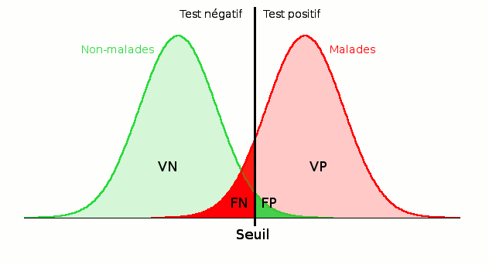

Valeur seuil
- Limite, point, moment au-delà desquels commence un état, se manifeste un phénomène
- Neurologie : Niveau d'intensité ou de concentration d'un élément, nécessaire à la production d'un effet donné.
- Physique : Valeur d'un paramètre dont dépend un phénomène, dit à seuil, au-dessous de laquelle celui-ci ne se produit pas.

Évaluation du risque
Source : Evans, ch 29

- L’évaluation des risque génétiques nécessite un dx précis Une approche systématique permet d’y arriver
- Rappel : l’interprétation du risque est relative à chaque individu, selon ses propres expériences, système de valeurs et buts.
- Âge maternel
  - Établi à 35 ans (varie selon les sources)
  - Il est établi que les risque d’aneuploïdie fœtale augmentent avec l’âge maternel (T21 + T18 +++)
- Âge paternel
  - Le consensus serait que l’âge paternel avancé débute à 40 ans (ou 20 ans de plus que l’âge de la mère) et qu’il est associé à une augmentation des maladies autosomiques dominantes chez la progéniture – la fréquence absolue de ces mutations est estimé à 0.3% (!).
  - Il a été démontré qu’un APA + un AMA mène à une incidence beaucoup plus grande de perte de gx.

Types de dépistage prénatal
Dépistage de la Trisomie 21
Source : Myles, ch 11

Étape 1
- Entre 10+ 1 SA – 13+6 SA
  - Déterminer âge gestationnel : échographie datation
- Mesure de la clarté nucale : échographie
- Marqueurs sériques maternels (PAPP-A, hCG) : ponction veineuse
Avec la 1ere étape, 90% des bb atteints seront dépistés risque élevé de 1/150 donc 10% de faux-négatifs

Étape 2
- Entre 14+1 SA – 16+6 SA
- Marqueurs sériques maternels (hCG, alpha-foetoprotéine, oestriol non-conjugué, inhibine-A) : ponction veineuse
Avec la 2e étape seulement, 75% des bb atteints seront dépistés donc 25% de faux-négatifs
*** À > 20 SA, si pas eu les 2 autres étapes : écho morpho pour recherche d’anomalies

Programme québécois de dépistage prénatal de la trisomie 21, MSSS

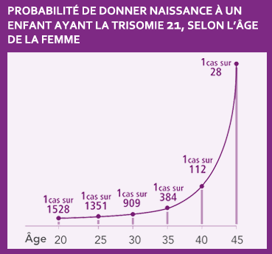
Description
- La trisomie 21, aussi appelée syndrome de Down, est causée par la présence d’un chromosome supplémentaire à la 21e des 23 paires de chromosomes que possède chaque cellule humaine. Cette anomalie chromosomique est l’une des plus fréquentes. La trisomie 21 n’est généralement pas héréditaire. Environ 1 bébé sur 770 est touché par la trisomie 21 à la naissance.
  - La probabilité augmente avec l’âge de la femme enceinte, comme l’illustre la figure suivante.

Caractéristiques des personnes qui ont la trisomie 21
- Déficience intellectuelle variant de légère à importante
- Autres problèmes de santé (malformations cardiaques et intestinales, ou encore de l’épilepsie)
- Apprentissage du langage, de la marche et des habiletés motrices plus long que celui des autres enfants
- Potentiel d’établir de profondes relations affectives et de mener une vie gratifiante pour elles-mêmes et leurs proches
  - Certaines personnes peuvent occuper un emploi et mener une vie presque indépendante

Admissibilité
Toutes les femmes enceintes peuvent passer le test de dépistage de la trisomie 21, quel que soit leur âge.
- Toutefois, les femmes ayant une grossesse multiple ne peuvent pas recourir au Programme, en raison des limites actuelles du test de dépistage.

Test pour le calcul de votre probabilité
Les résultats des prélèvements sanguins combinés à la probabilité liée à votre âge permettent de déterminer s’il est peu probable ou très probable que vous donniez naissance à un bébé ayant la trisomie 21.

Prélèvements sanguins
Le test de dépistage comporte 2 prises de sang, avec ou sans la mesure de la clarté nucale :
- Une 1re prise de sang entre la 10e et la 13e semaine
- Une 2e prise de sang entre la 14e et la 16e semaine
Chaque prise de sang fait l’objet d’une analyse de protéines ou d’hormones qui proviennent du bébé ou du placenta. Une seule prise de sang peut être effectuée, mais 2 donneront un résultat plus fiable.

Mesure de la clarté nucale
- Entre la 11e et la 13e SA, une échographie de datation pour vérifier l’état d’avancement de la grossesse (écho dating) peut être proposée.
- Lors de cette échographie, il se peut que l’on mesure la clarté nucale du bébé.
  - La clarté nucale est un espace entre la peau et la colonne cervicale, située au niveau de la nuque du bébé. Si cet espace est plus grand que la normale, la probabilité que le bébé ait la trisomie 21 est plus élevée. La mesure de la clarté nucale, combinée à l’analyse des 2 prises de sang, améliore la fiabilité du calcul de votre probabilité d’avoir un enfant ayant la trisomie 21.

Résultats possibles du test
- Probabilité faible (résultat > 1/300) : il est peu probable que votre bébé ait la trisomie (Pas d’autres tests)
- Probabilité élevée (résultat < 1/300) : il est très probable que votre bébé ait la trisomie 21, mais cela ne veut pas dire que c’est nécessairement le cas Test diagnostique : Choriocentèse ou Amniocentèse

Tests diagnostiques pour la Trisomie 21
Si risque 1/150 ou plus au dépistage, si ATCD d’anomalies génétiques = chercher de l’ADN fœtal directement
    - Choriocentèse à partir de 11 SA, transabdominale ou transcervicale : risque 2-3% de fausse couche … Mais 99.9% fiable
    - Amniocentèse à partir de 15 SA, transabdominal : risque de 1% de fausse couche

Limites du test
- Seule l’amniocentèse pourra confirmer avec certitude si votre bébé a ou non la trisomie 21.
(Amniocentèse : Voir la section Test Diagnostics Prénataux)

Si le bébé a la trisomie 21, les parents doivent alors décider s’ils souhaitent :
- Poursuivre la grossesse et se préparer à être parents d’un enfant ayant la trisomie 21;
- Poursuivre la grossesse et confier leur enfant en adoption;
- Interrompre la grossesse et vivre le deuil qui l’accompagne.
Échographies
Échographie T1 (écho datation)
- Se fait avant 13 SA
- Objectifs : Établir si la gx est viable et intra-utérine (pas ectopique), mesurer la clarté nucale et dépistage, établir l’âge gestationnelle et la DPA, déterminer le nb de fœtus, détecter anomalies majeure (ex : anencéphalie)
  - La F doit avoir la vessie pleine
- Une clarté nucale >3.5 mm survient dans 1% des cas et suggère une anomalie chromosomique ou structurelle et une augmentation du risque de fausse couche.

Échographie T2 (écho morpho)
- Entre 18 SA- 20+6 SA
- Objectifs : détecter les anomalies incompatibles avec la vie, anomalies associées à une morbidité significative et une invalidité à long terme, anomalies pouvant bénéficier d’un traitement intra-utérin, anomalies pouvant nécessiter un traitement postnatal ou une investigation post-natale.
  - Des difficultés techniques peuvent survenir et nécessiter une autre écho : position fœtale, grossesse multiple, fibromes, obésité maternelle
  - L’atrésie anale, l’hydrocéphalie et autres obstructions intestinales ne peuvent être clairement visualisées

Fœtus | Mère
- Longueur céphalo-caudale : La mesure du dessus de la tête jusqu’au bout des fesses.  - Diamètre bi-pariétal  - Distance occipito-frontale  - Circonférence de la tête;  - Circonférence abdominale;  - Longueur du fémur, de l’humérus, du radius et du tibia;  - La grosseur du cervelet;  - La mesure de la fosse postérieure ;  - La mesure du pli nucal ;  - La mesure de la corne occipitale ;  - Estimation du poids fœtal. | - L’utérus et le col: recherche de fibromes, kystes, masses, longueur du col et de dilatation précoce.  - Doppler de l’artère utérine;  - Les ovaires: Taille, présence de kystes, masses;  - Le placenta : Taille, forme, emplacement, distance du col, grade, calcification, décollement, hématome;  - Liquide amniotique : Quantité, présence de sludge;  - Membrane : présence de synéchies.  http://cliniqueechographie.com

Avantages et désavantages du dépistage échographique
Avantages | Désavantages
- Technique qui n’est pas invasive  - Technique utilisée depuis plusieurs décennies = Risques faibles  - Permettre d’observer la morphologie interne du fœtus = détecter certaines anomalies  - Permettre de dater la DPA  - Permettre de situer le placenta | - Expertise des radiologistes  - Malformation non ou difficilement accessible, mauvaises conditions d’examen liées à la position fœtale  - La quantité de liquide amniotique  - Le poids maternel élevé  - Certaines images analysées comme étant faussement anormales  - Engendrer de l’anxiété chez les parents

Nouvelles technologies
- Échographie 3-D : Peut assister certains diagnostiques
- Imagerie par résonnance magnétique (IRM) : Plus cher que l’écho pour le même genre d’informations. Ajoute des infos pour l’examen du cerveau. Peut aussi être une alternative à l’autopsie dans le cas d’une MFIU.
- ADN fœtal libre : Test en émergence permettant de dépister plusieurs anomalies dont la T21 en recherchant l’ADN fœtal dans la circulation maternelle au moyen d’une ponction veineuse. Actuellement disponible au privé.

Ce qui est dépisté grâce aux échographies
Source : Evans – Chapitre 29, Myles – Chapitre 11
- Hémoglobinopathies
  - SOGC recommande un dx prénatal chez certaines populations (Afrique, Asie du sud, descendants méditerranéens)
- Dépistage hémoglobinopathies (thalassémie, drépanocytose)
  - Plus prévalent dans certains groupes ethniques (Caraïbes, Amérique latine, Afrique, Moyen-Orient, Asie méridionale)
  - Parents peuvent être porteurs sains
  - Dépister tôt pour avoir le choix d’interrompre la gx : 8-10 SA
  - Dépister la mère : ponction veineuse (dépistage + FSC).
  - Si mère porteuse, dépister père : ponction veineuse
  - Si 2 parents porteurs : test diagnostique par choriocentèse ou amniocentèse
- Dépistage des analytes
  - Analytes = marqueurs sériques maternels
  - AFP (a-foetoprotéine maternel) :
    - Associée avec un risque augmenté d’une ouverture/défaut dans la peau du fœtus (plus de AFP circulante dans le sérum maternel provenant du LA).
    - AG incorrect, mortinaissance, DTN, tératomes (types de tumeur) et ouverture de la paroi ventrale
  - Peuvent être comparées à une courbe des valeurs connues dans une population de fœtus générale ou anormale. Lorsque la mesure dévie, elle peut être utilisée pour évaluer le risque relatif de désordres spécifiques chez le fœtus.
  - Analytes au T1
    - PAPP-A et B-hCG combinés avec la mesure de la clarté nucale à la fin du T1 : calculer le risque d’aneuploïdie fœtal.
  - Analytes au T2
    - AFP, BhCG, estriol, et inhibine A

SOGC & CCGM Directive No 348: MAJ sur le dépistage prénatal de l’aneuploïdie fœtale, des anomalies fœtales et des issues défavorables de la grossesse

Déclarations sommaires
            - L’échographie du premier trimestre (entre la 11e et la 14e semaine de grossesse) offre de nombreux avantages, comme la datation précise de la grossesse, la détermination de la chorionicité d’une grossesse gémellaire, la détection précoce d’anomalies structurelles majeures et le dépistage de l’aneuploïdie.
            - Chez les femmes présentant un faible risque d’aneuploïdie au dépistage du premier trimestre, la présence de marqueurs faibles associés à la trisomie 21 (foyer échogène intracardiaque) ou à la trisomie 18 (kystes des plexus choroïdes) à l’échographie du deuxième trimestre (entre la 18e et la 22e semaine de grossesse) est négligeable sur le plan clinique en raison de la faible valeur prédictive de ces marqueurs; leur présence ne justifie pas la tenue de tests supplémentaires.
            - Dans le cas des grossesses gémellaires, la prise en compte de la clarté nucale (CN) fœtale conjuguée à l’âge maternel constitue une méthode acceptable de dépistage prénatal d’aneuploïdies. Peuvent aussi être envisagés le dépistage combinant la CN et l’analyse sérologique au premier trimestre.
            - L’analyse de l’ADN acellulaire sérique maternel est une méthode de dépistage précoce très efficace pour les formes de trisomie les plus courantes (21, 18 et 13), qu’elle permet de repérer dès la 10e semaine de grossesse.

Recommandations
- La mesure de la clarté nucale devrait être offerte conjointement à l’analyse des marqueurs biochimiques dans le sang maternel pour dépister l’aneuploïdie au cours d’une grossesse monofœtale.
- À lui seul, l’âge maternel constitue un critère de faible qualité pour le dépistage prénatal de l’aneuploïdie; il ne devrait donc pas servir à recommander la tenue de tests diagnostiques effractifs si d’autres tests sont possibles.
- Toutes les femmes devraient se voir offrir une échographie fœtale (préférablement entre la 11e et la 14e semaine de grossesse), peu importe leur choix quant au dépistage de l’aneuploïdie. Dans les régions où l’évaluation de la CN n’est pas offerte, une échographie de datation réalisée au premier trimestre augmente l’exactitude du dépistage sérologique chez la mère et améliore la prise en charge de la grossesse.
- Une clarté nucale élevée (>3,5 mm) devrait être considérée comme un marqueur majeur d’anomalies fœtales chromosomiques et structurelles.
- Les femmes qui envisagent de subir une analyse de l’ADN acellulaire sérique maternel (ADNac) devraient être informées des éléments suivants : Ce test est très efficace pour dépister les trisomies les plus courantes s’il est effectué après la 10e semaine de grossesse.
- Informations pertinentes concernant l’ADNac:
  - Il est possible que le test échoue (aucun résultat disponible), que le résultat fœtal soit un faux négatif ou un faux positif, ou que le résultat fœtal ou maternel soit inattendu.
  - Le résultat du dépistage au moyen de l’ADNac dépend de la qualité de l’échantillon d’ADN sérique maternel et de la présence d’une fraction fœtale (%) suffisante pour permettre de bien distinguer les résultats normaux des résultats anormaux. La fraction fœtale équivaut au pourcentage d’ADNac fœtal présent dans l’échantillon maternel (qui comprend de l’ADNac maternel et placentaire [substitut du fœtus]).
  - Parmi les facteurs influençant la fraction fœtale se trouvent notamment l’AG, l’obésité maternelle et la présence d’une aneuploïdie chromosomique placentaire ou maternelle.
  - La probabilité globale d’échec (sans résultat) va de 1 % à 8 %, selon le laboratoire et la technique utilisée.
  - Le dépistage au moyen de l’ADNac est associé à un taux global de faux positifs d’environ 1% pour les aneuploïdies les plus courantes.
    - La réalisation d’un test diagnostique effractif est donc recommandé lorsque le test de l’ADNac donne un résultat positif.
  - Le dépistage au moyen de l’ADNac peut également être utilisé pour connaître le sexe du foetus, détecter la présence d’un foetus Rh-positif ou dépister certaines anomalies génétiques transmises par le père.

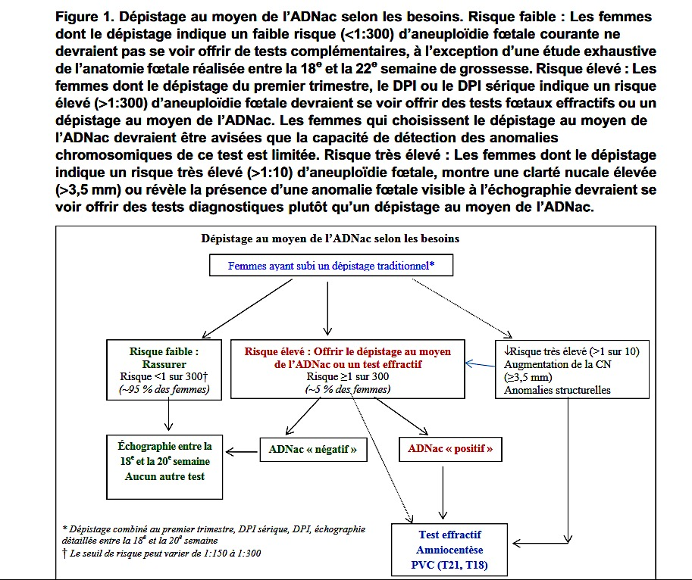

TESTS DIAGNOSTICS PRÉNATAUX
Source : Evans – Chapitre 29

Test de paternité
- Une probabilité de 99% est le minimum requis actuellement pour confirmer la paternité (aux Etats-Unis)

Échographies
- La plus grande fiabilité implique les anormalités d’un seul organe (ex : DTN, hernie diaphragmatique, atrésies intestinales, fente labiale)
  - Une anormalité détectée par l’écho peut entrainer le besoin d’une résonnance magnétique ou d’autres méthodes plus invasives.

Choriocentèse = prélèvement des villosités choriales
- La choriocentèse est une biopsie du placenta, dans le but d’obtenir du tissu fœtal.
- Entre la 11eet 12eSA.
  - Permet d'obtenir un résultat beaucoup plus précocement dans la grossesse qu'avec l'amniocentèse.
  - Performée de façon transcervicale ou transabdominale.
- Les complications incluent : perte de la gx (4% ou 1-2% dans les centre hautement spécialisés). Risque moins élevé que l’amniocentèse si pratiquée avant la 15eSA.

Amniocentèse
- Elle consiste à prélever du liquide amniotique dans le ventre de la femme enceinte à l’aide d’une fine aiguille.
Le liquide amniotique contient des cellules fœtales, l’amniocentèse permet d’analyser les chromosomes du bébé.
- Entre 15 et 20 SA car :
  - Le ratio de cellules viables vs non-viables dans le LA permet une mise en culture + analyse relativement simple.
  - À cet AG, l’amnion et le chorion ont fusionnés et le risque de rupture des membranes et d’un saignement sous-chorionique subséquent est significativement réduit.
- Complications possibles
  - Une perte légère de liquide amniotique; des contractions de l’utérus; des douleurs abdominales.
- Risques possibles
  - Rupture des membranes, infection, saignements intra-utérin, ponction des intestins, trauma fœtal, ponction du cordon ombilical, perte de la grossesse.
  - Le risque de perte de gx est de 1 : 700 avec des opérateurs expérimentés.

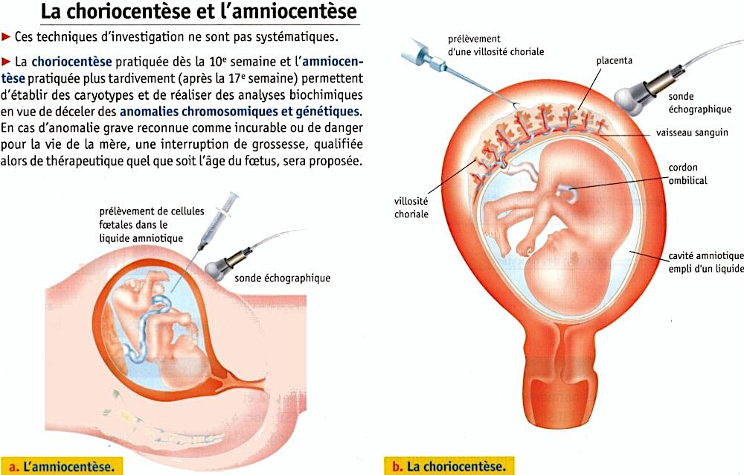
Amniocentèse précoce
- Généralement non recommandée due à un risque de perte de la gx plus élevé (et plus élevé qu’une choriocentèse)
- Performée en tant qu’alternative pour celles se présentant trop tard pour une choriocentèse ou trop tôt pour une amniocentèse standard. Une plus petite quantité de LA sera prélevée.

Prélèvement de sang fœtal
- Prélèvement de sang de cordon, possible grâce à l’échographie
- Perte fœtale approximée à 1-2%

Fœtoscopie et embryoscopie
- Techniques qui permettent de visualiser le fœtus

Biopsie placentaire
- Du tissu placentaire peut être obtenu à partir de la 13e SA pour culture + caryotype
- La procédure est similaire à l’amniocentèse, exceptée que l’aiguille est insérée dans le placenta et ce sont les tissus placentaires qui sont aspirés.
  - Des recherches en cours se penchent sur les conditions cliniques qui peuvent augmenter le % d’ADN fœtal dans le plasma maternel pour la prééclampsie, hyperémèse gravidum, placenta accreta et HELLP.

ANOMALIES CONGÉNITALES ET CHROMOSOMIQUES
Source : Myles – Chapitre 32

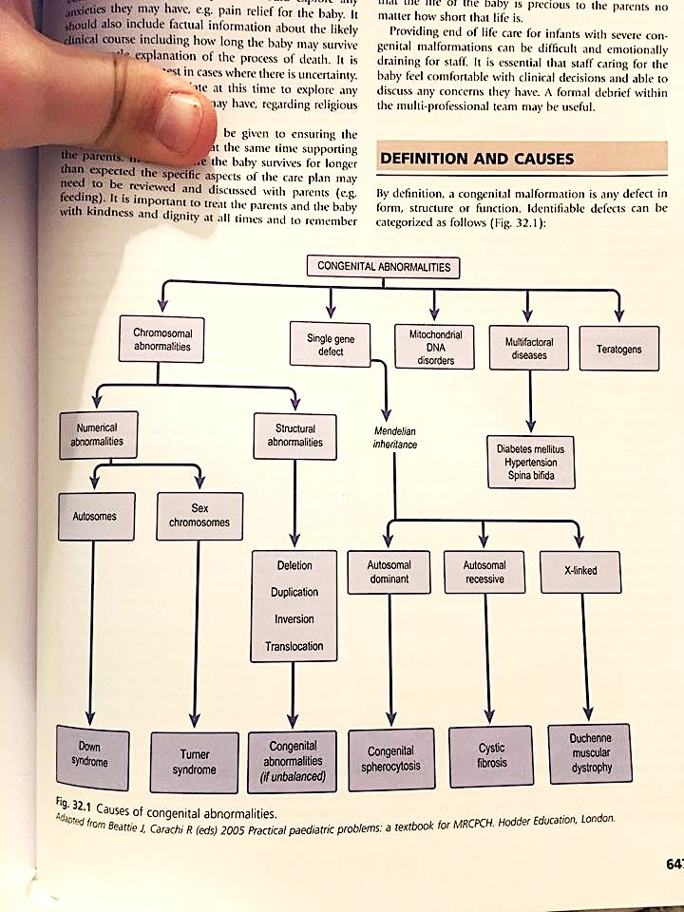

Divers types d’anomalies
Anomalies congénitales
Par définition, une malformation congénitale réfère à un défaut dans la forme, la structure ou la fonction.

Anomalies chromosomiques
Le zygote devrait avoir 22 paires de chromosomes autosomes et 1 chromosome sexuel donné par ses deux parents.
- En cas de dysfonctionnement lors de la formation des gamètes ou après la fécondation, des anomalies du nombre de chromosomes (aneuploïdie) ou de la structure (délétions, duplications, inversions, translocations) peuvent survenir. Chaque schéma chromosomique anormal a un tableau clinique caractéristique

Défauts génétiques
Héritage mendélien
- Les gènes sont composés d’ADN et sont tous concernés par la transmission d’un facteur héréditaire spécifique. Les facteurs génétiquement hérités peuvent être dominants ou récessifs
- Certaines malformations congénitales sont la conséquence d'effets monogéniques. Dans une maladie héréditaire dominante, le risque que le fœtus soit affecté est de 50% pour chaque grossesse.
- Dans un trouble récessif, le risque est de 25%.

Héritage mitochondrial
Les mitochondries sont toujours héritées de la mère.
- Les symptômes et les signes de troubles mitochondriaux peuvent être variés, mais ont tendance à se produire dans les cas où les besoins énergétiques sont élevés (affection des muscles et du cerveau par exemple).

Causes tératogènes
- Agents infectieux
- Drogues/alcool
- Certains médicaments
- Radiations, expositions à des produits chimiques
- Certains éléments tels que l’AG, la durée de l’exposition et la toxicité de l’agent tératogène influencent l’impact sur le foetus.

Causes multifactorielles:
- Sont dues aux interactions entre des gènes spécifiques et des influences environnementales (tératogènes)

Causes inconnues:
- La cause spécifique de nombreuses anomalies congénitales reste indéterminée et ces dernières surviennent de manière sporadique dans les familles

Anomalies chromosomiques

Trisomie 21
  - 1 sur 700
  - Extra chromosome 21
  - Caractéristiques physiques:
    - Fissures palpébrales ascendantes, petite tête avec un occiput plat, petit nez, petite bouche avec une langue relativement grosse, petites mains larges avec un petit doigt incurvé (clinodactylie), un pli palmaire simple (simien), un large espace entre le gros orteil et le deuxième orteil (trou de sandale) taches de pinceau dans les yeux et hypotonie généralisée.
  - Les bébés ont aussi une plus haute incidence d’anomalies cardiaques, de cataractes, de perte auditive, de leucémie et d'hypothyroïdie.

Trisomie 18 (Edwards syndrome)
- 1 sur 5000
- Extra chromosome 18
- La durée de vie de ces enfants est courte et la majorité meurt au cours de leur première année.
- Petite tête avec front large, menton en retrait et fente palatine fréquente. Oreilles basses et mal développées. Sternum a tendance à être court, les doigts se chevauchent souvent. Les malformations des systèmes cardiovasculaire et gastro-intestinal sont courantes.

Trisomie 13 (Patau syndrome)
- Extra chromosome 13
- Courte durée de vie : seulement 5 % vivront plus de 3 ans.
- Petits bébés avec microcéphalie. Les anomalies faciales médianes telles que les fentes labiales et palatines sont courantes et les anomalies des membres sont fréquemment observées. Des anomalies cérébrales, cardiaques et rénales peuvent coexister avec cette trisomie

Turner syndrome (XO)
- Un seul chromosome sexuel existe
- L’enfant est une fille avec un cou court, des mamelons largement espacés et des pieds oedémateux. Les parties génitales ont tendance à être sous-développées et les organes reproducteurs internes ne mûrissent pas. La condition peut ne pas être diagnostiquée avant la puberté alors que cette dernière ne se produit pas. Des défauts cardiaques congénitaux peuvent également être trouvés. Le développement mental est généralement normal.

INTERRUPTION VOLONTAIRE DE GROSSESSE (IVG)
Sources : Evans p.103-104 ; Myles p.227-228

Avortement
- Avant que le fœtus soit viable : avant 24 semaines de gestation.
- Le choix de la technique d’avortement dépend de :
  - L’âge gestationnel
  - Présence d’un diagnostic qui contre-indique une technique particulière
Le plus tôt un avortement est pratiqué : plus la procédure est sûre.
Plus tard l’avortement est pratiqué : + risque de pertes de sang excessives ou de perforation utérine

Méthodes d’avortement chirurgical et médical
- Aspiration sous vide
  - Jusqu’à 14e semaine
  - Termes : aspiration chirurgicale, avortement par le vide, succion-dilatation et curetage (D-C)
  - Peut être effectué sous anesthésie générale ou locale
- Dilatation et évacuation
  - Après 15 semaines (Méthode la plus courante)
  - Nécessite l’ablation instrumentale du fœtus et du placenta.
- Avortement médicamenteux
  - Peut être effectué jusqu’à 9 semaines
  - Avec mifépristone ou méthotrexate (agoniste du progestérone) // prostaglandine (misoprostol)
  - Mifépristone par voie orale, suivi 36-48 jours plus tard par misoprostol vaginal et/ou oral
    - La femme peut retourner à la maison entre l’administration des 2 médicaments après avoir reçu instructions sur ce à quoi s’attendre
  - Taux de réussite à 63 jours de 82% à 96% en fonction de la dose et de la voie d’administration du misoprostol
  - Puisque le taux de réussite n’est pas de 100%, l’accès à l’avortement chirurgical doit être disponible
- Utilisation intra-vaginale ou intra-amniotique de divers agents
- Hystérotomie
  - Peut être indiquée dans certaines circonstances rares, mais n'est presque jamais pratiquée en raison d'un risque nettement accru de morbidité et de mortalité.

L’arrêt de la grossesse ne doit pas résulter en la naissance d’un fœtus vivant; si la procédure a lieu après 21.6 semaines de gestation, la mort fœtale in-utero (« feticide ») doit être faite avant le début du processus d’avortement, ce qui implique une injection de KCl dans le cœur fœtal.

Avortement et facteur Rhésus
- Chaque fois qu'un avortement est pratiqué sur une patiente Rh négatif dont le sang n'est pas sensibilisé au facteur Rh, une immunoglobuline Rh0 (D) doit être administrée.
- Gx <12 SA
  - Une dose de 50 mg dans les 72 heures suivant la procédure est suffisante.
- Gx tardive
  - Une dose de 300 mg sont utilisés.

SOGC Directive No 360 – Avortement provoqué : avortement chirurgical et méthodes médicales au 2e trimestre

Recommandations
- Une échographie devrait être effectuée avant un avortement provoqué pour confirmer l’AG et faciliter la planification de l’intervention.
- Il est recommandé de localiser le placenta par échographie avant un avortement au 2e trimestre lorsqu’un placenta prævia est soupçonné ou qu’une cicatrice utérine est présente.
- Toutes les femmes subissant un avortement chirurgical devraient se voir prescrire des antibiotiques avant l’intervention
- Les femmes à risque d’ITS et celles chez qui une infection est soupçonnée devraient subir un dépistage au moment de l’avortement. Les femmes obtenant un résultat positif devraient recevoir un tx fondé sur des données probantes en plus des antibio reçus avant l’intervention.
- Les femmes qui subissent un avortement chirurgical au 1er trimestre devraient recevoir un anti-inflammatoire non stéroïdien, sauf en présence de contre-indications.
- L’association d’une sédation modérée et d’un bloc paracervical devrait être offerte, lorsque possible, aux femmes qui subissent un AC au 1er ou 2e trimestre.
- L’euthanasie fœtale peut être effectuée avant un AC ou un AM au 2e trimestre. La décision est prise après des discussions sur des facteurs médicaux et psychosociaux à considérer.
- Un AC précoce (avant 7 semaines de gx) devrait être accompagné systématiquement d’échographies préopératoire et postopératoire, d’un examen direct des produits de conception ainsi que d’un suivi du taux de b-hCG en l’absence de produits de conception.
- La préparation cervicale peut être envisagée avant un AC au 1er trimestre chez les femmes nullipares et les femmes chez qui l’on s’attend à ce que la dilatation cervicale soit difficile.
- Les traitements suivants sont recommandés pour la préparation cervicale :
  - Administration vaginale de 400 ug de misoprostol 3 heures avant l’avortement
  - Administration sublinguale de 400 ug de misoprostol de 2 à 3 heures avant l’avortement
  - Insertion de laminaires intracervicales de 6 à 24 heures avant l’avortement
  - Insertion d’un dilatateur osmotique synthétique intra-cervical de 3 à 4 heures avant l’avortement
  - Administration de 200 mg à 400 mg de mifépristone par voie orale de 24 à 48 heures avant l’avortement
- Quatre unités de vasopressine peuvent être ajoutées à un bloc paracervical de 20 ml pour réduire les pertes sanguines au cours d’un AC au 2e trimestre.
- Il est recommandé d’administrer 200 mg de mifépristone par voie orale la veille d’un AC à la fin du 2e trimestre, ainsi que d’insérer des dilatateurs osmotiques ou d’administrer 400 ug de misoprostol de 3 à 4 heures avant l’intervention.

MESURES DE L’ÉCHOGRAPHIE FOETALE
Source : Evans – Chapitre 31
- Diamètre bipariétal
  - Mesure difficile à prendre: lorsque la tête du fœtus est basse et engagée dans le bassin maternel, il sera parfois impossible d’obtenir une mesure du DBP précise.
  - La brachycéphalie et la dolichocéphalie ne sont pas anormales, mais peuvent entraîner de fausses estimations de l'âge gestationnel. Les nourrissons atteints de brachycéphalie auront tendance à avoir un AG surestimé en raison de la largeur de la mesure de la DBP par rapport à la taille globale du fœtus. L'inverse est vrai pour les nourrissons dolichocéphales. Ce problème peut être surmonté en utilisant d'autres paramètres pour évaluer l’âge gestationnel.
- Circonférence de la tête
  - La mesure de la CC présente l’avantage d’être insensible aux modifications de la forme du fœtus. Il s’agit donc d’un paramètre idéal pour l’estimation du poids fœtal. Malheureusement, ces mesures présentent une gamme de valeurs possibles beaucoup plus large que celle du DBP, et les nomogrammes reliant la CC au poids fœtal estimé sont moins souvent utilisés cliniquement.
  - La CC est également utilisée dans le diagnostic de la microcéphalie. Règle générale, deux mesures inférieures aux normes des écarts par rapport à l'âge gestationnel sont nécessaires pour le diagnostic de la microcéphalie
- Circonférence abdominale.
  - La mesure de la CA est très sensible au RCIU.
  - La mesure de la CA est également la première mesure biométrique du fœtus à être affectée par des anomalies de croissance.
- Longueur du fémur
  - Embryologiquement, l'épiphyse fémorale distale s'ossifie entre 28 et 35 semaines de gestation. Parfois, cette observation peut être utilisée pour évaluer l'âge gestationnel du fœtus.

HAUTEUR UTÉRINE DISCORDANTE POUR L’ÂGE GESTATIONNEL
Source : Evans – Chapitre 31
- Hauteur utérine inappropriée pour les dates prévues
  - Si l'âge gestationnel est bien établi, la hauteur utérine est approximativement égale à l'âge gestationnel en semaines.
  - Une mesure de la hauteur de l’utérus de 2 ou 3 cm (de plus ou de moins) que prévu pour l’âge gestationnel est considérée comme anormale et doit être évaluée par biométrie pour faire une estimation du poids foetal et pour évaluer le volume de liquide amniotique.
- Datation incertaine de la grossesse
  - Lors de grossesses avec des dates incertaines, les mesures du DBP, de la CC et de la longueur fémorale peuvent être utilisées pour estimer l'âge gestationnel et le poids du fœtus afin d’évaluer la croissance fœtale.

Hauteur utérine faible pour l’âge gestationnel
- Oligohydramnios
- Bébé de petit poids à la naissance
- Bébé de petit poids pour l’âge gestationnel
- RCIU

Oligohydramnios
Source : Myles chap. 12 (p.236-239), Mémo-Péri p. 81-82, Evans – Chapitre 31
Évaluation du liquide amniotique
Le corpus utérin est divisé en 4 quadrants et la poche verticale de liquide amniotique la plus profonde est mesurée dans chaque quadrant. L’addition de la quantité de liquide dans les quadrants devrait donner une valeur généralement comprise entre 5 et 22 cm.

- Définition = volume de liquide amniotique inférieur à celui attendu pour l’âge gestationnel
  - Index de liquide amniotique < 50 mm
  - Plus grande poche verticale < 20 mm
- Les oligohydramnios ont une grande signification clinique, car des réductions sévères prolongées du volume de liquide amniotique, en particulier lorsqu’il est présent au début de la gestation, peuvent modifier la mobilité fœtale et prédisposent aux faciès anormaux, aux contractures des membres et aux hypoplasies.
- Pour les grossesses à terme, l’oligohydramnios (aux membranes intactes) est associé à un risque accru d'effets indésirables sur le fœtus et nécessite une surveillance étroite.
- Étiologie
  - RPM
  - ↓ production du liquide amniotique
    - Après 18 semaines de gestation, les reins foetaux produisent la plus grande partie du liquide amniotique. Une agénésie rénale, une dysplasie ou une obstruction du système urinaire peuvent causer un oligohydramnios
  - Insuffisance placentaire (pré-éclampsie, HTA, maladie maternelle systémique)
  - DPPNI
  - RCIU
  - Infarctus placentaire
  - Post-maturité
  - Médication
  - Mort fœtale
  - Déshydratation maternelle
- Surveillance
  - TRF + écho pour LA (ou profil biophysique) 1-2 fois par semaine
- Accouchement
  - Selon la condition associée (PE, RPM, RCIU, etc.)
  - Induction si bien-être fœtal anormal
  - Si oligohydramnios isolé et BEF normal, approche controversée : suivi vs induction lorsque maturité (37-38 sem)
  - Monitoring fœtal continu pendant le travail controversé

Bébé de petit poids
Rappel des valeurs normales
Poids varie entre 2500 g et 4000 g
- Moyenne ♀ : 3400g
- Moyenne ♂ : 3500 g
Taille : 50 cm ± 5 cm
Périmètre crânien : 33-35 cm
Source : Myles – Chapitre 30
- Définitions de petit poids de naissance
  - Petit poids < 2 500 g
  - Très petit poids < 1 500 g
  - Extrême petit poids < 1 000 g
- 3 types
  - Petit poids car le travail a commencé avant 37 SA (prématuré) bon poids pour l’âge gestationnel (entre 10e-90e percentile pour âge gestationnel)
  - Croissance intra-utérine ralentie et à terme ou post-terme (poids inférieur 10e percentile pour âge gestationnel)
  - Bébé préma et dont la croissance intra-utérine a ralenti (poids inférieur 10e percentile pour âge gestationnel r/à deux causes précédentes)

RCIU
Sources : Mémo-Péri p. 80, Myles – Chapitre 30, Cantin – Chapitre 2, Evans – Chapitre 31
- Définition = poids fœtal estimé (PFE) ou circonférence abdominale < 10e percentile
- Retard de croissance intra-utérin (RCIU) TRANSFERT OBLIGATOIRE
- Facteurs intrinsèque et extrinsèque (génétique et environnemental)
- Causes
  - Maternel : HTA, prééclampsie, HELLP, DBT, dénutrition, obésité, tabagisme, alcoolisme, mdx, drogues, fibrose kystique, phénylcétonurie, troubles rénales, thyroïdien, anémie, épilepsie, asthme
  - Fœtal : Infection intra utérine TORCH (toxoplasmose, rubéole, cytomégalovirus, herpès simplex, syphilis), trouble chromosomique, jumeaux
  - Placenta : placenta praevia, chorioamniotite, insertion cordon anormale, oligohydramnios
- Prévention
  - Cesser tabac
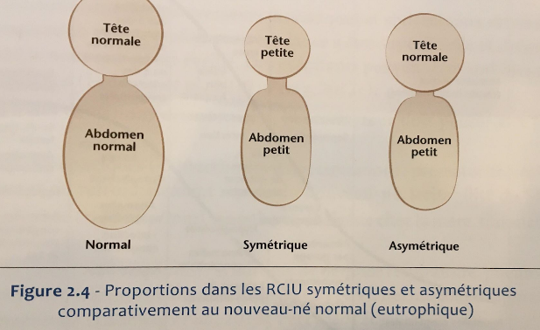
  - AAS (aspirine) ad 36 semaines si ATCD RCIU ou 2 facteurs de risque ou plus : obésité, âge > 40 ans, procéation assistée, HTA prégestationnelle, grossesse multiple, diabète prégestationnel (type I ou II), ATCD de décollement placentaire ou d’infarctus placentaire
- Risques pour bébé
  - Mortinaissance, détresse respiratoire, asphyxie, aspiration méconiale, hypoglycémie, hypocalcémie, polycythémie, hypothermie, hyperbilirubinémie, ictère
- RCIU symétrique vs asymétrique
  - Symétrique
    - Taille, poids et périmètre crânien symétrique
    - Perturbation fœtale précoce (< 24-26 semaines)
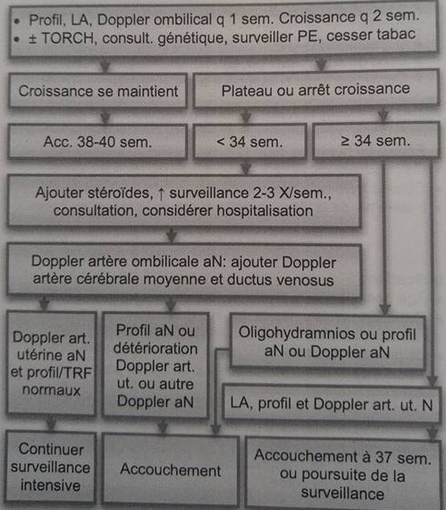
    - Peut être faussement diagnostiqué chez les nourrissons qui grandissent à un rythme normal, mais inférieur à la normale établie du 10e percentile.
  - Asymétrique
    - + courant, permet de conserver la croissance cérébrale fœtale
    - Taille et périmètre crânien proche, mais déficit pondéral beaucoup + important
    - Perturbation fœtale tardive (> 30-32 semaines)
- Surveillance (voir section « Surveillance fœtale en grossesse »)
  - Lorsque la restriction de croissance est considérée comme une possibilité, le fœtus doit être évalué à l’aide de tests antepartum. Un échogramme répété pour la croissance devrait être mené dans les 3 à 4 semaines suivantes:
    - Si l'examen répété montre une croissance normale pour l'âge gestationnel, les tests antepartum peuvent être interrompus.
    - Si la croissance est faible ou nulle, la grossesse doit être traitée comme une grossesse à haut risque.

Hauteur utérine élevée pour l’âge gestationnel
*Facteurs de risques HPP
(Myles – Chapitre 18, p. 407)
- Polyhydramnios
- Macrosomie
- Grossesses multiples
Le myomètre s’étire de manière excessive et donc devient moins efficace dans ses CU

- Polyhydramnios*
- Macrosomie*
- Grossesse multiple*
- Présentations variables (voir section « pernatal »)
- IMC maternel élevé

Polyhydramnios
Source : Mémo-Péri p. 82-83
- Définition = volume de liquide amniotique supérieur à celui attendu pour l’âge gestationnel
  - Index de liquide amniotique > 250 mm, sévère si > 400 mm
  - Plus grande poche verticale > 80 mm, sévère si > 110 mm
- Incidence 0.2 à 1. %

- Étiologies (↓ déglutition fœtale ou ↑ volume urinaire fœtal)
  - Malformations fœtales
  - Anomalies génétiques
  - Diabète maternel
  - Gestation multiple
  - Anémie fœtale

- Complications
  - Mortalité périnatale (↑ 2-5 fois)
  - RPM
  - Travail prématuré
  - Position fœtale anormale
  - Prolapsus du cordon
  - HPP
  - HTA
  - Césarienne

- Surveillance
  - TRF + profil biophysique q 1-2 sem ad 40 sem, puis 1-2 fois par semaine
- Accouchement
  - Induction selon bien-être fœtal
  - Vérifier position fœtale, éliminer prolapsus du cordon lors de la rupture des membranes, prévenir l’HPP

Macrosomie
Source : Evans – Chapitre 33
- Définition : poids fœtal > 4 000g ou 4 500g (varie selon les sources)
  - Un terme similaire est aussi utilisé : large for gestational age (LGA). Notion qui tient compte de l’âge gestationnel, réfère à un pds > 90e percentile.
- Étiologie et physiopathologie
  - Erreur de DPA/ de dating (écho)
  - Comorbidités maternelles (plus fréquentes : DG, obésité)
    - IMC > 30 associé à un taux 2x plus élevé de macrosomie
  - Facteurs génétiques (parents)
  - Facteurs fœtaux
    - Fœtus mâle souvent plus gros
    - Certaines anomalies fœtales (masse intra-abdo, obstruction vessie, hydrops, ventriculomégalie sévère)
    - Rarement, p ê lié à un syndrome (ex : Beckwith-Wiedemann ou Pallister-Killian)
- Facteurs de risque

  - Diabète/ DG mère
  - Historique de BB macrosome
  - IMC élevé
  - Fœtus mâle
  - ÂG > 40 semaines
  - Ethnicité
  - Mère macrosome à la naissance
  - Grande stature
  - Âge maternel < 17 ans
  - Dépistage glucose positif avec un test de tolérance au glucose négatif
  - Gain de pds excessif de la mère, particulièrement si obèse

- Cause de morbidité maternelle et fœtale

  - Mère
    - Associé à un risque presque 2x plus grand de C/S
    - Risques de dommages au plancher pelvien
    - HPP
  - BB
    - Admission aux soins intensifs
    - Hypoglycémie
    - Dystocie des épaules
    - Atteinte au plexus brachial

- Diagnostic
  - Examen physique : mesure de la HU. À l’approche du terme, les manœuvres de Léopold peuvent être utilisées pour estimer la grosseur du fœtus, mais ++imprécis. De plus, l’obésité peut biaiser encore plus les manœuvres.
  - Échographie :
    - Estimation du pds fœtal à l’échographie (biométrie : diamètre bipariétal, circonférence abdo, longueur fémur)
    - Marge d’erreur considérable, probable que l’IMC influence l’estimation
    - La mesure du gras sous-cutanée à différents endroits sur le corps du fœtus est corrélée à l’adiposité postnatale, mais pas plus fiable que la biométrie par écho pour estimer le pds fœtal.
  - Tests en labo : doser qté de peptide-C sérique a/n du sang de cordon. Mais utilité clinique limitée.
  - Tester/ Retester la mère lorsque le fœtus est identifié comme macrosome
- Traitement
  - Prise en charge médicale : principalement par prévention, en optimisant/ contrôlant la glycémie maternelle. Aussi offrir counseling en nutrition pour prévenir le gain de pds excessif.
  - Surveillance fœtale : la macrosomie seule n’est pas nécessairement une indication à une surveillance fœtale accrue. Ce sont plutôt les comorbidités associées (DG, polyhydramnios, etc.) qui pourraient justifier une surveillance plus étroite.
  - Gestion pernatale : une induction précoce N’est PAS recommandée (hausse du taux de césarienne sans diminuer la morbidité néonatale). De plus, même si la CS diminue les risques de dystocie des épaules et de morbidités fœtales liées à un acc. vaginal traumatique, il faut aussi considérer les risques liés à la CS.
    - Il n’y a pas de recommandation spécifique quant à un pds seuil à partir duquel la CS serait indiquée. En général, les experts considèrent une CS chez les mères diabétiques à entre 4250 et 4500g (pds fœtal estimé). Pour les mères non-diabétiques, les bénéfices d’une CS élective sont observables seulement lorsque les estimations > 5000g.
    - Si macrosomie suspectée, recomm. d’éviter l’acc. vaginal instrumenté (> risques dystocie des épaules et acc. traumatique)

Grossesses multiples
Sources : Evans – Chapitre 34, Myles – Chapitre 14
- Grossesse à risque élevé = hors champ de pratique SF!
- Incidence de grossesses multiples en conception spontanée :
  - Jumeaux monozygotes (identiques) = 1.5%
  - Jumeaux dizygotes = 70%
- L’incidence de grossesses multiples augmente avec la reproduction assistée médicalement
- Types de jumeaux
  - Monozygote = identiques
    - Provient d’un seul zygote qui se scinde en deux, même bagage génétique.
    - N’est pas un trait génétique donc les risques d’avoir à nouveau des jumeaux est très rare
  - Dizygotes = non-identiques
    - Proviennent de 2 zygotes, chacun a son propre bagage génétique.
    - Trait génétique, risque 5x plus élevé d’avoir encore des jumeaux à une gx subséquente!
- Types de placenta
  - Monochorionique = un seul placenta comporte + de risques pour un des 2 fœtus
    - Monochorionique monoamniotique (un placenta/une poche) incidence de 2%, taux de mort périnatale 50% pour cause d’enchevêtrement de cordon
    - Monochorionique diamniotique (un placenta/2 poches)
  - Dichorionique = 2 placentas
    - Dichorionique diamniotique (2 placenta/2 poches) moins de risque périnatal
- Risques d’une grossesse multiples
  - Prématurité (risque principal)
  - 58% des jumeaux auront un petit poids de naissance
  - Pré-éclampsie (3.5x chez multi, 14x chez primi)
- Détection SF de grossesse multiple
  - Abdomen + gros à l’œil nu, particulièrement > 20 SA
  - Mouvements fœtaux +++
  - LA +++ à la palpation
  - HU > AG
  - 2 pôles au fundus à la palpation, souvent un pôle quand même en bas (juxtaposition fréquente)… 3 pôles palpés en tout suffisent à suspecter des jumeaux
  - Petite tête palpée p/r à la grosseur de l’utérus qui annoncerait plutôt un gros BB
  - Membres des 2 côtés à la palpation latérale
  - L’auscultation de 2 CF n’est pas suffisante pour suspecter des jumeaux, sauf si sur 1 minute simultanément avec 10 bpm de différence
- Symptômes de grossesse multiple chez la femme
  - Malaises courants exacerbés
  - Anémie + courante
  - Pression ++ : retour veineux compromis ++ (varices, œdème), douleur musculo-squelettique
  - Cholestase gravidique + courante
  - Pelvic girdle pain + courant
- Surveillance de la grossesse multiple
  - La chorionicité (le nombre de placentas) peut être diagnostiquée par écho au T1 ou au début du T2
  - Des échographies sériées sont le seul moyen de déterminer si la croissance des fœtus est adéquate (q 3-6 sem)
  - La mesure du col se fait à partir de 22-28 SA pour dépister les F à risques de travail pré-terme
- Complications de la grossesse multiple
  - Polyhydramnios (aussi tôt que 16 SA)
  - HTA
  - Cholestase gravidique
  - RCIU
  - Syndrome des jumeaux transfuseur-transfusé (monochorioniques, le placenta transfuse le sang d’un BB vers l’autre : l’un souffre d’anémie et RCIU alors que l’autre souffre de polycythémie et de circulation surchargée)
  - Malformations fœtales (plus chez monochorioniques)
  - Jumeaux siamois (très rare, mais grave, peuvent parfois être séparés par chirurgie, mais parfois on en sauve un en sacrifiant l’autre)
  - Fetu-in-fetu (une partie d’un bb croît à l’intérieur du 2e bb)
  - Malprésentation
  - RPM
  - Procidence cordon
  - Travail prolongé
  - Jumeaux locked : la tête du 2e bb empêche la tête du 1er à descendre
  - Délai dans la naissance du 2e (parfois même jusqu’à des semaines!)
  - Expulsion prématurée du placenta
  - HPP
  - Jumeaux non-diagnostiqués
- Travail
  - Plus la F porte de fœtus, plus le travail est susceptible de débuter tôt dans la gx (jumeaux moyenne de 37 SA) et les BB être petits pour l’AG
  - Les études démontrent que les risques de MFIU ↑ à partir de 38 SA, l’induction est recommandée
  - Pour les jumeaux dichorioniques (ou monochorioniques sans complications), si le 1er BB est en présentation céphalique, l’acct vaginal peut être tenté, sinon CS élective. Triplés : presque toujours CS
  - Le 1er stade est semblable en durée des gx singleton, mais plus de risques de travail dysfonctionnel en raison de l’utérus surdistendu
  - Monitoring des 2 fœtus en continu est recommandé (sinon 2 personnes auscultent en intermittence sur une minute)
- Naissance
  - Quand le 1er BB nait, identification du cordon, peau-à-peau et allt pour stimuler CU
  - Palpation pour déterminer la présentation, la position et l’enlignement du 2e BB. Si l’enlignement n’est pas longitudinal, tenter version céphalique externe. Stabiliser l’enlignement manuellement. TV pour confirmer la présentation et écho portative si disponible. Pas de RAM sur 2e tant que la présentation n’est pas engagée (procidence cordon).
  - Pour 2e BB, risque de décollement placentaire avant la naissance : hypoxie
  - Meilleures issues si BB2 nait <45 min
  - Identification cordon 2e BB
  - Gestion active (prévention HPP)

Siège
Sources : Mémo-péri p. 131-133, Myles p. 356-360
- Diagnostic
  - Écho à 36 SA si doute lors de la palptation
  - 1/3 des présentations par le siège ne sont pas dx avant le travail
  - Prénatal
    - La femme peut dire ressentir quelque chose de « dur et très inconfortable sous ses côtes qui rend sa respiration plus difficile par moment » (pression de la tête sur son diaphragme)
    - Coups de pieds de BB sur la vessie
    - Le dx est plus difficile chez les primi vu la tonicité de leurs muscles abdominaux
    - Si les jambes sont étendues, elles peuvent empêcher de ressentir le pôle plus mou des fesses dans la partie basse de l’utérus/et rendre la localisation de la tête plus difficile
    - Auscultation : avant que le siège s’engage dans le bassin, le CF s’entend le mieux au-dessus de l’ombilic
  - Pernatal (au TV)
    - Le siège est mou, sans suture
    - Le sacrum de BB peut être confondu avec une tête dure et les fesses avec un caput
    - L’anus peut être ressenti si les membranes ne sont plus intactes, présence de méco
    - Différencier un pied d’une main : les orteils sont de longueur égale, plus courts que les doigts des mains, le gros orteil est aligné avec les autres (vs pouce).
- Situations favorisant une présentation par le siège
  - Prématurité
  - Grossesse multiple
  - Oligo/polyhydramnios
  - Hydrocéphalie
  - Anomalies utérines
  - Implantation anormale du placenta (praevia, cornual ou fundal)
  - Multiparité
- Version céphalique externe (VCE)
  - Doit être offerte à partir de 37 SA
  - Indiquée si BB non engagé, utérus N, pas de CU, LA N et membranes intactes
  - Contre-indiquée si : DCP, saignements T3, implantation basse du placenta, jumeaux, BEF douteux, anomalie congénitale, utérus AN, oligo, RPM, TRF non rassurant
    - Contre-indications relatives : ATCD de CS, obésité, macrosomie, conditions maternelles: diabète, HTA (Evans)
  - Complications possibles : RPM, DPPNI, hémorragie fœtale, détresse fœtale, allo-immunisation, bradycardie fœtale, trauma cordon, embolie LA
  - Avant la VCE : écho, groupe sanguin, TRF doit être N
  - Pendant la VCE : guidée par écho
  - Après la version, évaluer si :
    - TRF N
    - Si femme Rh nég, Kleihauer + WinRho 300 mg
  - Réussite dans 30-50% des cas (vs 18% de version spontanée) * Evans dit 35-85%
  - Demeurera ensuite céphalique dans 96% des cas

- Types de siège
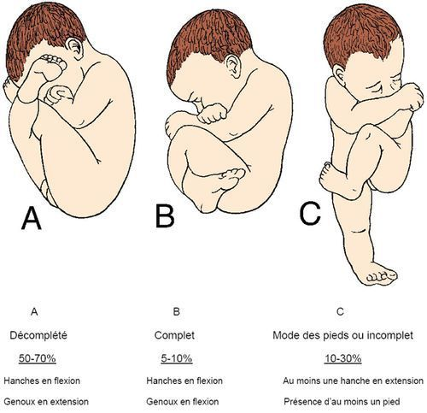
  - Décomplété mode des fesses (+ commun, environ 70% des sièges)
    - Hanches fléchies et jambes étendues (recouvrent l’abdomen de BB)
    - Type commun chez les primipares dû à la tonicité de leurs muscles utérins qui prévient la flexion des jambes et les grands mouvements de BB.
  - Décomplété mode des pieds
    - Un ou deux pieds se présentent puisque les hanches ne sont pas fléchies. Les pieds sont plus bas que les fesses, ce qui distingue cette présentation d’un siège complet.
  - Complet
    - Les hanches et les genoux sont fléchis, les pieds sont repliés près des fesses
- Conduite sage-femme
  - CONSULTATION OBLIGATOIRE si présentation autre que céphalique après 37 semaines
- Risques et conditions associés à l’accouchement vaginal
  - Mortalité fœtale intrapartum ↑ 16x
  - Asphyxie intrapartum ↑ 4x
  - Procidence du cordon : 3.6% (10x plus élevé qu’en présentation céphalique)
  - Traumatisme ↑ 13x, traumatisme de la colonne cervicale
  - Tête reste coincée
  - Si hyper-extension de la tête (5% des cas) : 76% risque de lésion sévère de la moelle
  - Evans rajoute : acct vaginal compliquée par : risque augmenté d’une main nucale, détresse fœtale, rupture des membranes, hémorragie fœtale, besoin de CS urgente
- Accouchement
  - La sécurité de l’acct par le siège a été ébranlée par une l’étude Term Breech Trial (2000). Depuis, l’étude a été réfutée. Il est accepté aujourd’hui que l’acct par le siège est aussi sécuritaire que la CS lorsqu’il est pris en charge par des cliniciens expérimentés + que des critères stricts sont rencontrés.
  - Contre-indications : présentation du cordon, RCIU ou macrosomie, présentation autre que siège décomplété ou complet, tête fœtale en position fléchie ou neutre, bassin maternel inadéquat, anomalie fœtale incompatible avec l’acct vaginal
    - Evans rajoute : poids fœtal estimé de < 1500g

IMC
Source : Directive clinique des sages-femmes de l’Ontario, no. 12 (2014). The management of women with a low or high body mass index.

IMC (indice de masse corporelle)
- IMC = poids (kg) / taille (m)²
- Limitations de l’IMC
  - Pas une mesure directe de l’adiposité
  - Ne tient pas compte de la distribution de gras ou la composition corporelle
  - Peut mal classer certains individus (très minces, très musclés, certaines ethnies/races)
- Recommandations pour gain de poids total pendant la grossesse selon l’IMC pré-grossesse

IMC pré-grossesse | IMC | Gain de poids total (lbs) | Rythme de gain de poids T2 et T3 (moyenne en lbs/sem)
Sous-poids | < 18.5 | 28 à 40 | 1 (1-1.3)
Normal | 18.5 à 24.9 | 25 à 35 | 1 (0.8-1)
Surpoids | 25.0 à 29.9 | 15 à 25 | 0.6 (0.5-0.7)
Obésité classe I  Obésité classe II  Obésité classe III | 30.0 à 34.9  35.0 à 39.9  ≥ 40.0 | 11 à 20 | 0.5 (0.4-0.6)

Exercice physique pendant la grossesse
- Bénéfices de l’exercice :
  - Gain de poids moins excessif
  - Santé cardiovasculaire
- Risques de ne pas faire d’exercice :
  - Perte de la forme physique
  - Gain de poids
  - ↑ risque de DG, troubles hypertensifs, varices, thrombose veineuse profonde

Besoins nutritionnels pendant la grossesse
Les changements physiologiques pendant la grossesse prédisposent au gain de poids, essentiellement pour fournir de l’énergie lors du travail et de l’allaitement. Ce stockage est facilité par l’effet qu’ont l’œstrogène, la progestérone et l’hormone HPL sur le métabolisme du glucose. Les femmes avec un IMC élevé devraient être encouragées à perdre du poids préconception.
Le taux métabolique de base d’une femme ↑ pendant la grossesse en raison de l’activité métabolique ↑ des tissus maternels et fœtaux et de l’↑ des activités cardiovasculaires, rénaux et respiratoires, mais c’est en partie contrebalancé par une ↓ de l’activité physique. Bref, l’↑ des besoins en calories est assez petite, soit environ 200 calories par jour pendant le T3 pour la majorité des femmes. Évidemment, le gain de poids pendant la grossesse dépend de facteurs comme l’alimentation, l’activité physique et le bien-être maternel.
Complications maternelles et néonatales associées avec un IMC ≥ 30
- Complications reliées à la grossesse
  - Aménorrhée/infertilité
  - Fausse couche
  - HTA et pré-éclampsie
  - Diabète gestationnel
  - Accouchement prématuré
  - Grossesse prolongée (et risques associés à l’induction)
  - Mauvaise résolution lors des écho (donc peut avoir manqué une anormalité)

- Complications intra-partum
  - ↑ durée du travail et ↑ taux d’induction
  - Césarienne
  - Complications lors de l’anesthésie
- Complications post-partum
  - Hémorragie post-partum
  - Difficulté avec la lactation
  - Rétention de poids
  - Thromboembolie veineuse
- Complications néonatales
  - ↑ poids pour âge gestationnel (> 90e percentile) et macrosomie (> 4000 g ou > 4500 g)
    - Plus de risque de « trauma » à l’accouchement ex : dystocie des épaules, blessure du plexus brachial
  - Défauts du tube neural et autres anomalies congénitales
  - Admission aux soins intensifs néonataux
  - Mortinaissance ou mort néonatale (2x)
- Complications à long terme chez la progéniture
  - Obésité et désordres métaboliques à l’enfance

Considérations pour sages-femmes avec une femme avec IMC ≥ 30
- Utiliser un brassard de taille approprié pour la TA
- Discuter du risque ↑ de DG et risques et avantages du dépistage
- On devrait discuter avec les femmes IMC ≥ 30 des risques ↑ pendant le travail :
  - ↑ risque macrosomie fœtale
  - ↑ risque HPP
  - ↑ difficulté d’auscultation du CF et besoin potentiel pour moniteur fœtal interne
  - ↑ risque d’avoir manqué une anormalité à l’écho
  - ↑ risque de mortinaissance
- Les sages-femmes devraient supporter le choix du lieu de naissance avec les femmes IMC ≥ 30 une fois que les risques ont été discutés
- Les sages-femmes devraient d’assurer qu’elles se sentent compétentes de performer avec succès un perfusion IV et ponction veineuse et peut considérer d’établir un accès IV pendant le travail chez une femme avec un IMC ≥ 30 qui décide d’accoucher à domicile.

Complications maternelles et néonatales associées avec un IMC faible
- Complications reliées à la grossesse et l’accouchement
  - Aménorrhée et infertilité
  - Fausse couche
  - Anémie ferriprive
  - RCIU
  - Petit poids pour âge gestationnel (< 10e percentile)
  - Faible poids à la naissance (< 2500g)
  - Accouchement prématuré
  - Décollement du placenta
- Complications néonatales et à long-terme
  - Désordres métaboliques incluant : résistance à l’insuline, diabète type 2, hypertension, obésité, maladies cardiovasculaires

Considérations pour sages-femmes avec une femme avec un IMC faible
- Si la femme dit avoir des règles irrégulières, discuter des risques et avantages d’une écho de datation, de préférence avant 14 SA.
- Les femmes ayant un IMC <18,5 présentent un risque plus élevé de RCIU et faible poids à la naissance. En cas de suspicion de croissance fœtale, proposer une écho au T3 ou études de croissance en série nécessaires pour éliminer le RCIU.

SURVEILLANCE FŒTALE EN GROSSESSE
Source : Mémo-péri p. 151 à 157

Ordre d’apparition des anomalies détectables lors d’une détérioration métabolique progressive :
- Doppler de l’artère ombilicale
- ↓ LA
- ↓ MF
- ↓ variabilité
- Décélérations tardives
Qui surveiller?
Situations à risque de morbidité/mortalité périnatales où la surveillance peut être bénéfique
- Histoire obstétricale antérieure
  - HG
  - DPPNI
  - RCIU
  - Mortinaissance
- Conditions maternelles, grossesse actuelle
  - Post-terme (> 42 sem)
  - HTA
  - Diabète insulinotraité
  - RPM avant terme
  - DPPNI chronique (stable)
  - Allo-immunisation
  - hCG ou a-FP > 2 dév. Standard en absence d’anomalie fœtale
  - Accident automobile
  - Saignement vaginal
  - Obésité morbide
  - Âge maternel avancé
  - Reproduction assistée
- Conditions fœtales, grossesse actuelle
  - ↓ mvmt fœtaux
  - RCIU
  - Grossesse multiple
  - Travail prématuré
La seule démontrée clairement est l’utilisation du Doppler ombilical en cas de RCIU
Quand et à quel intervalle surveiller?
- Toute grossesse : porter attention aux mvmt fœtaux à partir de 26-32 sem
- RCIU et pathologie placentaire sévère : Doppler artère ombilicale dès le dx et suivi q 1 sem
- Grossesse prolongée : TRF et évaluation du volume de LA à partir de 41-42 sem
- Issue fœtale défavorable antérieure : TRF et évaluation LA à partir de 2 sem avant survenue de l’événement
- ↓ MF : sans délai
- Diabète préexistant ou gestationnel traité avec insuline
  - Sans complications : à partir de 32-36 sem
  - Avec complications : dès viabilité fœtale
Intervalle (à individualiser)
- 1-2 fois/sem
- Selon l’indication jusqu’à 1 fois par jour avant terme, pour retarder l’accouchement avec le moins de risque possible

Décompte des mouvements fœtaux (DMF)
- ↑ perception MF : soirée, position couchée
- Aucun effet sur les MF : exercice, repas
- ↓ MF : cigarette, narcotiques, stéroïdes
- Technique : tôt, en soirée de préférence, en position décubitus latéral ou semi-assise, compter le temps requis pour atteindre 6 mouvements à consulter si < 6 mvmts en 2 heures

Test de réactivité fœtale (TRF)
- Efficacité non démontrée, mais bien ancré dans la pratique
- À considérer si facteurs de risque
- Fréquence : 1x/sem (2x/sem si diabète préexistant ou grossesse prolongée)
- Si insatisfaisant après 20 minutes, continuer 20 min supplémentaires
- Interprétation :
  - TRF normal (réactif)
    - CF 110-160
    - Variabilité 6-25 (modérée). Si ≤ 5, durée 40 min max
    - Pas de décélérations (ou rares variables < 30 s)
    - Accélérations : ≥ 2, amplitude ≥ 15bpm, durée ≥ 15 s en < 40 min (si < 32 sem : ≥ 10 bpm, durée ≥ 10 s)
  - 2 types d’anomalies (non réactif)
Paramètre | TRF atypique | TRF anormal
Cœur fœtal (bpm) | 100-110 | <100 ou > 160 plus de 30 min  Ligne de base erratique
Variabilité (bpm) | ≤ 5 (absente ou minimale) 40-80 min | ≤ 5 pour ≥ 80 min  ≥ 25 pour > 10 min  Tracé sinusoïdal
Décélérations | Variables 30-60 s | Variables > 60 s  Tardives
Accélérations | ≤ 2 en 40-80 min | ≤ 2 en > 80 min
 | Évaluation supplémentaire à considérer (profil) | Urgent : évaluation supplémentaire ou accouchement

Profil biophysique
- Recommandé pour évaluation des gx à risque
- Dure 30 minutes
- Un profil < 8 devrait être complété par un TRF
- Pas supérieur au TRF ou au TTCU dans les études, sauf pour prédiction d’APGAR < 7 à 5 min
- Si profil ↓ : ↑ acidose, ↑ morbidité/mortalité périnatale et ↑ paralysie cérébrale
- 4 composantes du profil biophysique
  - Mouvements respiratoires
  - Mouvements fœtaux
  - Tonus fœtal
  - Volume du liquide amniotique
- Total sur 8 (ou sur 10 avec TRF (2 points si normal))

Doppler de l’artère ombilicale
- Indices aN associés de façon significative à hypoxie fœtale, acidose fœtale et issue néonatale défavorable
- ↓ taux d’induction et d’admission
- Indications
  - RCIU et troubles hypertensifs (↓ 38% du taux de mortalité périnatale)
  - Pas pour grossesse N
- Si N, le RCIU n’est pas causé par insuffisance placentaire
- Si flot absent ou inversé, le TRF est presque toujours aN (nécessite intervention). Si l’accouchement doit être retardé à surveillance intensive

LE PÉRINÉE DE LA FEMME
Source : Myles, ch 3

Fonctions du plancher pelvien
- Consiste en une couche de muscles musculo-tendineux
  - Principalement formé des muscles élévateurs de l’anus (levator ani muscle, ^=ç=^) arrangés symétriquement (large bande musculaire d'épaisseur variées)
- Les LAM diffèrent des autres muscles squelettiques dans le sens qu’ils :
  - Maintiennent une tonicité constante, sauf durant la miction et la défécation
  - Ont l'habileté de rapidement se contracter lors de stress aigu (ex tousser, éternuer) et de maintenir la continence
  - Se distendent considérablement durant la grossesse pour permettre le passage de l’enfant, pour ensuite rapidement se contracter et reprendre leur fonction normale.

Source : Myles, ch 15

Les plans et les structures
- Trauma antérieur du périnée : blessure au labia, paroi antérieure du vagin, urètre ou clitoris
- Trauma postérieur du périnée : blessure à la paroi postérieure du vagin ou aux muscles du périnée (+ les sphincters anaux)
  - Importance d’une examination rectale pour exclure un trauma du sphincter anal.
Réparations
- 1er degré : suturer pour améliorer la guérison, à moins que les bords de peau soient opposés/alignés.
- Les lacérations labiales sont habituellement superficielles, mais elles peuvent être très douloureuses. Il est commun de ne pas les suturer, mais si la blessure est bilatérale, la lacération peut parfois adhérer au-dessus de l’urètre et la femme pourrait ensuite avoir de la difficulté à uriner (si non suturé, il sera important d’aviser la femme qu’elle devra écarter ses lèvres quotidiennement pour prévenir les adhésions)
- 2e degrés + épisiotomies : il a été prouvé que la technique de suture en continue réduisait la douleur périnéale à court terme, d’autant plus lorsqu’elle est utilisée pour toutes les couches (vagin, muscles du périnée et peau).

Sutures
- Suturer le vagin : Vicryl 2/0. Premier point inséré au-dessus de l’apex de la lacération vaginale. Points en continu, lâches, non-barrés, s’assurer que les points soient à < 1 cm l’un de l’autre… Jusqu’à la fourchette, a/p de laquelle on change de plan en faisant émerger l’aiguille au centre du périnée.
- Suturer les muscles : points en continu non-barrés. Plus d’une couche de points peut être utilisée.
- Suturer la peau : débuter à la partie inférieure de la déchirure. Les sutures sont faites sous la peau, dans le tissu sous cutané (pour éviter la profusion des terminaisons nerveuses), jusqu’à ce les vestiges de l’hymen soient atteints.

Améliorer la santé du périnée, principales problématiques rencontrées
Prénatal
- Massage du périnée
- Pratiqué a/p de 34-35 SA, pourrait aider à prévenir les déchirures périnéales. 1 à 2 x/semaine pourrait avoir un impact positif sur l’intégrité du périné + la douleur en postnatal (p. 198)
Pernatal
- Préventions des déchirures : utilisation de compresse d’eau chaude durant le 2e stade
- Liberté de la femme de choisir la position de naissance
- Poussée non-dirigée
- Favoriser expulsion lente du BB avec respiration lente (“prend ton temps”)

Postnatal
Incontinence urinaire
- Conséquences physiques et psychologiques
- Entrainer le plancher pelvien en pré+postnatal pourrait prévenir et traiter l’incontinence urinaire
- Les sx urinaires et intestinaux se résoudront habituellement dans la 1e ou 2e semaine suivant la naissance. Si les sx persistent, la femme devra consulter un spécialiste.
- Les femmes présentant une incontinence urinaire en PP seraient 2x plus susceptibles de développer une DPP.
- Demander à la femme si elle en souffre au RDV de 6 semaine.
Incontinence fécale
- 3 à 10 % des femmes.
- Différentes formes : passage de gaz, écoulement passif, urgence, etc. Peut être causée par une dysfonction neurologique et/ou musculaire.
- Associé à la primiparité, naissance instumentée, trauma périnéal sévère.
- Suggérer de maintenir/augmenter apports en fibres + hydratation ++ après la naissance pour faciliter l’élimination. Rassurer que les points de suture résistent à la défécation.

Des exercices de renforcement du plancher pelvien (Kegel) peuvent être effectués tous les jours pour réduire le risque d’incontinence urinaire. Pour des résultats optimaux, enseigner aux femmes la bonne technique à appliquer. Associé à une réduction de 50 % de l’incontinence urinaire prénatale et de 35 % de l’incontinence urinaire postnatale
Constipation et hémorroïdes
- 44% des femmes souffrent de constipation et jusqu’à 25% des femmes souffrent d'hémorroïdes suivant la naissance.
Dyspareunie
- Dans les premiers 3 mois, environ 23% des femmes rapportaient avoir des douleurs lors de rapports sexuels.
Hématomes
- L’hématome se développe habituellement profondément dans les tissus périnéaux et il peut ne pas être visible si les tissus sont oedématiés. Une réparation inadéquate ou une naissance traumatique pour les tissus vaginaux peut augmenter le risque de développer un hématome. Il peut contenir jusqu’à 1000 ml de sang et peut significativement affecter l’état général de la femme qui peut présenter des signes de choc aigu. Le tx s’effectue par évacuation du sang accumulé + re-suturer la déchirure (sous anesthésie générale)
Réduire la douleur (normale) non associée à la morbidité
- Utiliser de l’huile d’arnica pour aider à réduire l’inflammation + glace
- Si la douleur périnéale ressurgit plus tard, penser à une infection (faire une culture d’urine mi-jet). Sx : sensibilité abdominale, sx urinaires (miction difficile et faible débit, urine odorante, température élevée, sx généraux type grippal)

SOGC- Directives canadiennes en matière d’activité physique pendant la gx (2019) & Lignes Directrices Canadiennes Sur L'activité Physique Durant La Grossesse (N° 367, 2019)

Généralités
- Malgré les recommandations, moins de 15 % des femmes atteignent la recommandation minimale de 150 minutes par semaine d’activité d’intensité modérée durant la gx.
- Certaines femmes et fournisseurs de soins obstétricaux craignent que l'activité physique périnatale augmente le risque de fausse couche, de retard de croissance, d’acct prématuré, de fatigue ou de méfaits pour le fœtus, ce qui est un obstacle à l’exercice pendant la gx.
- Suivre les directives peut réduire le risque de dépression d’au moins 25 % et de 40% ceux de DG, d’HTA de DG et de p-é.
- La combinaison d’exercices aérobiques et musculaires durant la gx serait plus efficace pour améliorer les issues de santé que les interventions axées sur l’exercice aérobique seulement.
- L’activité physique modérée est plutôt recommandée : Une mesure de l'intensité est la capacité de parler : la femme est à une intensité confortable si elle est capable de maintenir une conversation durant l'activité physique, et devrait réduire l'intensité si elle en est incapable.

Mesure de sécurité
- Eviter de faire de l'activité physique en cas de chaleur excessive, surtout si le taux d'humidité est élevé.
- Éviter de retenir son souffle.
- Éviter les activités qui comportent des contacts physiques ou un risque de chute, et qui pourraient augmenter le risque de traumatisme fœtal (équitation, ski alpin, hockey, gymnastique, vélo)

Contre-indications
- Les femmes qui présentent des contre-indications absolues peuvent poursuivre leurs activités quotidiennes habituelles, mais ne devraient pas faire d’activités plus vigoureuses.
  - Membranes rompues, travail prématuré, saignements vaginaux persistants inexpliqués, placenta praevia après 28 SA, p-é, insuffisance cervico-isthmique, RCIU, gx multiple de rang élevé ( ex., triplets), diabète insulino-dépendant non contrôlé, HTA non contrôlée, maladie thyroïdienne non contrôlée, trouble cardiovasculaire, respiratoire ou systémique grave
- Les femmes présentant des contre-indications relatives devraient discuter des avantages et des inconvénients de l’activité physique d’intensité modérée à vigoureuse avec leur fournisseur de soins obstétricaux avant d’y prendre part.
  - Avortements spontanés à répétition, hypertension gravidique, atcd d’acct prématuré spontané, maladie cardiovasculaire ou respiratoire légère ou modérée, anémie symptomatique, malnutrition et troubles alimentaires, gx gémellaire après 28 SA, autres problèmes de santé importants

KYSTES, FIBROMES & MALFORMATIONS UTÉRINES
Source : Myles p.227 ; Mémo-Péri p. 74

Kyste
Kyste: Cavité remplie de liquide
- Rupture ou hémorragie de kyste ovarien
  - Douleur abdominale basse latéralisée soudaine, souvent précipitée par activité physique intense ou coït; choc possible
→ Échographie: masse ovarienne, liquide dans le cul-de-sac utérin

Fibrome
Fibrome: Tissus fibreux, tumeurs bénignes non cancéreuses, synonyme de myome
- 20-30% ↑ du volume (surtout T1 et si masse > 5 cm) / 10-20 % ↓ du volume
  - Les fibromes peuvent dégénérer durant la gx en raison de la diminution de leur apport sanguin
    - Les tissus du fibrome deviennent ischémiques et nécrotiques
  - Les fibromes peuvent aussi au contraire recevoir un apport sanguin plus important durant la gx
    - Ils grossissent alors et peuvent obstruer le travail durant l’acct
- Ils peuvent causer de la dlr abdominale
  - Douleur: nécrose + fréquente si > 5 cm, fin T1 et début T2
- Peut être récurrent au cours d’une même gx
Une analgésie et du repos sont recommandés
*La présence d’un fibrome est facteur de risque de l’HPP! Il peut empêcher l’utérus de bien contracter.

Implication lors de l’accouchement
Source : Notes ajoutées durant le cours de Maïeutique
- Gestion active
  - Administrer agent utérotonique après la naissance du bébé
  - Traction contrôlée du cordon
  - Massage utérin PRN
Conduite à tenir sage-femme
ATCD: myomectomie = CONSULTATION
Gx actuelle: présence de fibromes = CONSULTATION

Source : Notes ajoutées durant le cours de Maïeutique
Indications nécessaires à l’échographie
- Possibilité de gestion active à l’accouchement = car ↑ de risques d’hémorragie
- Échographie pour vérifier la progression
→ Prévention ATCD hémorragie importante : Vérifier le taux de fer + plaquettes en prénatal

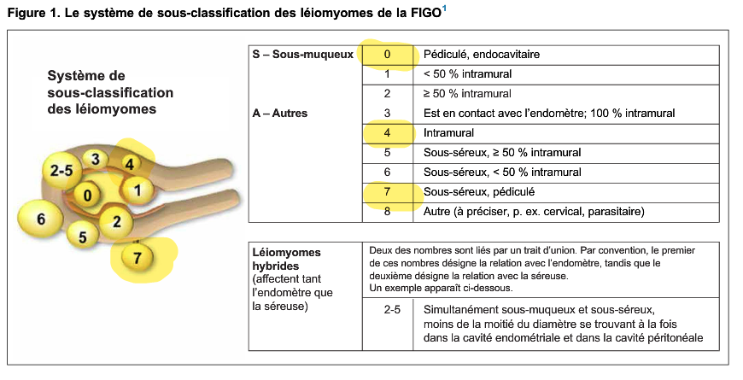

Connaître les trois types principaux de fibromes (pédiculé, intramural, sous-séreux)
→ Le fibrome sous-séreux (#7) = risque de torsion !
Distinguer fibromes et myomes: différence a/n de la composition
- Fibrome = tumeur composée de fibres
- Myomes = tumeur composée de tissu musculaire

SOGC Directive No.318 - Prise en charge des léiomyomes utérins
3 types de fibromes: p.554 photos
- Les fibromes utérins sont courants (incidence augmente avec l’âge : 70 % à l’âge de 50 ans)
  - 20 % à 50 % des fibromes sont symptomatiques
    - Principalement des saignements utérins anormaux (SUA)
    - Rarement dlrs pelviennes
    - Si grosse masse : peut y avoir pression pelvienne, dysfonctionnement intestinal et sx vésicaux (pollakiurie et miction impérieuse)
  - Condition qui peut affecter la qualité de vie et la productivité des femmes atteintes (surtout si symptomatique). Associé à de l’infertilité.
    - Pendant la gx : selon les études les dimensions des fibromes demeurent les mêmes ou s’amenuisent pdt la gx. Effets des fibromes : augm. globale du risque de présentation anormale, de CS et d’acc. préterme.
      - Conclusion : suivi étroit (maternel et fœtal) est justifié, mais bonnes issues probables.
      - Myomectomie à éviter durant la gx, sauf si atcd de gx compliquée par fibromes.
  - Fibrome = myome = léiomyome (tous des synonymes pr tumeur gynécologique)
  - Fibromes = tumeur qui se forme dans le myomètre. Ont besoin d’œstradiol et de progestérone pour survivre et croître. Forme maligne est rare (0,25%).
    - Entre les fibromes bénins et ceux malins il y a un grand éventail de tumeurs +ou- dangereuses du myomètre. Associé à une difficulté de choix de tx, surtout lorsqu’il est question de préserver la fertilité de la patiente.
  - Facteurs de risques
    - Nulliparité
    - Apparition précoce des 1ères règles
    - Fréquence accrue des règles
    - Atcd dysménorrhée
    - Atcd familiaux de fibromes
    - Origines africaines
    - Obésité
    - Âge (pic d’incidence vers 40-50 ans)
    - HTA
    - Diabète
- Plusieurs tx médicaux possibles selon le cas. Consultez la directive pour les détails.
  - Hystérectomie = moyen le plus efficace de prise en charge des fibromes utérins symptomatiques.
  - Myomectomie = option pour les femmes qui souhaitent conserver leur utérus ou rehausser leur fertilité, mais expose la patiente à un risque de devoir subir d’autres interventions (risque de récurrence assez élevé selon le cas clinique).
  - Embolisation de l’artère utérine est aussi efficace pr tx fibromes symptomatiques et technique moins effractive, mais plus faible taux de gx et taux de fausses couches plus élevés par la suite. Peut permettre de préserver l’utérus.
    - Injection d’un agent d’occlusion dans un ou les deux artères utérines (non spécifié comment cela permet de tx fibromes..)

Recommandations
- Fibromes asymptomatiques :
  - Ne devraient pas susciter des préoccupations importantes au sujet de leur malignité potentielle.
  - Le recours à l’hystérectomie n’est pas indiqué dans ce cas.
- La prise en charge des femmes qui présentent des fibromes utérins doit être personnalisée en fonction de la symptomatologie, de la taille et de l’emplacement des fibromes, de l’âge de la patiente et de ses besoins et souhaits en matière de préservation de la fertilité ou de l’utérus, de la disponibilité du traitement et de l’expérience du thérapeute.
- Chez les femmes qui ne souhaitent pas préserver leur fertilité et/ou leur utérus (après avoir reçu toute l’information nécessaire), l’hystérectomie peut être offerte comme tx définitif contre les fibromes symptomatiques (associée à un taux élevé de satisfaction).

Malformations utérines
Source : Myles chap.3
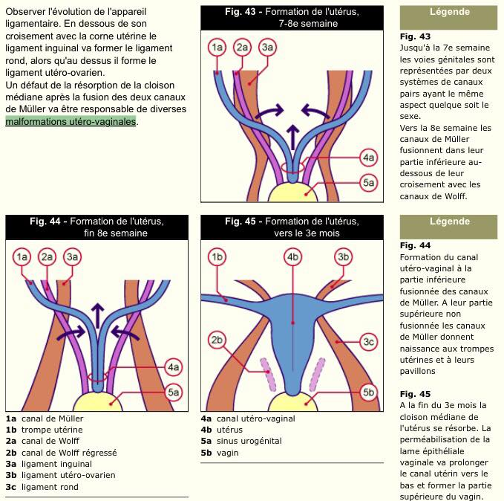
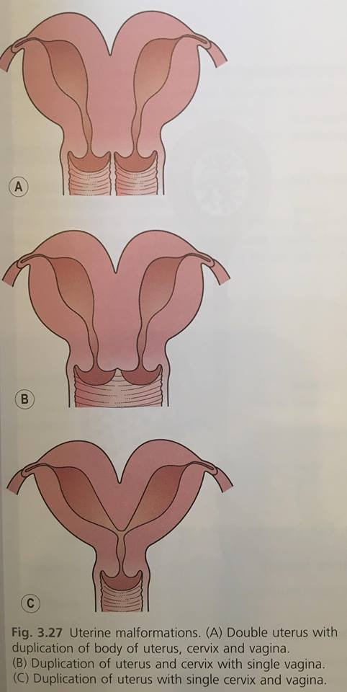
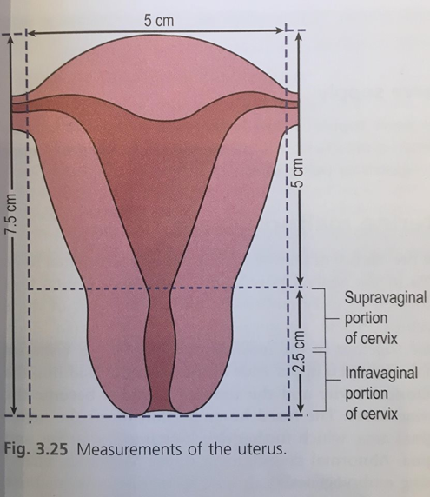
Formation de l’utérus : Fusion des canaux de müller.

Types, particularités en cours de grossesse
- Une fusion anormale des canaux de muller peuvent produire des anomalies.
  - En gx, cela peut empêcher la croissance utérine.
- Si l’hypertrophie utérine est insuffisante pour permettre la viabilité de la gx, il peut y avoir une FC, un travail prématuré, mauvaise fonction utérine.
- Des défauts mineurs de structure peuvent être inoffensifs et passer inaperçu.

Implication pour l’accouchement
Un utérus bicorne: Le foetus peut grandir dans une corne et l’autre corne prend de l'expansion aussi influencé par les hormones, ce qui peut causer une obstruction et nécessiter une CS. (Obs perso de Cat : ou RCIU)
Conduite à tenir sage-femme
Gx actuelle: malformation utérine = CONSULTATION

Source : Malformations utérines PPT - Classification, diagnostic, conséquences
- Prévalence estimée :
  - En population générale : 0,1 - 3 %
    - Chez les hypofertiles : 5 - 10 %
  - Prévalence et Incidence difficiles à évaluer : Pourquoi ?
    - Biais de sélection dans la plupart des études
    - Femmes fertiles vs infertiles
    - Grossesses à terme vs FCS
- Historique :
  - Malformations apparues en même temps que l’espèce humaine
  - Autrefois objet de terreur, aujourd’hui sujet d’étonnement et source de préjugés
- Embryologie des organes génitaux :
  - Permet de comprendre les aspects cliniques, anatomiques et la thérapeutique
  - Liée à l’embryologie des voies urinaires
  - Fait intervenir les canaux de Wolff, Muller et le sinus uro-génital
    - Migration des canaux de Müller 6° - 9° semaine de grossesse
    - Accolement des canaux de Müller 10° - 13° semaine de grossesse
    - Résorption de la cloison inter-Müllerienne 14° - 17° semaine de grossesse
- Classification de Musset (France, 1967)
  - Classification conforme à l’embryologie 4 types
    - 1- Aplasies utérines 15 %
    - 2- Hémi-matrices ou utérus bicornes 25 %
    - 3- Utérus cloisonnés 50 %
    - 4- Utérus communicants
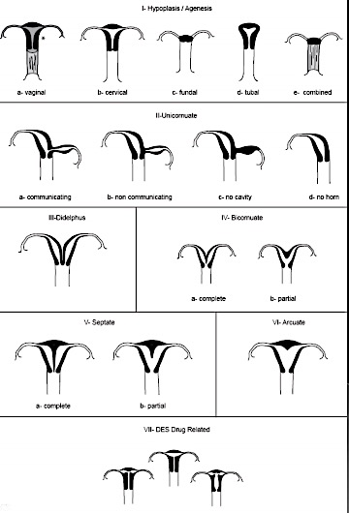
- Classification ASRM American Society of Reproductive Medecine, 1989 (ex AFS)
    - Class I : Mullerian agenesis : absent uterus
    - Class II : Unicornuate uterus : a one-sided uterus
    - Class III : Double uterus : uterus didelphys
    - Class IV : Bicornuate uterus: uterus with two horns
    - Class V : Septated uterus : uterus with partition or septum
    - Class VI : Arcuated uterus
    - Class VII : DES uterus

- Origine de la malformation:
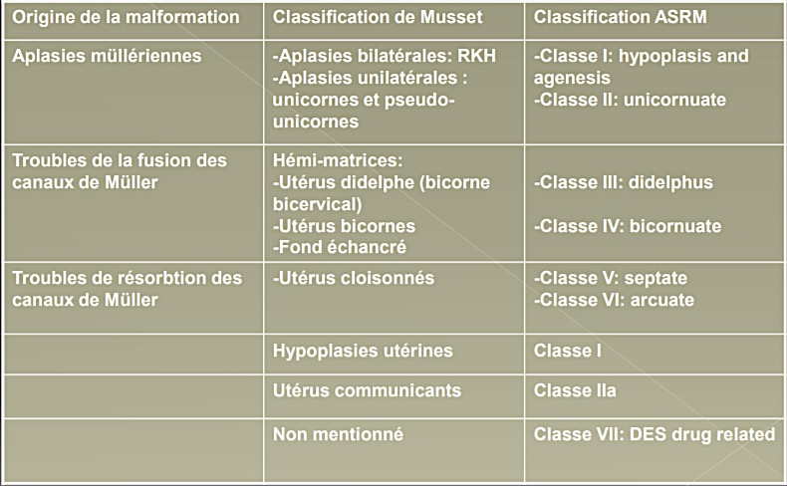
- Moyens du diagnostic:
  - En dehors de la grossesse:
    - Échographie sus-pubienne, endovaginale rénale 3D, Doppler IRM, HSG, Cœlioscopie, HSC
  - Pendant la grossesse:
    - Échographies endovaginale, transabdominale
    - Doppler possible
- Aplasie utérine:
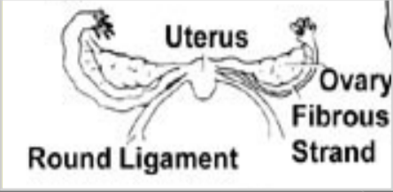
  - Absence ou défaut de développement de l ’un ou des 2 canaux de Müller
  - Aplasie bilatérale incomplète (AFS class I) Rokitansky-Kuster-Hauser (RKH)
    - Prévalence : 1/500 à 1/5000
    - Aplasie vaginale avec vulve normale
    - Utérus = 2 cornes rudimentaires
    - Ovaires ± normaux
- Aplasie bilatérale incomplète (RKH)
Diagnostic : échographie et cœlioscopie
  - Absence d ’utérus normal ou nodule hyperéchogène
  - Présence de 2 cornes utérines très latéralisées
  - Absence de vagin
  - Ovaires normaux
  - Anomalie rénale (30% des cas) +++
    - Infertilité définitive
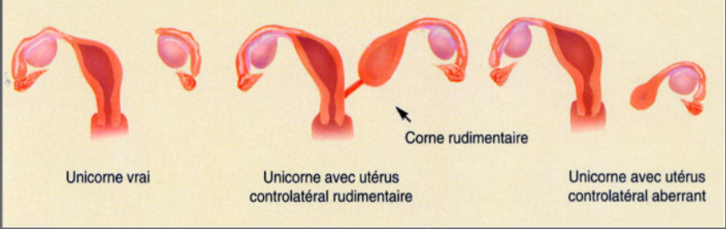
- Aplasie unilatérale (ASRM class II)
Diagnostic échographique difficile :
  - Le plus souvent méconnue
  - Corne rudimentaire non reconnue
  - Latéro-déviation de l'utérus
  - Découvert lors d’une HSG, d’une intervention

- Hémi-matrices ou Utérus didelphes (ASRM class III et IV)
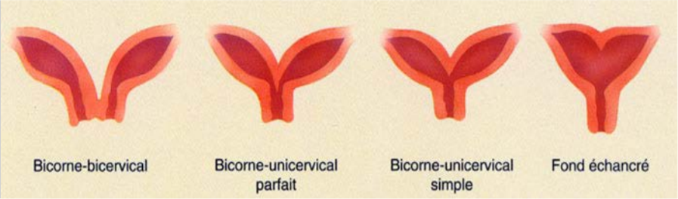
Diagnostic échographique :
  - Souvent aisé en dehors de la grossesse
  - Plus difficile sur un utérus gravide
  - 2 cavités divergentes
  - Incisure fundique pathognomonique
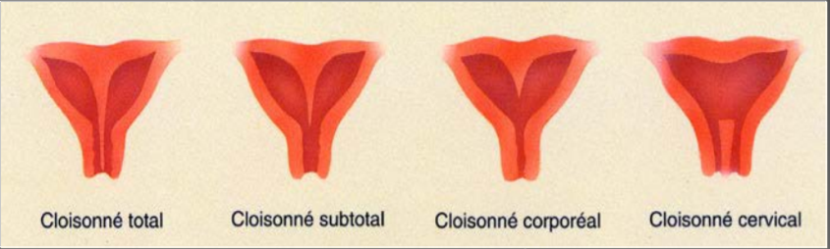
  - Anomalie rénale
- Utérus cloisonnés (ASRM class V)
  - Difficile mais plus aisé en dehors de la grossesse
  - 2 cavités divergentes
  - Absence d’incisure fundique
  - Pas d’anomalie rénale
- DES : Hypoplasie utérine (ASRM class VII)
Épidémiologie
  - Prescrit en France de 1950 à 1977 (interdiction)
  - 80 000 femmes et 80 000 hommes exposés (Commission de Pharmacovigilance, 1983)
  - Age actuel des enfants exposés : 30 à 57 ans
  - Dernières femmes exposées : 40 ans en 2017
- Complications induites par les malformations utérines:
  - Défaut d'ampliation de l'utérus + inadéquation des cavités
    - Avortement précoce ou tardif
    - Accouchement prématuré
    - Présentation dystocique
  - Défaut de vascularisation du myomètre anormal
    - Retard de croissance intra-utérin
    - toxémie gravidique (i.e. PÉ), mort fœtale in utero
  - Défaut de contractilité du myomètre
    - Dystocie dynamique
    - Hémorragie de la délivrance
  - Anomalie de la filière génitale
    - Présentation dystocique
  - Corne utérine rudimentaire
    - Grossesse ectopique
- Fréquence des GEU
  - Toutes malformations 3 % (en pop : 2 %)
  - Pseudo-unicorne 2,5 %
  - Cloisonné 3,5 %
  - DES 10 %
- Fréquence des FCS précoces:
  - Utérus unicorne 7 - 25 %
  - Pseudo-unicorne 7 - 20 %
  - Hémi-matrice 17 - 35 %
  - Cloisonné 21 - 54 %
  - DES 47 %
- Fréquence des accouchements prématurés:
  - Unicorne 16 - 42 %
  - Bicorne 15 - 23 %
  - Didelphe 30 %
  - Cloisonné 7 - 16 %
  - DES 79 %
- Autres complications:
  - Présentation dystocique 23 - 70 %
  - Mortalité périnatale 9 - 12 %
  - Toxémie 11 - 12 %
  - RCIU 4 - 12 %
  - Béance 28 - 41 %
  - Césarienne 27 - 83 %
Conclusion 1:
- La plupart des femmes :
  - Sont fertiles
  - Mais ont un taux plus élevé de:
    - GEU
    - Avortement spontané
    - Accouchement prématuré
    - Présentation dystocique
    - Anomalie cervicale
Conclusion 2:
  - Au cours du 1er trimestre, l’échographie :
    - 1- Identifie la malformation
    - 2- Localise l'implantation (GEU)
  - Puis participe à la prévention des risques :
    - Avortement spontané
    - RCIU
    - Accouchement prématuré : col
    - Présentation dystocique

Cloison transversale du vagin
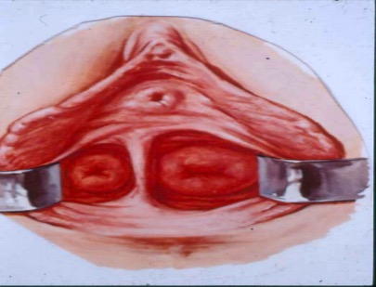
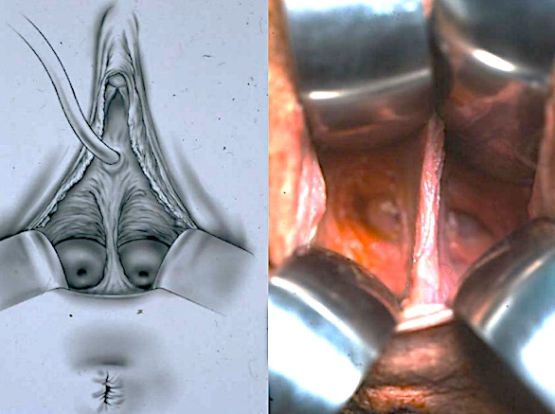
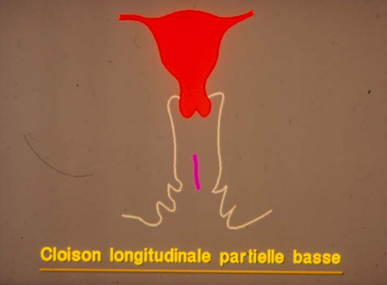
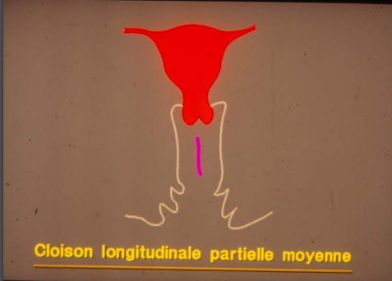
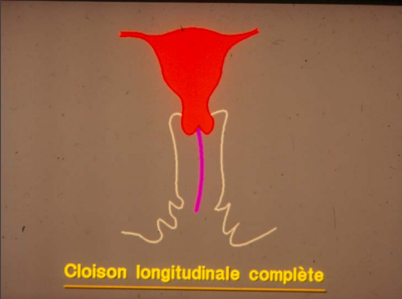
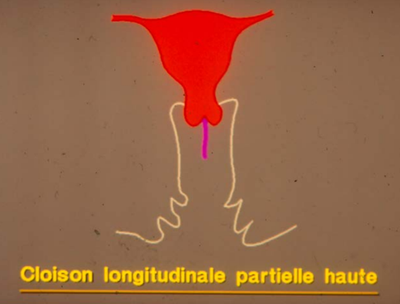
- Circonstances de découverte
  - Symptomatiques (45%)
  - Dyspareunies
  - Tampons
  - Hémorragies de la défloration
  - Rapports impossibles
  - Asymptomatiques (55%)
  - Examen gynécologique: infertilité primaire ou II
  - Examen obstétrical début ou fin de grossesse
Rétention menstruelle partielle
- Circonstances de découverte
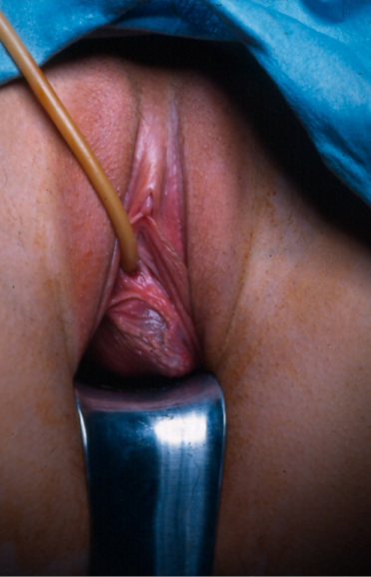
  - Jeunes filles entre 12 et 20 ans:
    - Dysménorrhées primaires associée ou non à des leucorrhées hématiques
    - Dysménorrhée primaire épargnant parfois les premiers cycles, progressive, intense et invalidante puis algies permanentes liée à l’accumulation de sang menstruel qui distend l’hémi-cavité vaginale borgne
    - Leucorrhées hématiques: plus rarement observé
      - Expliqué par la perforation spontanée souvent sous cervicale de la cloison de séparation soit lié à un utérus communicant
    - Plus rarement: infection, bilan masse pelvienne, hématocolpos
      - Découvert au cours d’une césarienne, tr urinaires
- Caractéristiques:
  - Dévt complet des caractères sexuels secondaires
  - Bombement antéro-latéral de l’hémivagin borgne dans la cavité de l’hémi-vagin perméable
  - Masse pelvienne aux touchers
- Les complications
  - Distension d’amont: hématométrie, hématosalpinx
  - Infection ascendante: rare, consécutive de perforation spontanée, tt chirurgical incomplet ou après ponction ou opacification par produit contraste
  - Endométriose: greffe de cellules endométriales (théorie de Sampson) au niveau du péritoine pelvien provenant du reflux menstruel tubaire
    - Responsable de phénomènes douloureux, adhérences…
  - Régressions spontanée après lever de l’obstacle
- Traitement: Unification à plein canal

NAUSÉES ET VOMISSEMENTS
Source: Evans ch 16 ; Mémo-péri (p.128-130)
- 50-85% des femmes enceintes rapportent avoir des no/vo
- Débutés vers 9 SA et grande majorité résolus vers 12 SA
- Étiologie incertaine, mais hypothèse en lien avec l’augmentation rapide des niveaux de hCG + oestrogènes
- Diagnostic différentiel
  - Appendicite aiguë, Obstruction intestinale, Empoisonnement alimentaire, Hépatite, Hernie hiatale, Pancréatite, Pyélonéphrite

Traitements non pharmacologiques
Modification du régime alimentaire + des habitudes de vie pour mieux tolérer les NVG
- Petits repas fréquents, riches en protéines
- Petites collations fréquentes
- Favoriser aliments liquides et les mieux tolérés
- Éviter les aliments gras, acides ou sucrés
** Les protéines se tolèrent mieux que les lipides et glucides
- Prise d’antiacides PRN si brûlures ou reflux associés
- Prise d’acide folique seul si MV non tolérée (fer)
- Repos (arrêt de travail peut être nécessaire)
  - Le besoin de sommeil augmente en début de gx et la fatigue peut intensifier les NVG…
- Recommandation la + importante : manger tout ce qui leur plaît + sécuritaire en gx

* Peu de preuves scientifiques démontrent l’efficacité de la modification du régime alimentaire pour soulager les NVG
** Aucune preuve scientifique indique que les carences alimentaires de courte durée, pendant les premières semaines de gx, ont des répercussions sur l’issue de la gx !

Prise de suppléments vitaminiques (y compris le complexe de vit B)
- Avant la conception + en début de gx
  - Chez certaines femmes enceintes, les NVG sont attribuables au fer contenu dans ces vitamines. Les besoins en fer n’augmentent pas au cours du T1, ainsi, à moins que la femme ait une carence en fer, la supplémentation systématique n’est pas indiquée pendant ce trimestre. Un suivi effectué auprès de ces femmes permet de constater une important diminution des NVG dans les jr ayant suivi l’interruption de la MV.

Gingembre (épices, thé, comprimés)
- Couramment utilisé partout dans le monde pour la gestion des NVG
- Agit comme antagoniste de la dopamine + sérotonine, améliorant la motilité gastrique sans entraîner d’effet secondaire.
  - Attn à la pureté et composition incertaine… Il existe du gingembre de qualité pharmaceutique dont la composition est plus fiable
- Posologie recommandée : 250 mg QID, P.O.
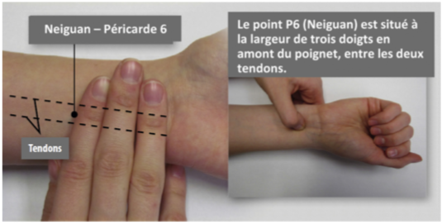
Acupuncture/acupression du point P6 (ou Neiguan)
- Pratiquée depuis des millénaires par les acupuncteurs pour traiter les NV de diverses causes
  - Données scientifiques limitées p/r à son efficacité chez les femmes enceintes, mais n’est pas coûteuse, s’auto-administre facilement et sécuritaire.
- Bracelet ?? (Émilie, maieutique)

Psychothérapie
- Thérapie cognitive basée sur la pleine conscience (TCBPC) peut être utilisée comme complément à la pyridoxine
- Elle pourrait améliorer les sx après quelques semaines

Traitements pharmacologiques
** Les principaux sont indiqués
Vitamine B6 (pyridoxine, en monothérapie)
- Non tératogène à des doses quotidiennes de 200 mg et moins.
- Efficacité démontrée à plusieurs reprises
- Posologie varie : 30-75 mg/jr (mémo-péri) ou 10 mg QID et ajuster selon gravité des sx (SOGC)

Antihistaminiques (combinaison de 10 mg doxylamine + 10 mg pyridoxine, connu sous Diclectin)
- Posologie : dose initiale généralement recommandée = 4 co/ jr (innocuité atteint doses de 5-12 co/jr)
  - SF peut prescrire 5-8 co par jour (dose ajustée à la hausse si IMC élevé)
- Diclectin réduit la durée + gravité des NVG lorsque prise en début de gx
- Attn, n’offre pas le soulagement immédiat. Doit plutôt être prise de façon régulière pour prévenir l'apparition des NV ou en réduire la gravité.
  - Une fois les sx estompés, le tx devrait être diminué graduellement et non interrompu brusquement.
- D’autres antihistaminiques jugés sécuritaires en gx/au T1 existent (tx aux antagonistes des récepteurs H1) pour le tx des épisodes aigus ou chroniques.

Corticostéroïdes
- Données sur l’efficacité des stéroïdes pour traiter les NVG sont faibles.
- Éviter durant le T1 en raison du risque accru de fissure labio-palatine.
- Leur utilisation systémique a été associée à des “becs-de-lièvre” avec ou sans fente palatine (quoique contredit par une étude de grande envergure au Danemark)
- Pour le moment : tx de dernier recours durant les 10 premières semaines de gx seulement si les avantages pour la mère surpassent le risque pour le foetus.

Traitement d’appoint
Pour soulager les RGO
- Les RGO sont courants durant la gx et peuvent aggraver les NVG. Des tx d'appoint sont utilisés surtout pour réduire les reflux qui accompagnent les NVG + atténuer les NVG
  - Antiacides contenant du Mg + Ca ou Aluminium sont utilisés comme tx de 1e intention. Non considérés tératogènes si utilisés dans les doses recommandées
  - Ceux contenant du bicarbonate devraient être évités parce qu’ils peuvent entraîner une alcalose métabolique + hyperhydratation chez la mère + foetus
  - Lorsque les antiacides ne sont pas efficaces, les antagonistes des récepteurs H1 sont les + utilisés pour traiter les reflux. Innocuité remarquable.

Pour aider la réhydratation
Si des signes de déshydratation sont décelés à n’importe quel moment de l’évaluation ou du tx, il peut être nécessaire de pratiquer une réhydratation IV. Des suppléments vitaminiques peuvent être administrés simultanément.
- ATTN de ne pas provoquer un déséquilibre électrolytique.

Pour soulager les troubles de l’humeur
Les NVG s'accompagnent souvent de troubles de l’humeur. Parfois, des antidépresseurs peuvent être nécessaires. Avantages + risques abordés avec chaque femme.

Complications des nausées et vomissements
- Déséquilibre électrolytique
- Hypovolémie → Insuffisance placentaire
- Perte de poids → déséquilibre des azotes = production de cétone
- Hyperémèse gravidique (HP)

Hyperémèse gravidique (HG)
- Chez < 2% des femmes
- Vo incoercibles durant la gx, commencent avant la fin de la 22e sem de gestation, p-ê légers ou graves.
- Peut comprendre :
  - Troubles métaboliques : déplétion des hydrates de carbones, déséquilibre électrolytique/ hypokaliémie (diminution du taux de potassium dans le sang) et déshydratation
  - Cétonurie
  - Perte de poids ≥ 5% p/r au poids pré-gravide
** S/sx souvent indicateurs de HG, mais pas de consensus universel
- L’incidence est plus élevée dans les cas de : gx multiples, môle hydatiforme et de foetus sexe féminin
- Augmente les risques de : faible pds à la naissance, naissance préma, petite taille pour AG, Apgar faible
- Associée à : hérédité maternelle, gx antérieure touchée, faible IMC, troubles psychiatriques + de l’humeur
  - Une détection + prise en charge précoce des NVG peuvent avoir des effets majeurs sur la santé des femmes + leur qualité de vie durant la gx + empêche la progression vers une HG.

Étiologie : pathogénèse mal comprise. Étiologie probablement multifactorielle. Éliminer les autres causes possibles
Diagnostic différentiel
Considérer autres problèmes si sx évocateurs ou pas de réponse au tx initial.
- Lié à la gx
  - Gx multiple
  - Môle hydatiforme (dégénérescence kystique des villosités choriales associée à une prolifération tumorale du trophoblaste)
- Problèmes gastro-intestinaux
  - Ulcère
  - RGO
  - Cholélithiase (calculs dans la vésicule ou les voies biliaires)
- Problèmes génito-urinaires, métaboliques ou toxiques ou liés au SNC
  - Dysthyroïdie (dysfonctionnement thyroïdien)
  - Diabète
  - Cétose
- L’hyperémèse est souvent associée à une hyperthyroïdie subclinique transitoire (qui ne devrait pas être traitée car risque d'hyperthyroïdie foetale)
- Importance de faire la distinction entre les NVG idiopathiques (existants d’eux-mêmes, pas rattachés à une maladie) et les NVG dont on connaît l’étiologie (môle ou gx multiple par ex)
Utiliser l’outil de notation “Pregnancy-Unique Quantification of Emesis (PUQE)” pour aider à évaluer la gravité des NVG + progression des sx/effets du tx.

Autres causes de NVG
- Si les NVG résistent au tx médicamenteux, il peut être pertinent de se pencher sur d’autres causes ou facteurs aggravants possibles. Vérifier :
  - Les électrolytes
  - La TSH
  - La fonction rénale et hépatique
  - Les quantités de médicaments dans le corps
  - Effectuer une écho
  - Effectuer un ds de Helicobacter pylori
    - Bactérie fortement associée à de nombreux troubles liés à la gx, dont l’HG. Sa détection (dx) se fait par une biopsie de la muqueuse gastrique. Mais pendant la gx, d’autres méthodes sont privilégiées comme la détection d’ac sériques et d’ag dans les selles. Il n’existe pas de tx contre l’infection absolument sécuritaire pendant la gx.
Labo
- FSC, urée, créatinine, enzymes hépatiques, TSH, analyse d’urine, écho

Recommandations SOGC – Nausées et vomissements
- Les femmes souffrant de NVG peuvent cesser leurs vitamines prénatales contenant du fer au premier trimestre et les remplacer par de l’acide folique ou des vitamines faibles en fer pour adultes ou pour enfants.
- Il faut encourager les femmes enceintes à modifier leurs habitudes de vie et à manger tout ce qui leur plaît et qui est sécuritaire pendant la grossesse.
- Le gingembre peut réduire les NVG.
- L’acupression peut atténuer les NVG chez certaines femmes.
- La thérapie cognitive basée sur la pleine conscience peut être efficace comme complément à la pyridoxine.
- Pour soulager les NVG, la pyridoxine en monothérapie ou la combinaison de doxylamine et de pyridoxine sont recommandées en première intention en raison de leur efficacité et de leur innocuité.
- La prise de doxylamine et de pyridoxine à titre préventif en début de grossesse peut s’avérer efficace chez les femmes à risque élevé de NVG.
- Un traitement aux antagonistes des récepteurs H1 peut être envisagé pour traiter des épisodes aigus ou chroniques.
- La métoclopramide peut être utilisée de façon sécuritaire comme traitement d’appoint pour soulager les NVG.
- Les phénothiazines sont sécuritaires et efficaces comme traitement d’appoint pour soulager les NVG graves.
- Malgré les problèmes d’innocuité potentiels associés à l’ondansétron pendant la grossesse, ce médicament peut être utilisé comme traitement d’appoint pour soulager les NVG graves lorsque les autres combinaisons d’antiémétiques ont échoué.
- Les corticostéroïdes devraient être évités durant le premier trimestre en raison du risque accru de fissure labio-palatine. Leur utilisation devrait se limiter aux cas réfractaires.
- Lorsque les NVG résistent à une pharmacothérapie initiale, il faut se pencher sur les autres causes possibles.

DOULEURS ABDOMINALES EN GROSSESSE

Source : Mémo-péri p. 72-75

Investigation
- Éliminer pré-éclampsie en 2e moitié de grossesse si douleur haute (?)
- Douleur plus souvent associée à processus pathologique : sévère, soudaine, constante, associée à d’autres symptômes (nausées, vomissements, saignement vaginal), située à l’abdomen supérieur ou présence de signes péritonéaux
- Évaluation
  - Bien situer la douleur et rechercher les signes particuliers des diverses pathologies
  - Investigation PRN : FSC, SMU/DCA des urines, considérer bilan hépatique, amylase/lipase, bilan de PE PRN, écho
Système digestif
- Appendicite*
* = fréquent en grossesse
Symptômes fréquents de ces pathologies :
- Douleur abdominale
- Tachycardie
- Fièvre
- Nausées et vomissements

  - Appendice remonte de qq cm avec ↑ de l’utérus
  - Douleur abdominale, nausées et vomissements, dysurie
  - Laboratoire
    - Légère ↑ leucocytes (malgré leucocytose légère N en grossesse)
    - Hématurie microscopique et pyurie
    - Légère ↑ bilirubine associée à perforation
    - Protéine C-réactive ↑, mais non spécifique
    - Écho pour préciser le dx
    - IRM si écho non concluante
- Cholécystite* (+ fréquente en grossesse)
  - Inflammation de la vésicule biliaire
  - Hospitalisation, soluté IV, antibiotiques, analgésie, NPO (nothing by mouth), chirurgie
  - Cholélithiases
    - Tx symptomatique, chirurgie PRN si récidives fréquentes
- Constipation*
  - + fréquente en grossesse
- Pancréatite biliaire
  - Pancréatite habituellement associée à choléthiases pendant la grossesse, ↑ mortalité fœtale
  - Hospitalisation, soluté IV, antibiotiques, analgésie, NPO (nothing by mouth), chirurgie
- Stéatose hépatique aiguë gravidique « Acute fatty liver »
  - > 20 sem de grossesse (surtout T3), rare
  - 50% associée à PE ou HELLP, CIVD, insuffisance hépatique et rénale
  - Nausées et vomissements, douleur abdominale, anorexie, ictère
  - Hypoglycémie, ↑ AST, ↑ bilirubine, ↑ RIN/TCA, ↓ fibrinogène
- Syndrome de Budd-Chiari
  - Thrombose de la veine hépatique ou de la veine cave inférieure
  - Forme aiguë associée à trouble de la coagulation
  - Douleur sévère hypocondre droit, hépatomégalie, ictère et ascite se développent rapidement
  - ↑ légère AST/ALT, ↑ légère phosphatase, ↑ légère bilirubine
  - Peut conduire à l’encéphalopathie et l’insuffisance hépatique
- Syndrome « HELLP »
  - > 20 sem. Douleur abdominale haute. Faire bilan de PE
Système génital
- Chorioamnionite
  - Fièvre, douleur abdominale, sensibilité utérine, leucocytose, tachycardie maternelle et fœtale, CU
  - + fréquente si rupture prématurée des membranes
- Contractions utérines
  - Associées au travail ou non (Braxton-Hicks)
- DPPNI
  - Saignement vaginal (parfois aucun), douleur abdominale ou lombaire, CU
- Fibrome utérin
  - 22-32% ↑ volume (surtout T1 et si > 5 cm), 8-27% ↓ volume
  - Douleur = nécrose, + fréquente si > 5 cm, fin T1 et début T2
  - Analgésie, hospitalisation parfois nécessaire
- Grossesse ectopique
- Rupture utérine
  - Habituellement pendant le travail chez une patiente ayant déjà subi un césarienne ou chirurgie utérine
  - Monitoring fœtale aN, douleur, CU aN, saignement vaginal
  - Rupture utérine ou suspicion = césarienne d’urgence
- Rupture ou hémorragie de kyste ovarien
  - Douleur abdoinale basse latéralisée soudaine, souvent précipitée par activité physique intense ou coït
  - Échographie : masse ovarienne, liquide dans cul-de-sac
- Syndrome du ligament rond
  - Douleur aigüe au quadrant inférieur droit ou gauche de l’abdomen, consécutive à un spasme, une crampe ou une contraction involontaire du ligament rond
  - Absence de symptômes associés, douleur non progressive
- Torsion ovarienne*
  - Douleur abdominale basse latéralisée, nausées, vomissements, légère hyperthermie et leucocytose
  - T1 > T2 et T3
  - Échographie pour voir torsion, mais dx lors de la chirurgie
Système urinaire
- Hydronéphrose et hydro-uretère (rare cause de douleur)
- Néphrolithiases
- Pyélonéphrinte (+ fréquente en grossesse)
Autres
- Douleur de la ceinture pelvienne
  - Douleur sus-pubienne, sensibilité, gonflement, irradiant au membre inférieur ou à la région lombaire
  - ↑ à la mise en charge, au mouvement
- Thrombophlébite pelvienne ou de la veine ovarienne (surtout en post-partum)

Source : Myles, p. 223

Causes des douleurs abdominales en grossesse :
- Physiologique : brûlure d’estomac, dlr due au Vº, constipation, Braxton Hicks, dlr ligaments ronds, torsion de l’utérus
- Pathologique : gx extra-utérine, hyperémèse gravidique ( Vº avec effort), accouchement prématuré, chorioamniotite, pathologie de l’ovaire, déficit placentaire, rupture utérine spontanée, trauma abdominal (p-e violence conjugale), pré-éclampsie sévère, crise de foie aiguë, appendicite, cholestase, RGO, ulcère, pancréatite aigüe, infection urinaire, pyélonéphrite, maladie inflammatoire de l’intestin, obstruction intestinale
- Autres : hématome rectal, crise drépanocytaire paludisme, tuberculose, psychologique

Source : EVANS p.526 – 532

- Tests qui peuvent trouvent la cause des douleurs abdominales :
  - Radiographie, ultrason, IRM et CT-Scan
- Chirurgie
  - La chirurgie pour certaines pathologies peut être nécessaire avant ou après l’accouchement selon les risques au bébé et maman. (acc. préma, FC.: 2-8%)
  - Risque de thromboembolie veineuse profonde associé à l’immobilité de la chx surtout au 3T (la gx est un état d’hypercoagulabilité).
    - Prophylaxie : bas de compression.
    - Médicament anticoagulant: héparine/ coumadin

INFECTIONS URINAIRES (IVU) ET GROSSESSE

Source : Myles Chapitre 9 & 13, p.159-161

Changements en grossesse
- Volume reins ↑ 30%
- Dilatation uretères et ↓ péristaltisme (progestérone)
- Obstruction mécanique (utérus)
- Stase urinaire (200 ml peuvent rester dans les uretères…excellent milieu de prolifération bactérienne)
- Excrétion de glucose + en gx (↑ filtration glomérulaire)

Symptômes de l’IVU
- Dysurie (dlr/brûlure miction)
- Mictions fréquentes et peu abondantes
- Mictions urgentes
- Inconfort sus pubien
- Hématurie

CAT
- Recommandation d’analyse urinaire q RV de suivi et recherche de nitrates (produits par organismes pathogènes)
- Recommandation de culture d’urine en début de suivi, PRN si Sx et après Tx
- Si IVU : Tx ATB (consultation médicale), boire 2 L de liquide/j, conseils d’hygiène personnelle, jus de canneberges
- Si non traité avant début du travail, consultation médicale (ATB IV probables), éviter cathéter vésical, vigilance post-natale

Source : Evans - Chapitre 13
Condition rénale pré-existante
- La protéinurie et l’hématurie devraient nécessiter plus d’investigation pour une atteinte aux reins
- Une TA élevée <20 SA pourrait faire suspecter une atteinte des reins

Bactériurie asymptomatique
- 105 /ml d’un seul organisme sur 2 cultures d’urine consécutives OU 102 /ml d’un organisme sur 1 culture d’urine
- Surviennent dans 2-13% des gx
- Peut progresser en IVU symptomatique dans 30-40% des cas. TRAITER
- Les acides aminés et le glucose en grande quantité dans les urines favorisent la prolifération bactérienne

Infection des voies urinaires (IVU)
- 103 /ml d’un organisme + Sx
- Facteurs de risques : AMA, Multipares, faible statut socio-économique, ATCD IVU (> ou = 2 IVU/an), anormalité fonctionnelle ou anatomique, diabète (glucose ds urine), drépanocytose.
- Principales bactéries provenant de la flore vaginale normale/selles et migrant vers voies urinaires : E. coli (70%), Strep B (10%), Klebsiella (3%), Proteus (2%).
- Complications : pyélonéphrite, septicémie (soins intensifs…risque de décès) détresse respiratoire, travail/accouchement préterme, BB petit poids, récurrence

Pyélonéphrite
- Infection montant jusqu’aux reins
- Sx : Pyrexie >38o C, frissons, dlr aux flancs, no/vo, anorexie
- Tx : hospitalisation

Calculs urinaires
- Pas plus d’incidence en gx
- T2, T3 majoritairement
- Sous-diagnostiqué
- Dx : Analyse + culture d’urine (hématurie), radiologie
- Sx : Dlr flancs, dlr abdominale, no/vo, hématurie
- Dx différentiels : pyélonéphrite, appendicite, diverticulite, torsion ovarienne, cholecystite, placenta abruptio
- Prise en charge médicale
- Complications du tx : RPPM, travail/acct préterme, perforation urétrale

Source : Mémo-Péri p. 114-116
- Types : bactéiurie asymptomatique, cystite, pyélonéphrite
- Tx de la bactériurie : ↓ risque de pyélonéphrite de 19% à 5% et ↓ risque de travail prématuré, faible poids et chorioamnionite
Dépistage de la bactériurie
- Culture de routine au T1
- Définition : 1 culture > 10⁸ UFC/L à germe unique
- Bâtonnet (leucocytes, nitrites) à chaque rdv inutile
- Si présence germe unique ≥ 10⁸ /L, traitement 3 à 7 jours. Contrôle 7 à 10 jours post tx.
  - Si contrôle négatif, contrôle mensuel
  - Si contrôle positif, traitement 10 à 14 jours. Contrôle 7 à 10 jours post tx.
    - Si négatif, contrôle mensuel
    - Si positif = récurrence ou persistance prophylaxie, contrôle mensuel et investigation urinaire post-partum.
Traitement de la bactériurie et cystite aigue (selon antibiogramme)
- Traitement varie entre 3 et 7 jours selon l’antibiotique
- Pour la cystite aigue, mêmes antibio et posologique que pour la bactériurie asymptomatique, mais durée 7-10 jours.
- Contrôle 7-10 jours post tx.
Traitement de la pyélonéphrite
- Généralement IV intra-hospitalier
- Durée du traitement généralement ad 48 h apyrétique ou 1 dose IV si peu sévère, puis per os (total 10-14 jurs)
- Contrôle mensuel et antibioprophylaxie ad acc.
Cas particulier du SGB
- Tx si ≥ 10⁸ UFC/L (en prévention des complications urologiques) et considérer SGB+ à l’accouchement peu importe la quantité retrouvée (antibioprophylaxie)
- Culture vagino-anale non nécessaire à 35-37 semaines
- Traitement
  - Péniciline V 300 mg QID 7 jours
  - Amoxillicine 500 mg TID 7 jours
  - Clindamycine 300 mg QID 7 jours si allergie pénicilline

SOGC no 276 - Bactériurie à SGB
- La prise en charge de toute bactériurie s’accompagnant de numérations de colonies ≥ 100 000 CFU/ml pendant la grossesse constitue une stratégie acceptée et recommandée, et englobe le traitement au moyen d’antibiotiques appropriés.
- Les femmes qui présentent une bactériurie à SGB documentée (peu importe le taux d’unités formatrices de colonies par ml) pendant la grossesse en cours devraient être traitées au moment du travail ou de la rupture des membranes, au moyen d’antibiotiques appropriées administrés par intraveineuse, aux fins de la prévention de la maladie néonatale à SGB d’apparition précoce.
- Les femmes asymptomatiques qui présentent des numérations de colonies urinaires de SGB < 100 000 CFU/ml pendant la grossesse ne devraient pas être traitées aux antibiotiques pour la prévention d’issues indésirables maternelles et périnatales telles que la pyélonéphrite, la chorioamnionite ou l’accouchement préterme.
- Les femmes qui présentent une bactériurie à SGB documentée ne devraient pas faire l’objet d’un nouveau dépistage par culture du tractus génital ou culture urinaire

INFECTIONS MATERNELLES DURANT LA GROSSESSE

Cytomégalovirus (CMV)
TRANSFERT OBLIGATOIRE
Sources : Mémo-péri p.49-56, Evans – Chapitre 23

Description
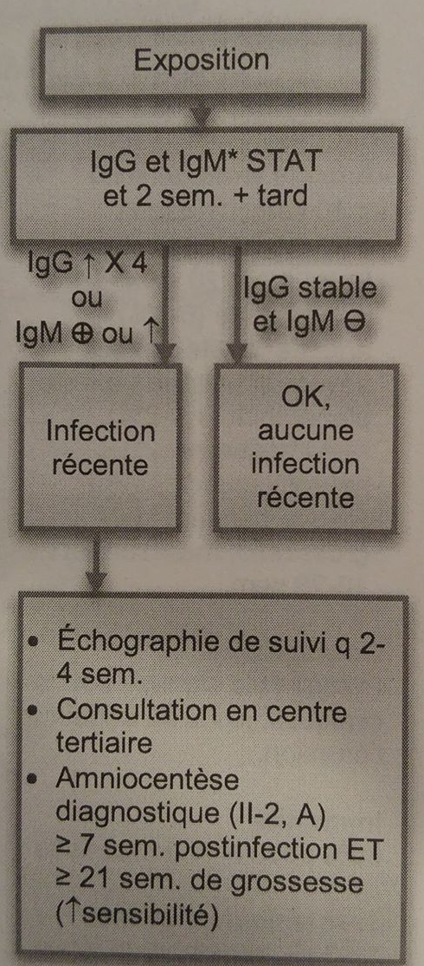
- Famille virus ADN double brin de l’herpès virus, s’insère dans C de l’hôte pour devenir des méga C. S’attrape par excrétions corporelles (salive, urine) ou contact sexuel.
Symptômes
- Infection chez l’adulte généralement asymptomatique
- Les infections symptomatiques ressemblent à mononucléose infectieuse (fièvre, malaise, adénopathie, hépatosplénomégalie)
Risques
- 1-4% des grossesses
- Pas de dépistage systématique
- 0.2 à 2.2% des naissances
Contagiosité
- Excrétion chez l’enfant (25-60% dans garderie, 8% maison)
- Séroconversion employés de garderie : 11-24% par an
- Transmission aux parents d’enfants en garderie : 30% sur 18 mois
Immunité
- 30-40% pays développés; 100% pays en voie de développement
- IgG+ n’assure pas une immunité parfaite, mais ↓ gravité chez les fœtus
- Si infection récurrente, 1% de transmission fœtale
Transmission fœtale
- 30-40% si infection primaire, moins si récurrente
  - 85-90% asymptomatiques à la naissance 5-15% séquelles
  - 10-15% symptomatiques à la naissance 20-30% décès; 70-80% séquelles
- Atteintes neurologiques, hépatiques, hématologiques, auditives, oculaires, etc.
- Une infection intra-utérine peut également entraîner une mortinaissance
Traitement
- Tx néonatal au Ganciclovir ↓ légèrement les séquelles

Grippe
Source : Evans – Chapitre 23
Description
- Infection aiguë, principalement en hiver.
- Pouvoir infectieux et fréquence de mutations génétiques élevée = nouvelles souches influenza : souvent des épidémies.
Symptômes
- Céphalée, Fº, myalgie, malaise, toux, dlr thoracique, expectoration, rx pulmonaire peut démontrer infection.
Risques
- Les femmes enceintes constituent un groupe à haut risque lors d'épidémies de grippe
- Avortement spontané peuvent atteindre 25 à 50%.
- Transmission par voie transplacentaire
- Les études n'ont pas permis d'établir de lien entre l'influenza et les malformations congénitales, mais une maladie maternelle avec hypoxie peut entraîner un travail prématuré et avortement
Traitement et prévention
- Prophylaxie antivirale doit être instaurée dès que possible chez les femmes enceintes. Les études ont montré ↓ décès
- Recommandation de vaccination contre la grippe chez toutes les femmes enceintes

Listériose
Source : Evans – Chapitre 23
Description
- Bactérie petit bacille gram+ anaérobie facultatif
- Infection après ingestion de la bactérie dans les aliments (légumes crus, lait cru, poisson, volaille, viande)
- Période d’incubation : 11 à 70 jours
Symptômes
- Souvent subtils
- Malaise, fièvre, douleurs abdominales, troubles gastro-intestinaux, CU prématurés, ↓ mvmt fœtaux
Risques
- Infection in utero, mortinaissance, mortalité périnatale (22-30%)
- Les risques de morbidité et de mortalité périnatale sont élevés lorsque la listériose est contractée en fin de gx
- Maladie néonatale peut provoquer septicémie précoce (1e j) et septicémie tardive (1e semaine)
Diagnostic
- Recherche de listériose dans le LCR, sang, liquide articulaire, urine, LA, placenta et col de l’utérus
Traitement
- Ampicilline ou pénicilline
- Le fer est un facteur de virulence pour la bactérie, donc suspendre les suppléments en fer jusqu’à la fin du tx

Parvovirus B19 (5e maladie)
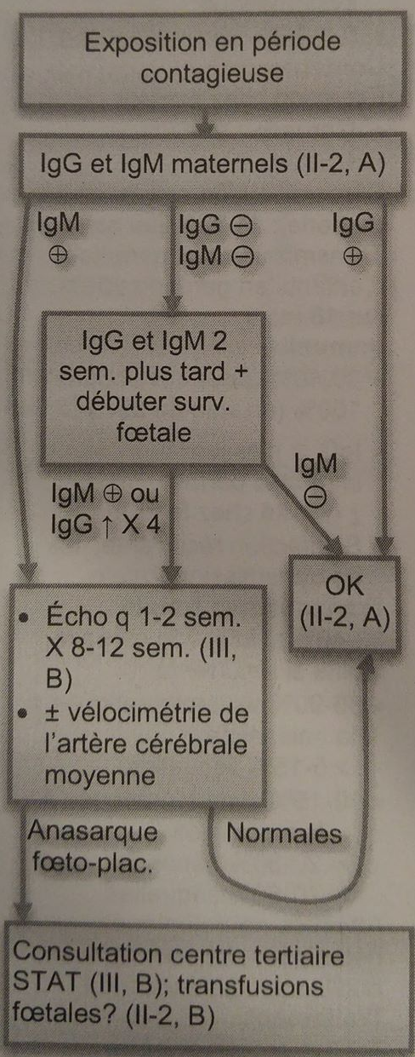
Sources : Mémo-péri p.49-56, SOGC
Dépistage
- Le dépistage systématique n’est pas recommandé dans les gx à faible risque d’exposition
- Risque d’exposition : être régulièrement en contact avec des enfants de 4 à 11 ans, avoir été en contact avec une personne reconnue infectée (mères d’enfants ++, éducatrices en garderie, enseignantes)
Symptômes
- La plupart du temps asymptomatique (70%), sinon fièvre, douleurs musculaires, maux de tête (s’apparentent aux sx de la grippe)… puis éruption cutanée au tronc et extrémités (surtout chez enfants), visage rouge et enflé (surtout chez enfants), dlr articulaires (surtout chez adultes). Lorsque l’éruption cutanée apparaît, la personne n’est plus contagieuse.
Risques
- Aucune tératogénicité
- < 10 sem : ↑ risque d’avortement spontané
- Entre 10 et 20 sem : ↑ perte fœtale (6-9%), ↑ anémie fœtale parfois sévère, hydrops foetal et anasarque foeto-placentaire (1.4-2%), et rares séquelles neurologiques
  - Anasarque foeto-placentaire : maladie fœtale sévère généralement définie par une accumulation excessive de liquide amniotique dans le compartiment extra-vasculaire foetal et les cavités œdème, éplanchement pleural et péricardique, ascites.
- Risque pendant toute la grossesse, mais surtout 10-28 sem
Contagiosité
- Transmission par voie respiratoire
- Précède les signes cliniques, jusqu’au début de l’éruption
Immunité
- 60% population immunisée
Transmission fœtale
- 17-33% transmission virale
- La transmission ↑ avec l’âge gestationnel, mais le risque de séquelles ↓

Rougeole
CONSULTATION OBLIGATOIRE
Sources : Mémo-péri p.49-56, Evans – Chapitre 23
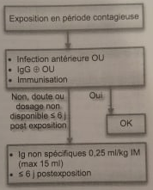
Risques
- Aucune tératogénicité
- T1 : peut ↑ avortement spontané
- T2-3 : peut ↑ travail prématuré
Incubation
- 8-12 j avant 1er sx
- 10-14 j avant éruption
Contagiosité
- 4-5 j avant ad 4-5 j après début de l’éruption
Approche
- IgM a faible valeur prédictive positive si aucun lien épidémiologique
- Pour confirmer rougeole, faire IgG en phase aigue et de convalescence, ou détection virale

Rubéole
TRANSFERT OBLIGATOIRE
Sources : Mémo-péri p.49-56, Myles – Chapitre 11, Evans – Chapitre 23

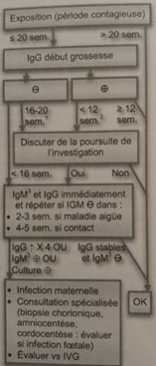
Dépistage
- Le dépistage de la rubéole ne se fait pas dans le but de diminuer le risque de transmission au BB, mais sert à identifier les femmes non-immunisées (3%) dans le but de leur conseiller d’éviter tout contact avec des personnes infectées ainsi qu’une vaccination post-partum.
Risques
- Avortement spontané, RCIU, mortinaissance, déficits neuromoteurs
  - < 11 sem : 90%
  - 11-12 sem : 33%
  - 13-14 sem : 11%
  - 15-16 sem : 24%
  - 16-20 sem : < 1%
  - > 20 sem : 0%
Contagiosité
- 1 sem avant éruption ad 14 j après (25-50% ø sx)
Transmission fœtale
- T1 : 90%
- ↓ graduelle ad 25% à la fin de T2
- 27-30 sem : 35%
- ↑ graduelle ad 100% au-delà de 36 sem
Approche
- Culture possible 1-2 sem post rash (nez-gorge-sang-urine-LCR)
Remarques
- Éviter gx 3 mois après vaccin, mais % anomalies non augmenté

Séro-conversion en cours de grossesse TRANSFERT

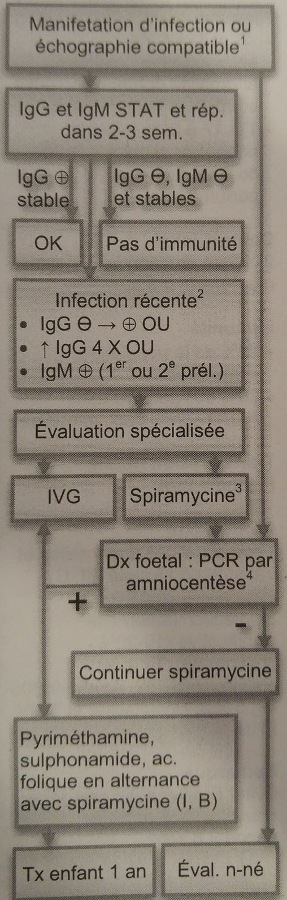
Toxoplasmose
TRANSFERT OBLIGATOIRE
Sources : Mémo-péri p.49-56, Evans – Chapitre 23
Description
- Protozoaire dans les selles du chat. Infection lors d'ingestion de tissus animaux contenant des kystes ou d'aliments contaminés par excréments de chat.
- Transmission transplacentaire lorsque les femmes sont infectées pendant la gx.
Symptômes
- Adénopathie (gonflement des ganglions) asymptomatique : manifestation + courante
- Les infections + graves s'apparentent à une mononucléose (Fº, myalgies, maux de gorge, adénopathies, hépatosplénomégalie, pneumonie virale)
Risques
- Souvent asymptomatique
- Prévalence faible
- Dépistage seulement si risque d’infection primaire dont patiente VIH+ ou immunosupprimée
- Persistance de risque d’anomalies fœtales même si l’algorithme est appliqué
Prévention
- Éviter viande crue, contact chatons et litière du chat
- Gants pour jardinage
- Laver les crudités
Immunité
- 23% population
Transmission fœtale
- ↑ avec l’âge de grossesse (T1 : 10-15% / T2 : 25% / T3 : 60%)
- Gravité ↓ avec l’âge gestationnel
Remarques
- Risque calcification intracrânienne, microcéphalie, hydrocéphalie, ascite, hépatosplénomégalie ou RCIU important.

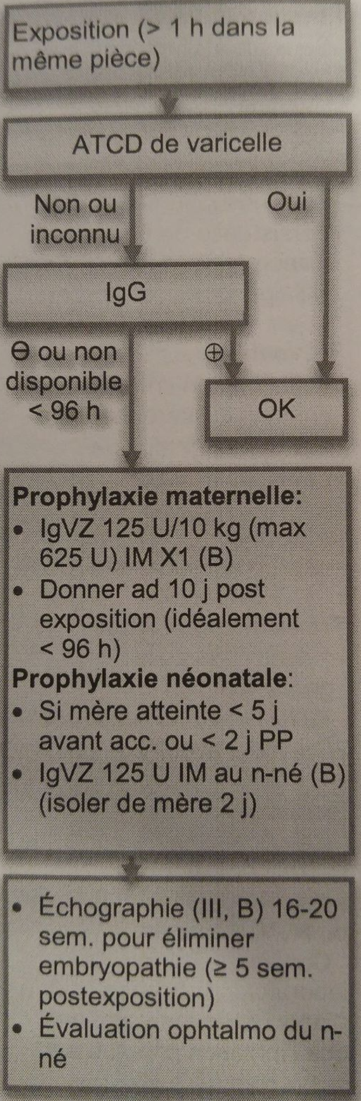
Varicelle
CONSULTATION OBLIGATOIRE
Sources : Mémo-péri p.49-56, Evans – Chapitre 23
Description
- Maladie infantile courante causée par le virus de l'herpès varicelle-zona : vésicules cutanées qui forment une croûte. Elle est transmise par contact-gouttelettes, extrêmement contagieuse.
- Généralement sans complications chez l’enfant, mais chez l’adulte ↑ risque décès de pneumonie.
Symptômes
- Avant l'éruption cutanée, 1 à 2 jours de fièvre, de maux de tête, de malaises. Lésions cutanées caractéristiques sur tronc, cuir chevelu, visage et extrémités, progressent par étapes sur une période 1 sem: macules, papules, vésicules, pustules et lésions en croûte. La fièvre dure 1 à 3 j.
Risques
- T1 et T2 : 1-2% embryopathie : malformation, anomalies ophtalmologiques et troubles neurologiques
- T3 : 17 à 30% d’infection néonatale si mère infectée de 5 j avant l’acc ad 2 j post-partum
Contagiosité
- 2 j avant éruption ad lésions croûtées (6 à 8 j)
Immunité
- 95% de la population immunisée
- 80% des patients sans ATCD connu sont immunisés
Transmission fœtale
- Risque = 25%
Prophylaxie
- ↓ complications maternelles et transmission fœtale
- Si infection maternelle significative (10-20% pneumonie), tx avec antiviraux (ex : acyclovir), hospitaliser et tx IV PRN
Remarques
- Éviter contact avec personne nouvellement vaccinée pendant 6 sem

Recommandations SOGC (directive no 274) – Prise en charge de l’infection à la varicelle pendant la grossesse
- L’immunisation contre la varicelle est recommandée pour toutes les femmes non immunisées dans le cadre des soins avant la grossesse et par la suite.
- La vaccination contre la varicelle ne devrait pas être administrée pendant la grossesse. Toutefois, l’interruption de gx ne devrait pas être recommandée suite à une vaccination par inadvertance au cours de la gx.
- Chez toutes les femmes enceintes, documenter le statut immunitaire prénatal quant à la varicelle.
- Toutes les femmes enceintes non immunisées devraient être avisées du risque que constitue l’infection à la varicelle pour elles et leur fœtus et être avisées d’obtenir une aide médicale à la suite de tout contact avec une personne qui pourrait avoir été contagieuse.
- Dans le cas d’une possible exposition à la varicelle chez une femme enceinte dont le statut immunitaire est inconnu, un dépistage sérique devrait être mené. Lorsque les résultats de l’analyse sérique sont négatifs ou ne peuvent être obtenus dans les 96 heures de l’exposition, de l’Ig varicelle-zona devrait être administrée.
- Les femmes qui en viennent à présenter une infection à la varicelle pendant la grossesse doivent être avisées des séquelles maternelles et fœtales indésirables potentielles, du risque de transmission au fœtus et des options disponibles en ce qui concerne le diagnostic prénatal.
- L’obtention d’une échographie détaillée et la mise en œuvre d’un suivi approprié sont recommandés pour toutes les femmes qui contractent la varicelle pendant la grossesse, et ce, afin de chercher à dépister les conséquences fœtales de l’infection.
- Les femmes qui présentent une infection significative à la varicelle (p. ex. pneumonite) pendant la grossesse devraient être traitées au moyen d’antiviraux administrés par voie orale. Dans les cas où l’infection en vient à donner lieu à une pneumonite varicelleuse, l’hospitalisation de la mère devrait être sérieusement envisagée.
- Les fournisseurs de soins néonataux devraient être avisés de l’exposition peripartum à la varicelle de façon à pouvoir optimiser, au moyen d’Ig varicelle-zona et d’une immunisation, les soins offerts aux débuts de la période néonatale. De l’Ig varicelle-zona devrait être administrée aux NN lorsque la maladie apparaît chez la mère entre 5 j avant l’accouchement et 2 j par la suite.

Virus Zika
Régions à risque du Zika
- Les Caraïbes
- l'Amérique centrale et le Mexique
- l'Amérique du Sud
- l'Asie du Sud et Sud-Est
- les îles de l'océan Pacifique
- l'Afrique central et occidentale
Transmission du Zika
- Par piqûre de moustique infecté
- Une femme enceinte infectée par le virus Zika qui le transmet à son fœtus;
- Une personne infectée par le virus Zika qui le transmet à un partenaire sexuel;
- une personne infectée par le virus Zika qui fait un don de cellules, de sang, des tissus, des spermatozoïdes (sperme) ou des organes.
Symptômes
- Le virus Zika provoque généralement une légère maladie qui ne dure que quelques jours.
- Seulement 1 personne infectée sur 4 est susceptible de développer des symptômes. Lorsqu’ils se manifestent, ils comprennent généralement :
  - rougeurs oculaires
  - faiblesse, maux de tête, manque d’énergie
  - douleurs musculaires ou articulaires à court terme
  - possibilité d'œdème articulaire, surtout aux petites articulations des mains et des pieds
  - fièvre légère (de 37,8 à 38,5 °C)
  - éruption cutanée plate et rouge avec de petites bosses
- Ceux-ci apparaissent généralement entre 3 à 14 jours après l'infection. Ces symptômes sont habituellement légers et durent de 2 à 7 jours.
- Chez l'adulte, de rares cas de symptômes neurologiques ont été signalés, comme un trouble du système nerveux appelé syndrome Guillain-Barré (SGB) : faiblesse des bras et des jambes, faiblesse ou paralysie des muscles qui contrôlent la respiration.
Les risques de l’infection à virus Zika pendant la grossesse
- Une infection à virus Zika chez la femme enceinte peut poser des risques importants pour le fœtus, même si la mère ne ressent aucun symptôme.
- L'infection à virus Zika entraîne des dommages au système nerveux fœtal qui affectent le développement et le fonctionnement du cerveau et des autres tissus nerveux. Il y a 5 caractéristiques uniques, appelées syndrome congénital de Zika, que l'on retrouve généralement ensemble qui comprennent :
  - une tête anormalement petite (microcéphalie) avec un crâne partiellement effondré
  - un développement incomplet du cerveau et des lésions cérébrales
  - tonus musculaire accru affectant le mouvement
  - le pied bot et la contraction des membres
  - un développement anormal des yeux, y compris des troubles visuels
- Pas de certitude si l’infection Zika contribue aux avortements spontanés et aux mortinaissances.
Précautions à prendre pendant la grossesse
- Les femmes enceintes devraient prendre des précautions spéciales afin d'éviter de contracter une infection à virus Zika.
- Éviter de voyager dans une région ou un pays touché par le virus Zika
- Attendre au moins 2 mois (ou 6 mois selon Émilie) après un voyage dans une région ou un pays touché par le Zika avant de concevoir
- Éviter d'avoir des contacts sexuels non protégés avec une personne ayant voyagé dans une région ou un pays touché par le virus Zika pendant toute la durée de la grossesse
Dépistage
- Un test de dépistage est recommandé si vous présentez les symptômes d'une infection à virus Zika ou si vous avez déjà présenté des symptômes qui sont maintenant disparus et que :
  - vous avez voyagé dans une région ou un pays touché par le virus Zika alors que vous étiez enceinte
  - vous êtes devenue enceinte dans les 2 mois suivant votre retour de voyage dans une région ou un pays touché par le virus Zika
  - vous êtes enceinte et avez eu des rapports sexuels non protégés avec quelqu'un ayant reçu un diagnostic de l'infection à virus Zika ou ayant voyagé dans une région ou un pays touché par le virus Zika
Traitement
- À l'heure actuelle, il n'existe aucun remède contre le virus Zika. Le traitement vise seulement à soulager les symptômes.
- Évitez de prendre un analgésique contenant de l'acide acétylsalicylique (AAS) et de tout autre anti-inflammatoire non stéroïdien (AINS) jusqu'à ce que d'autres infections comme la dengue aient été écartées. L'AAS est un analgésique couramment utilisé dans les médicaments tels que l'aspirine. Un autre AINS couramment utilisé est l'ibuprofène, que l'on trouve dans Motrin et Advil.
Tests prénatals pour les femmes enceintes qui ont été en zone à risque du Zika :
- Il est actuellement recommandé aux femmes enceintes présentant des antécédents de symptômes ou de signes de maladie à virus Zika de faire des tests pour savoir si elles ont été infectées.
- Pour le moment, l’OMS ne recommande pas de tester toutes les femmes enceintes vivant (ou ayant séjourné) dans des zones de transmission active du virus Zika. Néanmoins, dans la mesure du possible, les professionnels de santé doivent envisager de proposer une échographie du premier trimestre afin de dater avec précision la grossesse et de procéder à une évaluation basique de la morphologie du fœtus.
- Une deuxième échographie à la fin du deuxième ou au début du troisième, de préférence entre la 28e et la 30e semaine de grossesse, est recommandée car elle permet de détecter beaucoup plus facilement une microcéphalie et/ou d’autres anomalies du cerveau chez le fœtus.
- Une amniocentèse peut être effectuée pour les femmes négatives au test de dépistage du Zika, mais dont le fœtus présente des anomalies cérébrales à l’écho, afin de rechercher des anomalies génétiques et des infections congénitales, dont le Zika.
Suivi de grossesse avec un fœtus atteint du Zika
- Si le fœtus est potentiellement atteint de microcéphalie ou d’autres anomalies lors de l’écho, il est recommandé d’orienter la femme vers des spécialistes. Si les anomalies cérébrales sont confirmées à l’échographie et que le test pour le virus Zika est positif dans le sérum maternel ou dans un échantillon prélevé par amniocentèse, il est très probable que les anomalies soient dues au virus Zika.
- Plus le périmètre crânien est petit, plus la probabilité d’autres anomalies cérébrales, et donc d’un pronostic moins favorable, augmente. En fonction de la gravité des anomalies cérébrales du fœtus, de la certitude de leur présence et du pronostic associé, on peut proposer des soins prénatals spécialisés et un suivi échographique régulier afin de surveiller la progression des anomalies, ou bien discuter des prochaines étapes envisageables dans la prise en charge de la grossesse.
- Les femmes qui mènent leur grossesse à terme doivent recevoir des soins et un soutien adaptés afin de gérer l’anxiété, le stress et l’environnement de l’accouchement. Les plans de soins et de prise en charge de l’enfant dès sa naissance doivent faire l’objet d’une discussion avec les parents pendant la grossesse, en consultation avec un pédiatre ou, si possible, un neuropédiatre.
- Les femmes qui souhaitent interrompre leur grossesse doivent recevoir des informations précises concernant les choix possibles.

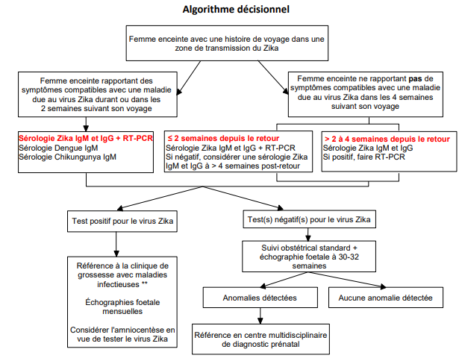

Autres contacts infectieux
Coqueluche
- Aucun risque fœtal
Hépatite A
- Transmission fécale-orale après la naissance, pas de transmission verticale
- Si femme enceinte infectée, envisager vaccin et immunoglobulines aux membres de la famille
- Allaitement non contre-indiqué, hygiène des mains obligatoire
Mononucléose
- T1 : aucun syndrome précis reconnu
- T2 et T3 : aucun risque
Oreillons
- Aucune tératogénicité démontrée
- ↑ possible de mort fœtale ou embryonnaire (avortement spontané + fréquent T1)
- Prévention : vaccination après la puberté
Roséole
- Risque négligeable
Scarlatine
- Aucun risque foetal

Règlement sage-femme
CONSULTATION OBLIGATOIRE
- Contact infectieux chez une femme susceptible d’hépatite, rougeole ou varicelle
TRANSFERT OBLIGATOIRE
- Séro-conversion en cours de grossesse pour les maladies infectieuses suivantes: toxoplasmose, rubéole, cytomégalovirus, VIH et tuberculose

INFECTIONS VAGINALES EN GROSSESSE

Différence entre vaginose et vaginite
- Vaginose : déséquilibre de la flore vaginale avec remplacement des lactobacilles (flore de Döderlein) par des micro-organismes de type anaérobie (ex : Gardnerella vaginalis)
  - Symptômes : ↑ pertes, souvent malodorantes
- Vaginite : inflammation vaginale souvent d’origine infectieuse (ex : Trichomonas, Candida)
  - Symptômes : gonflement, rougeur, douleur, sensation de battements, lésions au niveau de la peau, pertes purulentes jaunâtres

Vaginose bactérienne
Sources : Evans : chapitre 23 (p. 429-430), Mémo : p.112-113 (ou p. 116-117), Myles p. 279
Description
- La cause la plus connue de décharge vaginale : 10-40% des femmes auront une vaginose bactérienne durant la gx. Due à un débalancement des bactéries qui habitent normalement le vagin.
Diagnostic
- La femme se plaint de décharges malodorantes/odeur de poisson, grisâtres. Un grand nombre de femmes seront asx.
- Dx clinique et non par culture d’après les critères d’Amsell (3 sur 4 requis) :
  - Écoulement caractéristique : décharges foncées ou grises, minces, homogènes, malodorantes et qui adhèrent aux parois vaginales
  - pH > 4.5
  - Test KOH positif : odeur d’amine en présence de KOH
  - Présence de “clue cells” (à l’évaluation au microscope)
* Dépistage recommandé pour les femmes à risque d’acct prématuré seulement (Myles)
Traitement (Mémo)
- Si le but est le tx des sx chez la femme à faible risque :
  - Tx topique ou per os (metronidazole). Éviter la crème clindamycine qui est associée à des travails prématurés si pris entre 10-27 SA (études contradictoires)
- Si le but est la prévention d’un travail prématuré chez les femmes à risque :
  - Tx per os (et non topique)
- Si récurrence : prendre acide ascorbique (vit C) 250 mg, 1 co intravaginal, 6j/mois
Complications associées
- Evans : augmente le risque d’acct prématuré, de RPMPT et de chorioamniotite.
- Mémo : augmente le risque d’acct prématuré, RPM, endométrite en PP

Candidose (vulvo)vaginale
Sources : Evans : chapitre 23 (p. 429-430), Mémo : p.112-113 (ou p. 116-117), Myles p. 279
Description
- Environ 30% des femmes avec un écosystème vaginal sain abritent le Candida (généralement albicans)
- Plus fréquente, plus récurrente en gx (Mémo)
- Survient souvent suite à la prise d’ATB.

Diagnostic
- Femmes souvent asx. Si sx, le plus commun est un prurit vulvovaginal/démangeaison, aussi sensation de brûlure a/n de la vulve (qui peut elle-même être exacerbée par la miction ou un rapport sexuel) et augmentation ou changement dans la consistance des décharges vaginales (crème blanche), œdème.
- Faire un swab vaginal

Traitement
- Un antifongique topique est le 1er choix (2e choix per os)
  - Prescription Dr. : Fluconazole, butoconazole, clotrimazole, miconazole, terconazole
  - Selon Guide des médicaments : le clotrimazole (Canesten), miconazole, terconazole peuvent être prescrits par la SF
Complications maternelles associées
- N’est pas associée à des complications/issues néfastes. Pas d’impact sur la fertilité.

Complications foetales associées
- N’est généralement pas associées avec des complications foetales ou néonatales. Cependant, des infections intra-amniotique de Candida ont été associées au cerclage cervicale et des IUD conservés pendant la gx.
- Possible augmentation du risque de muguet chez BB ?! (Mémo)... qui peut à son tour le transmettre au sein de la mère lors de la tétée.

Candidose/Muguet
Souce : Cantin, p. 110
- Infection transmise par la mère au moment de l’acct ou par des mains contaminées.
- Dépôt blanchâtre (semblable au lait caillé) observé a/n de la langue, gencives, muqueuse buccale. Pour les départager : des saignements se produisent lorsqu’on tentent de les décoller dans le cas du muguet.

Candidose vulvovaginale récurrente
Souce : Cantin, p. 110
- Définie comme plus de 4 épisodes de candidose vulvovaginale par année.
- Le tx optimal est un tx “aigu” de 10-14 jr suivi d’un tx de “maintenance” pour 6 mois au moins.

ITSS ET GROSSESSE
CONSULTATION OBLIGATOIRE

Chlamydia
Sources : Mémo-péri p.113-121 (ou p.117-125), Myles p.280-282, Evans – Chapitre 23
Description
- ITSS la plus commune, spécialement chez les <25 ans
Symptômes
- Ad 80% des femmes infectées sont asx
- Les s/sx surviennent généralement 1-3 sem suivant l’infection : dysurie, décharge vaginale et douleur abdominale basse, post-coïtale, décharge anale, conjonctivite et infection des yeux, mal de gorge suite aux rapports intimes.
Transmission
- Transmission verticale de 50% à l’acct vaginal
Diagnostic
- Culture urine
- Swab vaginal et/ou cervical
Conséquences
- Maternelles : endométrite, RPM, acct prématuré, mort périnatale. Peut affecter la fertilité + PID (maladie pelvienne inflammatoire)
- Néonatales : ophtalmie/conjonctivite néonatale et pneumonie néonatale.
Traitement
- ATB pour les 2 partenaires + contrôle 4-6 sem post tx. Répéter à 6 mois.

Gonorrhée
CONSULTATION OBLIGATOIRE
Sources : Mémo-péri p.113-121 (ou p.117-125), Myles p.280-282, Evans – Chapitre 23
Description
- ITSS commune. Affecte le tractus génital (surtout le col) et le rectum
Symptômes
- Ad 80% des femmes infectées sont asx
- Si s/sx, surviennent 2-10 jr après le 1er contact (miction douloureuse, décharge vaginale jaunâtre/sanguinolente, saignement post-coïtal, fièvre, douleur et sensibilité dans la région pelvienne)
Transmission
- Transmission verticale
Diagnostic
- Culture urine
- Swab vaginal et/ou cervical
Conséquences
- Chorioamnionite et septicémie néonatale
- Conjonctivite néonatale, otite, vulvovaginite
Traitement
- Protocole tx assez complexe (plein de mdx que SF ne peuvent prescrire)
- Érythromycine pour conjonctivite NN (en prophylaxie)

Rappel : hépatites = virus à diffusion hématogène causant une inflammation hépatocellulaire + nécrose. Retrouvés dans les liquides biologiques (sang, sperme, salive,...) (Myles, p. 280)

Hépatite B
Sources : Myles – Chapitre 11, Evans – Chapitre 23
Transmission
- Incubation 50 à 180 j
- Transmission par sang, salive, lait maternel et sperme.
- Chez les femmes enceintes, transmission par voie transplacentaire et à la naissance
  - Si mère HBsAG + : 20-30% des NN seront infectés
  - Si mère HBeAG + : 70-90% des NN seront infectés
  - Risque que 90-95% des NN infectés deviennent porteurs chroniques
- Hépatite néonatale rare si mère est porteuse chronique ou contracte l'hépatite au début de gx, risque élevé lorsque l'infection survient en fin de gx
Diagnostic
- Fièvre (+ fréquent chez VHA), anorexie, nausées, malaise
- Élévation de l’AST, ALT, LDH, bilirubine : atteinte hépatocellulaire
- Recherche d’anticorps IgM
Conséquences
- Peut entraîner une insuffisance hépatique mort
Prévention et traitement
- Vaccin en prévention
- Traitement antiviral en grossesse lorsque maladie chronique chez la mère et pour diminuer le risque de transmission
- En travail, éviter RAM, éviter bris cutanés chez l’enfant
- À la naissance (prévient 95% des cas) : IgHB IM immédiatement, bain du NN, vaccin < 12h de vie + doses de rappel
- Offrir dépistage systématique au T1 (et répéter à 28 SA si femme à haut risque). Si positif : déterminer si infection aiguë (HBeAg) ou chronique.
- Pas de contre-indication à l'allaitement, mais risque de transmission significativement augmenté si mamelons craqués.

Herpès simplex
CONSULTATION OBLIGATOIRE
Sources : Myles – Chapitre 11, Evans – Chapitre 23
Description
- Habituellement causée par virus Type 2. Type 1 responsable de 15% des infections génitales.
  - Les deux virus (type 1 et 2) sont transmis via contact personne à personne.
  - 5% des femmes enceintes ont ATCD sx. De ces femmes, 13% auront réactivation (avec sx) au moment de l’acct.
  - 20% des gens rapportent avoir eu des infections au HSV
Transmission
- 30-50% si herpès primaire en T3 (3% si récurrent).
- 2% des femmes ont une infection primaire pendant la gx
- Si partenaire + et femme -- : 20% de transmission pendant la gx
- Herpès néonatale touche 1/3 200 naissances vivantes, 30% de décès, 40% de séquelles neurologiques malgré tx antiviral.
Conséquences
- ↑ avortement spontané au T1, travail prématuré
- Si primo infection chez la mère, 30-50% des NN vont développer infection a/n de la peau, du SNC, ou infection disséminée (5% de risque si infection présente avant la gx)
  - Infection disséminée = risque ++ de mortalité et de séquelles nerveuses (si NN survit)
  - Infection intrautérine caractérisée par rash à la naissance, malformations congénitales (incl. microcéphalie, encéphalite, choriorétinite et atrophie cérébrale), développement moins fulminant de l’infection.
Diagnostic
- Vésicules. (1-22mm diamètre), se développent sur les parties génitales et la peau. Lésions prurigineuses qui éclatent après 2-3 jrs, formant des ulcères douloureux et peu profonds. Dure 7-10 jrs, souvent récurrent.
- Autres sx : fièvre légère, malaise, adénopathie locale. Jaunisse et encéphalopathie = complications rares.
  - Dx clinique (présumé) : apparence et distribution des lésions
  - Dx définitif : identification du virus par immunofluorescence ou culture.
    - Test sérologique spécifique a une sensibilité de 80-98%, mais FN peuvent survenir si tôt ds processus infectieux.
- Primo infection en gx = contagieux pdt 8-100 jrs
- Réactivation = contagieux pdt 6-40 jrs
- Transmission sans sx chez les femmes avec ATCD d’herpès génital survient durant 1% des jours de la période contagieuse (i.e. 1-2 jours) (contagieux 24h avant l’éruption selon Émilie)
Traitement
- Agents antiviraux (acyclovir, valacyclovir et famcyclovir) pour ↓ durée d’une primo infection et la fréquence + durée d’une récurrence.
Prévention
- Examen minutieux des voies génitales au T3 et à l’acc. (voir si lésions)
- Si primo infection dans les 6 sem. précédant l’acc., C/S est recommandée (durée prolongée de la contagiosité et insuffisance d’Ac maternels)
  - Pour femme infectée avant gx, mdx antiviraux (ex. Valtrex) à partir du mois précédant l’acc. (i.e. 36 SA)
- NN infectés doivent être isolés et examinés durant 12-14 jrs pr évaluer si dév. infection herpétique.

Directive SOGC no.208 Prise en charge du virus de l’herpès simplex pendant la gx
- Évaluer tôt ds la gx les ATCD d’herpès génital de la mère.
- Les femmes chez lesquelles la présence d’une infection génitale récurrente au virus de l’herpès simplex (VHS) est connue devraient être avisées des risques de transmission (au moment de l’acc.) du VHS à leur NN.
- À l’acc., en présence de sx prodromiques ou d’une lésion semblant indiquer une infection au VHS, les femmes qui présentent une infection récurrente au VHS devraient se voir offrir une CS.
- Les femmes chez qui la présence d’une infection génitale récurrente au VHS est connue devraient se voir offrir un Tx suppressif à l’acyclovir ou au valacyclovir dès la 36e sem. et ce, afin d’atténuer le risque de lésions cliniques et d’élimination virale au moment de l’acc., et d’ainsi atténuer le risque de devoir subir une CS.
- Les femmes qui présentent une infection génitale primaire au VHS au cours du T3 de la gx courent un risque élevé de transmettre le VHS à leur NN; par conséquent, elles devraient faire l’objet de services de counseling appropriés et se voir offrir une CS afin d’atténuer ce risque.
- Les femmes enceintes qui ne présentent pas d’antécédents d’infection au VHS, mais qui ont connu un partenaire présentant une infection génitale au VHS, devraient (avant la gx ou dès que possible pdt la gx) faire l’objet d’un dépistage sérologique spécifique de type afin de déterminer leur risque de contracter une infection génitale au VHS pdt la gx. Ce dépistage devrait être répété pdt la période se situant entre la 32-34 sem.

Syphilis
CONSULTATION OBLIGATOIRE
Sources : Myles – Chapitre 11, Evans – Chapitre 23
Description
- Treponema pallidum, transmis par contact sexuel. Incidence faible au Canada, mais ↑ dans les dernières années. Facilement transmis au fœtus durant la gx.
Transmission
- Transmission verticale
  - Primaire ou secondaire non traitée : ad 100%
  - Traitée : < 2%
Symptômes
- Chancres (syphilis primaire) a/n du vagin et du col (rarement vu en gx). Peuvent aussi être présents ailleurs que sur les parties génitales (oral, anal). Papules non sensibles qui finissent par s’ulcérer. Guérissent en 3-6 sem.
- Sx syphilis secondaire apparaissent à 2-12 sem après chancres primaires. Incl. rash cutané varié (macule, papule, pustule, bulleux), souvent a/n des paumes et des plantes. Aussi, condylomes sur les régions périgénitales (sx le plus fréquent de syphilis secondaire durant la gx), alopécie, adénopathie généralisée, fièvre légère.
- Syphilis congénitale : sx cliniques peuvent être observés à la naissance, mais apparaissent le plus souvent dans la 1èresemaine de vie. Le plus svnt éruptions cutanées (idem que pour adulte). Sinon, malformations diverses.
Conséquences
- Maternelles : RCIU, prématurité, mort fœtale (25%) ou périnatale (25-30%)
- Foetales : le NN peut naître avec la syphilis congénitale… La plupart du temps asx (le devient pendant l’enfance). Hépatosplénomégalie, dermatite et problèmes oculaires, squelettiques ou du SNC.
Traitement
- 1-3 semaines d’injection de péniG
- Tx avant la 16eSA permet de prévenir la syphilis congénitale
- Tx après la 16eSA tx l’infection de la mère, mais risque de ne pas prévenir la syphilis congénitale.

Trichomonase
Sources : Myles – Chapitre 11, Evans – Chapitre 23
- Cause environ 25% des infections vulvovaginales. ITSS non viral le plus prévalent.
- Facteurs de risque : partenaires sexuels multiples, race noire, ATCD d’ITSS, infection à Gonorrhée.
- Symptômes (si présents, 50% des femmes sont asx) : mauvaise odeur, pertes vaginales abondante, jaune-gris ou vert, mousseux, irritation vulvo-vaginale, parfois dysurie.
- Diagnostic : observation d’organisme à flagelle à l’état frais, pH >4,5, leucocytes abondants.
- Traitement : métronidazole après T1. Tx aussi le.s. partenaire.s sexuel.s.
- Complications: travail et acc. préterme, petit pds naissance, RPM.

VIH
TRANSFERT OBLIGATOIRE
Sources : Myles – Chapitre 11, Evans – Chapitre 23
- Envahit le système imunitaire, qui devient déficient. 2 types : 1 (SIDA, globalement) et 2 (confiné à l’Afrique de l’ouest).
- Dépistage systématique recommandé au T1.
  - Principal argument : efficacité du tx (antiviral) pour prévenir la transmission au BB (< 2%).
  - Si femme à risque, répéter à q trimestre.
- Associé avec une ↑ des risques de fausse-couche, de travail prématuré et RCIU
- Risque de transmission verticale important : 20% avant 36 SA, 50% jours précédents l’acct. La majorité des transmissions surviennent au moment de l’acct et en PP par l’allaitement.
- Acct vaginal possible si charge virale faible
- Allaitement contre-indiqué (transmission de 30-40%)

VPH
Source : Myles – Chapitre 11
- Très commun. Plus de 100 souches (6 et 11 étant les + communs et causant les condylomes ; 16 et 18 associés au cancer du col).
- Traitement : crème ou ablation. Vaccination disponible.
- Conséquences : faible risque que les condylomes affectent le progrès du travail. Rares cas de transmission foetale.

Règlement sage-femme
CONSULTATION OBLIGATOIRE
- Test de cytologie cervicale anormal
- Maladies transmises sexuellement: gonorrhée, syphilis, chlamydia
- Séroconversion en cours de grossesse pour l’herpès
- Contact infectieux chez une femme susceptible d’hépatite, de rougeole ou de varicelle

TRANSFERT OBLIGATOIRE
- Séro-positivité au VIH et SIDA
- Séro conversion en cours de grossesse pour les maladies infectieuses suivantes: toxoplasmose, rubéole, cytomégalovirus, VIH et tuberculose

COMPLICATIONS DERMATOLOGIQUES DE GROSSESSE

Source : Evans ch. 25

Changements cutanés physiologiques liés à la grossesse
L’hyperpigmentation
- 90 % femmes enceintes r/à taux élevé d’oestrogène, mélanocytes-stimulatine & progestérone.
- Sx : noircissement des mamelons, aréoles, organes génitaux externes. Les nevus, taches de rousseur, cicatrices récentes peuvent devenir plus prononcé.
- Tx : Se résorbe pp.

Le Chloasma :
- Masque de gx, hyperpigmentation front, joues, lèvres supérieures. Cela peut aussi être associé à la prise contraceptifs oraux.
- Tx : éviter le soleil et utiliser de l’écran solaire. Agents de blanchiment (hydroquinone, rétinoïde topique) peut être utilisé. : Se résorbe pp. normalement en 1-5 mois normalement, mais peut aller ad 15 mois. Si cela persiste, il faut investiguer (tumeur de l’ovaire peut produire des hormones androgènes).
- Sx : Les cheveux : croissance ↑, excès de cheveux-poils a/n visage, bras, jambes, dos, Ongles : peuvent être plus fragile

Changements vasculaires liés à la grossesse
- Érythème palmaire (2-5e mois gx)
- Télangiectasie d’araignée (2-10mm diamètre) chez 2/3 femmes enceintes
  - Tx : se résorbe ds les 3 mois pp. mais 20-50% restent et ce n’est pas grave. Tx au laser peut être possible.
- Les vergetures chez 90% gx, la vergeture se fade en pp. moins colorée
  - Tx : rétinoïde topique, laser

Prurit, PUPP, cholestase de grossesse
Source : Mémo p.42-43
Prurit gestationnel bénin  20% des gx | PUPP  (papules et plaque urticaires de la grossesse) | Cholestase de la grossesse
T3 :1-2 % gx  Sx : lésions de grattages et vergetures  Tx :  - Lotion hydratante  - Stéroïdes topiques  - Antiprurigineux | < 1% gx, surtout T2, T3  Sx : prurit intense, lésions cutanées ++, papules, plaques, érythème, urticaire sur l’abdomen, cuisses et fesses  Tx :  - Crème hydratante +- efficace  - Antiprurigineux  - Cholestyramine  - Prednisone 40mg DIE si intolérable | T3>T2, 1-2% gx  Sx : prurit intense généralisé sans lésions cutanés, sauf lésions de grattages  Peut précéder le changement de bilan sérique  Perturbation Hépatique : ↑ phosphatase alcaline > 2-3 X, ↑ AST/ALT, ↑ bilirubine, GGT N  Suivi GARE : ↑ MFIU, RCIU  Tx :  - Ursodiol  - Accouchement si bébé a atteint maturité (se résout < 3 semaines p.p)

Maladies de la peau liés à la grossesse

Cholastase de grossesse
- 3T, provoque lésions de grattage, prurit abdominale. (pieds, mains)
- Causes multifactorielles : hormonaux, génétiques, environnementaux et alimentaires. Les Oestrogènes inhibe le glucoronyl-transférase, ce qui ↓ absorption des acides biliaires par les hépatocytes (C foie) = ↑ acides biliaires sanguin. L’incidence varie entre 2-28% selon l’origine ethnique.
- Sx: Purit généralisé, mais prédominant au niveau des extrémités du corps en raison d’une augmentation des taux d’acides biliaires ainsi que des transaminases, les alanines aminotransférases (ALAT)
- Dx : ↑ acides biliaires sérique à jeun
NDC de CPL travail Biochimie →
  - L’augmentation des acides biliaires sériques, étant de 10 à 100 fois plus élevés qu’à la normale et celle de l’activité des transaminases, étant de 2 à 10 fois la valeur correspondant à celle du seuil normal. Par ailleurs, la concentration sérique de la gamma-glutamyl transpeptidase (GGT) s’avère à être jusqu’à quatre fois plus élevée que la normale chez certaines femmes atteintes de la CIG.
- Complications maternelles :
  - Ictère (rare)
    - Provoquerait une hypovitaminose K,
  - Prédispose à la pré-éclampsie et au DG
  - Stéatorrhée (selles glaireuses, avec sur gras),
  - Temps de prothrombine prolongé.
- Complications fœtales :
  - MFIU dans 1 à 2 % → raison d’une intoxication fœtale aux acides biliaires
  - Détresse fœtale dans 20% à 30% Bradycardie
  - Prématurité chez 20% à 60%
    - L'augmentation des acides biliaires sériques provoquerait celle de la sécrétion de prostaglandines, enclenchant ainsi les contractions de manière prématurée
- Traitement :
  - 1) antihistaminique: l’hydroxyzine (25 à 50 mg/j)
  - 2) acide biliaire hydrophile : ursodéoxycholique (AUDC)
… Vitamine K pour prévenir l’hémorragie à acct

Pemphigoïde de la grossesse
RARE, 3T, + chez multigeste
- Incidence : 1/ 10 000 à 1/ 50 000 gx, tendance à se reproduire gx suivante, plus tôt, plus sévère
- Sx : Cloques déclenchées par la présence d'immunoglobuline (IgG1) qui attaque une protéine formant l'épiderme (même IgG1 qui cause la maladie pemphigoïde bulleuse). Est associé à maladie auto-immune, tel que maladie de Graves. Plaques urticariennes prurigineuses qui deviennent annulaires ou polycycliques et se développent par la suite en vésicules. Situé sur l’abdomen, fesses, extrémités
  - Se résorbe normalement post-acc. Mais peut avoir des récidives lors des menstruations, gx suivantes ou si prise de contraceptifs oraux.
- Dx : biopsie révélant une vésicule sous-dermique avec lymphocytes et éosinophiles, Test ELISA détecte des antio-corps IgG.
- Tx : antihistaminiques oraux, stéroïdes topiques, prednisone orale. Se résorbe en 3 mois pp, mais il y a souvent une exacerbation à l’accouchement 75% des cas.
Rarement transmis au fœtus, mais les IgG1 pourrait tout de même traverser la barrière placentaire et causer lésions fœtales. Pas risques maternels associés.

L'impétigo herpetiformis
RARE, Variante du psoriasis pustuleux, + souvent T1 ou T3,
- Sx : associé à malaises (fièvre, frissons, diarrhée, Vo, tétanie), Lésions cutanées symétrique plis inguinaux et les axillaires, larges plaques érythémateuses parsemées de pustules groupées. Résultats sérologiques : leucocytose et vitesse de sédimentation ↑ des érythrocytes, hypocalcémie
- Tx : prednisone, ATB systémique si surinfection, rétinoïdes oraux pp. Conséquences : insuffisance placentaire et risque de mortinatalité = surveillance fœtale accrue

Éruption atopique de grossesse
1-2T, papules eczémateuses prurigineuses avec gales, pas conséquence fœtales ou maternelles Labo : ↑ IgE
Tx : antihistaminiques oraux et de corticostéroïdes topiques

- Lupus érythémateux : 50 % des cas s’aggrave en gx et peut provoquer lésions rénales permanente, décès, rémission pp. dans 2/3 cas. 30 % bébé de mère ayant des anti-Ro développeront un lupus néonatal avec bloc cardiaque. Prématurité dans 16-39% des gx. Risque avortement, RCIU, Mortinaissance
  - Tx : corticostéroïdes systémiques et antipaludéens
- Sclérose systémique : risque accru de prématurité et de nourrissons de petite taille
- Pemphigus : 10 % gx = avortement, des IgG peut traverser le placenta et 50 % mère ont une poussée pp.
  - Polyarthrite rhumatoïde : 75 % s’améliore, 25% s’aggrave pendant la gx, risque prématurité, mais issus bébé bonne
- Dermatomyosite : poussée en gx chez 50% femmes atteintes. Associé à décès fœtales.
- Psoriasis : les plaques cutanées s’améliorent souvent en gx, mais aggravation du rhumatisme psoriasique
  - Tx : calcipotriol, corticostéroïdes topiques, cyclosporine, mdx inhibiteurs du TNF-α
- Porphyrie cutanée tardive : grossesse peut exacerber les lésions cutanées surtout au T1. Faire teste dépistage sur bb à sa naissance.
- Pseudoxanthome élastique : dégénérescence systémique des tissus élastiques, s’agrave en gx (HTA, saignements gastro-intestinaux, épistaxis, arythmie)
- Syndrome de Ehlers-Danlos : type II (mitis) et X (fibronectine) ont tendance à avoir une issue favorable en gx, mais types I (gravis) et IV (vasculaire) ont un risque accru de complications. (sgt post-partum, rupture utérine, prolapsus vessie/utérus)
- Acné : s'aggrave pendant la gx, activité accrue des glandes sébacées.
- Urticaire chronique : peut s'aggraver pendant la gx

Tumeurs cutanés et dermatose influencées par la grossesse
- Granulome Pyogénique : prolifération capillaire dans la gencive au cours du 2e-5e mois de gx, se résout en pp.
- Acrochordon : derniers mois de la grossesse et disparaissent en pp. couleur varie, localisation sur le visage, cou, poitrine, sous les seins. Tx : couper la base avec des ciseaux chirurgicaux, spécimen envoyé en pathologie.
- Nevi mélanocytaire : s'assombrir ou s'agrandir en gx.
- Mélanome malin : Le mélanome est le 3e cancer le + dx en gx. Les mélanomes qui se développent pendant la gx ont tendance à être dx à un stade + avancé, ce qui conduit à une période de plus courte. Études mitigées.
- Dermatofibrome, Neurofibrome et Chéloïde : se développe rapidement en gx. Complications vasculaires, telles qu'une rupture de l'artère rénale et HTA.

Infections de la peau influencées par la grossesse
- Herpès simplex : est fréquente, mais pas exacerbé par gx. Acquisition du virus par nn est grave. La varicelle est aussi dans la famille des herpès et aussi grave pour bb. (séquelles neurologiques, pneumonie, décès)
  - Transmission materno-néonatale est d'environ 50% avec une primo-infection, alors que le risque d'infection génitale récurrente est de < 5%.
  - Tx préventif : acyclovir est recommandée >36 semaines à acc.
- VPH : MTS la plus courante au monde, provoque verrues génitales et cancer col. Rarement, les nn développent une papillomatose laryngée pouvant être mortelle, nécessite chx au laser. Il semble que les nn infecté élimine l’infection vers 6 mois, donc ce n’est pas une véritable transmission verticale.
  - Tx : interféron et chx au laser. Prévention : vaccin
- Candidose : vaginite à candida chez 60 % femmes enceintes, 50 % bb de mère infectée. La gx réduit prolifération de lymphocytes T, réduisant résistance à infection candida et l’augmentation glycogène ds C vaginale, stimule sa croissance.
  - Tx : antifongique local

PERNATAL
RUPTURE PRÉMATURÉE DES MEMBRANES (RPM) 66
MENACE D’ACCOUCHEMENT PRÉMATURÉ 68
Rupture prématurée des membranes préterme (RPMPT) 70
Le BB prématuré 72
CHORIOAMNIONITE 73
MALPRÉSENTATIONS ET PRÉSENTATION COMPOSÉE 74
CAT DE L’HÉMORRAGIE POST-PARTUM 77
Prise en charge de l’HPP 77
Suite à l’hémorragie 78

RUPTURE PRÉMATURÉE DES MEMBRANES (RPM)

Source : Mémo-péri : p.205-207, AOM – Mangement of prelabour rupture of membranes at term, Myles – Chapitre 16

Définition
- RPM = rupture des membranes > 1 h avant le début du travail
- RPMPT = rupture prématurée des membranes (RPM) pré-terme (avant 37 semaines)
Incidence
- 8-10% des grossesses à terme, 2-3.5% des grossesses avant terme (30 à 40% des acc. prétermes)
Étiologie
- Phénomène mal compris, les études ne différencient souvent pas PPROM de PROM. Hypothèse que PPROM serait liée à mécanisme patho (ex. infection) alors que PROM serait une variation de la normale.
Délais accouchement
- Selon Mémo-Péri, le travail débute dans les 24 heures suivant la RM chez 90% des grossesses à terme et 50% des prétermes. Il débutera dans la semaine suivante chez 70-80% de ces dernières.
- Selon AOM (pour RPM à terme)
  - 75% accouchent dans les 24h
  - 90% accouchent dans les 48h
  - 95% accouchent dans les 72h
  - Environ 3-4% ne seront pas entrées en travail dans les 7 jours
Diagnostic et CAT
- Les femmes enceintes, vers la fin de la gx ont des pertes vaginales (sans présence de sg) + abondantes. Parfois difficile de déterminer avec certitude si les membranes se sont rompues spontanément avant ou au début du travail. La femme peut aussi vivre un certain degré d’incontinence liée au stress, i.e. confusion entre pertes d’urines ou de LA.
- PAS d’examen digital du col lorsqu’on soupçonne une RM avant travail active (↑ infection ascendante et ↓ phase latence)
- Déterminer s’il y a RM avec spéculum stérile accumulation du liquide dans le vagin (pooling dans fornix postérieur)
  - Test à la nitrazine
    - Devient bleu si pH > 6.5; pH normal en grossesse de 4.5 à 6.0; pH du LA de 7.1 à 7.3.
    - Faux positifs : eau, sperme, sang, urine alcaline, vaginose
  - Test d’arborisation (« fern test »)
    - Étendre du liquide provenant du cul-de-sac postérieur et laisser sécher à l’air libre 10 min puis regarder au microscope à 10 ou 40 X
    - Faux négatif : lame ayant séché < 10 min
    - Faux positif : mucus cervical
- Prendre signes vitaux mère et fœtus
  - Prendre la T° q 4h (qd mère éveillée) et surveiller changement a/n couleur et odeur du LA/ des pertes
  - Bain et douche ok, mais éviter relations sexuelles
- Déterminer bien-être fœtal (TRF, écho)
- Si chorioamnionite, peu importe l’âge gestationnel : antibiothérapie et induction.
Conduite < 34 semaines (voir la section « Menace d’accouchement prématuré »)
- On tente de prolonger la période de latence
- Éviter TV avant travail actif (↑ infection ascendante et ↓ phase latence)
- Cultures (vaginale, cervicale pour ITS, urinaire et SGB), traiter si positif et surveiller signes d’infection (pouls, T, FCF, sensibilité de l’utérus ou anomalie de la formule sanguine)
- Recueillir LA du vagin si possible afin d’évaluer la maturité pulmonaire fœtale
- Écho : position du fœtus, état du col et volume LA
- Glucocorticoïdes si < 32 sem. Parfois envisagé à 32-34 sem.
- Antibiothérapie
  - Si < 32 sem
  - Si > 32 sem : si maturité pulmonaire non prouvée ou accouchement non planifié
- Organiser le TF à un centre de soins tertiaires PRN
- Induire le travail si une infection se développe
Conduite 34-36 semaines (voir la section « Menace d’accouchement prématuré »)
- Discuter de l’induction vs approche non interventionniste
  - Induction favorisée ↓ infection (2% vs 16%), ↑détresse respiratoire néonatale si < 35 sem
  - Induction si SGB+ ou signes d’infection
- Éviter TV avant travail actif
- Dans 90% des cas : travail spontané en moins de 48 heures
- Vérifier si infection et faire les cultures appropriées
- Surveiller signes d’infection (pouls, T, FCF, sensibilité de l’utérus ou anomalie de la formule sanguine)
- Planifier TF dans le milieu de soins approprié
- Prostaglandines possibles si col non favorable
- Administration précoce d’oxytocine ↓ infection maternelle sans ↑ césarienne
Conduite > 37 semaines
- Éviter TV avant travail actif
- Vérifier s’il y a une infection et faire les cultures appropriées
- Antibiothérapie contre SGB si indiquée
- Induction précoce ↓ infection maternelle et admission aux soins intensifs néonataux sans ↓infection néonatale
- Induction si SGB+ ou signe d’infection
- Si approche non interventionniste (pas d’induction), surveiller les signes d’infection (pouls, T, FCF, sensibilité de l’utérus ou anomalie de la formule sanguine)
Gestion expectative lors d’une RPM (Source : AOM) – À noter que le règlement SF au Québec indique une CONSULTATION OBLIGATOIRE en cas de rupture prolongée des membranes.
- Si RPM à terme, offrir à la femme l’induction ou la gestion expectative. Si aucun s/s anormaux, ces deux options sont appropriées. s/s anormaux à surveiller :
  - LA méco
  - Saignements vaginaux francs
  - Fièvre >38°C
  - LA malodorant, utérus sensible
  - FCF anormale, tachycardie
  - Diminution des mvmts fœtaux
- Informer la femme qui choisit la gestion expectative qu’elle peut toujours changer d’idée et opter pour une induction.
- Pour diminuer les risques d’infection, éviter le plus possible les TV jusqu’au travail actif/ induction.
- L’évaluation initiale pour une PROM peut être faite au téléphone ou en personne.
      - S’il n’y a pas de s/s anormaux, une visite en personne devrait suivre dans les 24h pour confirmer la rupture et faire un plan d’action. La cliente doit avertir les signes énumérés au #1 (sauf FCF anormale/tachycardie) et avertir la SF.
      - Si présence de s/s anormaux, visite immédiate doit avoir lieu.
- Lorsque les résultats à un des tests est incertain, utiliser plusieurs test et jugement clinique pour évaluer la situation. La décision peut être appuyée par une écho du volume de LA.
- Important de s’assurer qu’une femme avec RPM qui choisit la gestion expectative est bien informée de quand et comment rejoindre la SF pour du soutien en cas de complications.
- Pour les femmes avec RPM + gestion expectative, la SF devrait faire une évaluation quotidienne en personne. Évaluation inclut: surveillance des SV maternels et fœtaux, examen du LA et discussion sur l’état émotif/bien-être de la cliente.
- CE SGB (ces recommandations. de l’AOM diffèrent de celles de la SOGC et ACOG, i.e. AOM insiste sur un choix éclairé rigoureux).
  - Recherche sur RPM et SGB + prophylaxie ATB présente beaucoup de lacunes (peu, voire pas d’études qui se sont penchées directement sur cette situation pour évaluer risques d’infection néonatale à SGB)
  - Pour les femmes SGB+ et sans autres FDR, avec RPM <18h, offrir gestion expectative ou induction.
    - Si choisit gestion expectative, options qui peuvent être offertes :
      - Prophylaxie ATB durant travail actif
      - Prophylaxie ATB durant latence
      - Prophylaxie ATB au début de l’induction
    - Pour les femmes SGB+ avec RPM ≥ 18 h, recommander induction.
- Si pas de signes d’infection, informer les clientes SGB- qui ont choisi la gestion expectative qu’il est raisonnable d’attendre jusqu’à 96h avant l’induction.
- Dans l’optique d’un CE au sujet de la gestion expectative et de la durée de la période de latence, il faut informer les femmes que selon une étude (Term PROM study, i.e. la plus grosse étude à ce jour sur la gestion de la RPM à terme), lorsque comparé à une période de latence de 12h, le risque global de chorio et d’infection néonatale augmente à ≥ 24 h après la RPM. Les femmes doivent savoir que le fait d’éviter les TV atténue ce risque et donc que cela est un aspect important dans une gestion expectative.
- Informer la femme qui choisit la gestion expectative qu’au-delà de 96h il n’y a pas suffisamment de recherche pour quantifier la potentielle augmentation des risques d’infection (maternelle et fœtale).
- Si pas de LA teinté et pas de signes d’infection maternelle/fœtale, l’auscultation intermittente est appropriée pour surveiller le fœtus.
- Si mère SGB- et RPM, le NN peut être évalué normalement par la SF (i.e. pas d’éléments particuliers/CAT spéciale pour ces NN).

MENACE D’ACCOUCHEMENT PRÉMATURÉ

Source : Evans - Chapitre 8

Accouchement prématuré spontané
- Principale cause de morbidité + mortalité néonatale
- Problème multidimensionnel qui inclut : travail prématuré, RPPM, insuffisance cervicale, col court.
- Son mécanisme complexe limite l’efficacité d’un seul tx d’intervention

Points clés
- Définition : CU régulières associées à un changement a/n du col survenant entre 20 et 36+7 SA.
- Un tx tocolytique (les mdx tocolytiques servent à diminuer les CU) peut prolonger la gx pour une courte période (48-72h)
- Des corticostéroïdes sont administrés aux femmes à risques d’acct préterme
- Une supplémentation de progestérone pourrait réduire la récurrence d’acct préterme spontané chez les femmes avec un ATCD d’acct préterme. Pourrait aussi réduire le risque d’acct préterme chez les femmes asx avec un col qui s'amincit au mid T3.

Complications d’un acct prématuré
- Inclus (et non limité à) : syndrome de détresse respiratoire, hémorragie intraventriculaire, entérocolite nécrosante, sepsie, persistance du canal artériel.

Pathophysiologie
- On connaît quelques mécanismes qui sont susceptibles de résulter en un acct préterme, soit en simultanés avec d’autres activation ou par une cascade des éléments suivants :
  - Retrait graduel de la progestérone ? (Functional progesterone withdrawal)
  - ↑ hormone corticotrophine
  - Activation prématurée de la décidue
  - Production ↑ de PG
  - Initiation d’ocytocine
  - Production ↑ de cytokines

Étiologie
- L’incidence des accts prétermes est élevée : 11.5%
  - Des facteurs contribuent à la haute incidence des acct prétermes, incluant l’augmentation des gx chez les femmes de 35+ ans et l’augmentation de l’incidence des gx multiples vu l’utilisation plus fréquente des FIV
- 80% des femmes présentant une MAP mène leur gx à terme
- Le risque d’une récidive lors d’une gx subséquente existe, mais il varie grandement selon les sources (15-50%)
- De façon générale, les acct prétermes sont classés en 3 catégories :
  - Débutant spontanément dû à un travail prématuré (50%)
  - Prématurité Iatrogénique (25%) ou dû à une complication maternelle ou foetale significative
  - Résultat d’une RPMPT (25%)
* Evans focus sur les acct prétermes spontanés, et les divise en 2 catégories : avec membranes intactes ET membranes rompues prématurément
** Rappel :
- RPM (PROM) : Rupture prématurée des membranes
- RPMPT (PPROM) : Rupture prématurée des membranes préterme

Facteurs de risques (Evans)
- ATCD d’acct préterme, origine afro-américaine (survient plus chez cette population que chez caucasiennes), faible statut socio-économique, manque/mauvais de soins périnataux, effort physique intense ou stress, faible IMC, âge maternel < 18 et > 40 ans, tabagisme, alcool et usage de drogues, ATCD d’induction d’avortement, ATCD de chirurgie du col (conisation), distension excessive de l’utérus (polyhydramnios, gx multiple), saignement vaginal pdt la gx, malformations utérines (spécifiquement des fibromes important ou utérus bicorne selon Myles), anémie, IU, col court dans le mid T3
- Le Myles ajoute d’autres facteurs :
  - Acct débutant spontanément : hyperpyrexie (résultant d’une infection virale ou bactérienne), RPM (causée par un polyhydramnios ou une infection maternelle, spécifiquement une chorioamniotite), petite stature maternelle, parité, incompétence cervicale
* 40% inconnu des causes seraient inconnues selon le Myles
  - Acct induit pour “causes électives” : hypertension de gx, prééclampsie, hypertension chronique, maladie maternelle rénale ou cardiaque, placenta praevia ou décollement placentaire prématuré, incompatibilité rhésus, anomalie congénitales foetales, RCIU

Évaluation
Un travail préterme devrait être suspecté chez toutes femmes présentant des CU régulières préterme. Un changement dans la dilatation/effacement du col en présence de CU régulières est suffisant pour dx un travail préterme.
- Des sx peuvent être présents ou pas chez les femmes se présentant avec un travail préterme. Lorsque présents, ils varient en gravité. Les plus communs sont :
  - CU rythmées, crampes abdominales, douleur au bas du dos, pression a/n du bassin, décharge vaginale ++ et/ou avec saignements (genre de bloody show)
- Un examen cervical peut être performé, soit un TV et/ou en combinaison avec une estimation visuelle de la dilatation/effacement à l’aide d’un spéculum, échographie mesurant la longueur du col

Tests de laboratoire
- Cultures de : SGB, Trichomonase, Gono + Chlam
- Culture + analyse urinaire (IU, asx)
- Fibronectine foetale (swab des secrétions cervico-vaginales)
  - Test particulièrement utile dans le dx d’un travail préterme
  - Haute VPN : si négatif, le risque d’accoucher dans les 2 semaines suivantes est de <1%
  - Faible VPP si utilisé seul : si positif, le risque d’accoucher dans 1 semaine est de 18%. Si utilisé en combinaison avec la mesure de la longueur du col chez les femmes symptomatiques, sa VPP augmente
- Fern test si une RPM est suspectée (une RPM est indicateur d’un risque d’entrer prochainement en travail): LA récolté dans le cul de sac postérieur. ATTN au FP avec les sécrétions vaginales (le mucus cervical peut présenter des fougères)

Échographie
- Aide à évaluer l’étiologie d’un travail prématuré dans le but de :
  - D’identifier des anomalies foetales évidentes
  - Identifier un oligo-polyhydramnios
  - Confirmer la présentation foetale pour planifier le mode d’acct
  - Évaluer le placenta (localisation et anomalies)
- Évaluation du col pour raffiner l’évaluation du risque
  - Une longueur >30mm exclue le dx d’un travail préterme
  - Une longueur < 25 ou 20 mm (dépendamment de l’AG) peut aider au dx d’un travail préterme (surtout si utilisé avec le test de fibronectine foetale)

Traitement
Repos au lit et hydratation
- Malgré qu’il est communément prescrit, il n’y a pas de preuve que le repos au lit est utile dans la prévention ou le tx d’un travail prématuré. Selon ACOG, il ne devrait pas être recommandé de façon routinière. De plus, il est associé à des risques potentiels de thromboembolie veineuse, déminéralisation osseuse, la perte d’emploi, etc.
- L’hydratation, orale et par IV, est communément utilisée dans le tx du travail prématuré. Plusieurs études qui ont évalué son efficacité ont démontré qu’il n’y avait pas de bénéfices.

Médicaments tocolytiques
- Thérapie d’environ 48h.
- Peu de preuve ont démontré l’efficacité des tocolytiques dans la prolongation de la gx de 2 à 7 jours. Cela dit cette courte prolongation est habituellement suffisante pour administrer des corticostéroïdes pour des besoins foetaux et de transférer la cliente vers un centre tertiaire qui sera mieux répondre aux besoins d’un NN prématuré.
- Ces médicaments sont le plus souvent donnés aux mères avec un travail débutant < 3 SA. Après 34 SA, les risques de complications reliés à la thérapie tocolytique pourraient l’emporter sur les bénéfices de prolonger la gx pour une courte période de temps.
- Une utilisation prolongée peut augmenter les risques maternels-foetaux sans apporter de bénéfices supplémentaires.
- L’agent de choix est le magnésium de sulfate. Son mécanisme d’action : il inhibe la contraction des muscles lisses en inhibant l’absorption du calcium
  - Il est possible de combiner plusieurs agents (inhibiteurs de PG, calcium channel blockers, etc), mais il n’y a pas de preuve qu’une combinaison améliore l’efficacité de la thérapie, mais elle augmente le risque de complications maternels et foetales.

Corticostéroïdes
- Réduisent efficacement l’incidence de détresse respiratoire néonatale et autres complications reliées à la prématurité
- Une seule dose administrée entre 24 et 34 SA aux femmes à risque d’un travail prématurée survenant dans les 7 jours. Une dose additionnelle sera donnée si la 1e première dose a été donnée plus de 2 sem auparavant et qu’une MP perdure.

Sulfate de magnésium pour protection neurologique
- Aiderait à réduire le risque de complications néonatales, spécialement celui de paralysie cérébrale.

Antibiotiques
- Il n’est pas recommandé d’administrer une prophylaxie ATB puisqu’il n’y a pas de preuve qu’elle prolonge la durée de la gx
- Un ds du SGB est recommandée chez toutes les femmes avec une MAP + prophylaxie chez celles testant positif.

Prévention
- Donner de la progestérone aux femmes avec une histoire de travail préterme peut effectivement réduire l'incidence d’une récurrence de travail prématuré lors d’une gx subséquente. De même que pour les femmes démontrant un amincissement du col sans sx a/p du mid T3

Complications d’un travail préterme
- Il existe un nombre de complications qui peuvent être soit la cause ou le résultat d’un travail préterme :
  - Décollement placentaire, chorioamniotite, RPM

Rupture prématurée des membranes préterme (RPMPT)
Points clés
ATTN, différencier la rupture des membranes avant terme et la rupture prématurée des membranes, soit avant le début du travail actif, peu importe l’AG.
- Survient avant la 37e semaine de grossesse
- Incidence 25-30% de toutes les acct prématurés (et 2-3% de toutes les gx)
- La gestion de PRMPT prend en compte le risque de prolonger la gx versus les bénéfices d’une gestion conservative (pour la maturation foetale). De façon générale, la recommandation est de procéder à l’acct lorsque 34 SA et plus.
- La prise d’ATB prolongerait la latence chez les femmes avec une RPM (p. 139)
- L’intervalle entre la rupture et l’acct est habituellement court, mais il est inversement proportionnel à l’AG (les AG plus jeunes ont une latence plus longue).
  - Malgré une gestion conservative (gestion ayant le but de prolonger la gx), 50% des femmes accoucheront dans les 7 jours suivant la rupture. Seulement un petit % des cas de RPMPT se résoudront par le cessation d’écoulement de LA (jusqu’à 13%)
- Un ATCD de RPM met à risque pour une RPM lors d’une prochaine gx.
Pathophysiologie
- Il est pensé que les bactéries provenant du vagin mènent à une activation augmentée de cytokines, résultant en une apoptose dans le LA, rendant les membranes plus susceptibles de rompre.
- Peut également être une complication d’une amniocentèse (risque de 0.5%)

Étiologie
- Plusieurs facteurs ont été associés avec une RPMPT :
  - Infection, volume utérin augmenté (poly ou gx multiple), hémorragie subchorionique, conisation ou cerclage du col, anomalie fœtales, faible statut socio-économiques, anomalies structurelles biomécaniques, trauma maternel, consommation de drogue, alcool, tabac.

Risques de la RPMPT (selon Myles – Chapitre 12 p.239-240)
- Travail imminent aboutissant à une naissance prématurée
  - Syndrome de détresse respiratoire, hémorragie intraventriculaire, septicémie néonatale
- Chorioamnionite qui peut résulter en une infection systémique de la mère et du foetus si non traitée
- Endométrite
- Oligohydramnios si la RPMPT est prolongée
  - Augmente le risque de mauvais développement de l’arbre pulmonaire fœtal (hypoplasie pulmonaire) + compression fœtale résultant en une malformation similaire à celles retrouvées avec le syndrome de Potter.
- Prolapsus du cordon / compression du cordon ombilical
  - Risque de mort in utéro + asphyxie périnatale
- Malprésentation associée à la prématurité
- Hémorragie antepartum / décollement placentaire
- Problèmes psychologiques découlant des complications néonatales et de l’hospitalisation prolongée

Évaluation
- Éviter les TV jusqu’à ce que le dx d’une RM est donné ou qu’il a été décidé de procéder à l’acct.
- Un examen au spéculum stérile est recommandé. Le fornix postérieur devrait être examiné pour noter un pooling. Si le pooling n’est pas immédiatement évident, on peut demander à la femme de tousser dans le but de visualiser du LA s’écouler du col.

Tests de laboratoire (Rappel)
- Fern test : sécrétions vaginales récoltées dans le fornix postérieur. ATTN au FP que peut entraîner la présence de mucus cervical.
- Nitrazine : pH du LA est de 7.0-7.5, ce qui est significativement plus alcalin que le pH des sécrétions vaginales de 4.5-5.5. Le coton-tige tourne au bleu-vert à un pH de 6.5 et au bleu-noir si pH plus de 7.0. FP possible si présence de sang, sperme, urine, agents antiseptiques.
- Échographie : déterminer la position fœtale et estimation du poids fœtal est utile pour la gestion à venir.
- Amniocentèse : utilisée seulement si toutes les autres données sont non concluantes.
- Cultures de : SGB, Gono+Chlam.
- Tester le LA (récolté d’un pooling) pour déterminer la maturité fœtale.

Diagnostique
- Suspecter une RPM dès qu’il y a un écoulement de liquide du vagin ou que le volume de LA détecté à l’écho est bas.
  - À l’écho, on voudra s’assurer que les reins + vessie du foetus sont présents et d’apparence normale (un oligo peut résulter d’une malformation rénale). Un faible volume de LA peut également être le résultat d’une insuffisance placentaire qui diminue la perfusion rénale foetale et compromet ainsi le BE foetal.

Traitement
- Il pourrait être indiqué de procéder à l’acct lors des situations suivantes :
  - Travail actif, chorioamniotite, TRF non rassurant, décès foetal, preuve de décollement placentaire avec saignement vaginal important, dilatation cervicale avancée et/ou malprésentation foetale présentant une inquiétude pour le prolapsus de cordon.
  - En l’absence de ces inquiétudes, l’AG est le facteur principal pour déterminer la CAT (gestion conservative). Le but principale est de maintenir la gx pour permettre la maturation foetale.
- Après 34 SA : la gestion conservative augmente les risques de chorioamniotite, “lower ombilical cord gases” et soins prolongés en CH pour la mère, sans diminuer la morbidité périnatale foetale. Ainis, l’acct devrait avoir lieu a/p de 34 SA.
- Entre 32 et 34 SA : si le test de maturité pulmonaire foetale est positif, retarder l’acct n’entraîne aucun bénéfice additionnel.
- Avant 32 SA : l’acct est associé avec un taux significatif de morbidité périnatale relié au degré de prématurité

Médicaments
- Antibiotiques : une des branches les mieux étudiés de la gestion de d’une RPMPT est l’utilisation d’ATB pour prolonger la gx. Un tx ATB combiné à une gestion conservative peut potentiellement :
  - Traiter et prévenir les infections ascendantes, prévenir la chorioamniotite, réduire la sepsie néonatale, prolonger la période de latence. Le but du tx est de fournir une couverture ATB à large spectre contre les Gram + et - (à la différence d’avec membranes intactes, lorsque les membranes sont rompues, on administre des ATB pour réduire les risques d’infection, on augmente les chances de prolonger la latence)
- Cortiostéroides : l’administration d’une dose est profitable pour le foetus et prévient efficacement la morbidité et mortalité foetale.
- Thérapie tocolytique : i l n’y a pas de preuves que la thérapie tocolytique prolonge la gx dans le contexte de RM.

CAT
- Une surveillance foetale devrait être performée quotidiennement (TRF, PBP)
- Il est préférable d’effectuer un monitoring foetal en continu s’il y a une inquiétude avec le BE foetal
- Limiter les TV pour diminuer le risque d’infection

Source : Myles p. 621

Le BB prématuré
- La croissance de la plupart des BB prématurés est convenable : la majorité sont “petits pour l’AG” alors que quelqu’un sont de “petits poids de naissance”
- Petits pour l’AG : taille plus petite comparée aux autres BB
  - Il a longtemps été pensé que lorsqu’un BB était sous-développé et sous le 10e percentile, il était automatiquement étiqueté comme ayant subi un RCIU
  - Définition RCIU : taux de croissance foetale qui est sous le potentiel de croissance optimal pour un BB… Cependant, cela ne veut pas dire que tous les “petits BB pour AG” sont issus de RICU. Certains BB sont construit petits parce que c’est dans leur génétique.
  - ATTN, les courbes de croissance ne sont qu’un guide… Les caractéristiques maternelles, l’histoire obstétricale et de la naissance, et l’apparence + comportement du NN sont tous des éléments qui doivent être considérés pour déterminer les soins requis.

Caractéristiques du BB préma
(Description d’un BB AG > 32 SA)
- Rarement, ces BB grandissent suffisament in utéro pour développer puis démontrer une flexion musculaire à la naissance et pouvoir adopter une position foetale. Il en résulte que ces BB présente une posture qui semble “aplatie”, les hanches en abduction, les chevilles + genoux fléchis.
- Généralement hypotonique, faibles pleurs.
- La tête est proportionnelle au corps. Les os de la tête sont mous et les fontanelles + sutures sont larges.
- La poitrine est petite et étroite et apparaît sous-développée.
- L’abdomen est proéminent puisque le foie + rate sont large et que le tonus des muscles abdominaux est faible. L’ombilic apparaît bas parce que la croissance linéaire se fait céphalo-caudale. Les mamelons sont pauvrement développés et à peine visible
- Le gras sous-cutané s’accumule a/p de la 28e SA. La présence + quantité de gras affecte la transparence + coloration de la peau
- Le vernix est abondant aux sites où le lanugo est dense (visage, oreilles, épaules, région sacrale)
- Les yeux sont exorbitants et l’os orbital est proéminent.
- Les plis plantaires sont absents avant 36 SA mais apparaîtront rapidement à mesure que BB perd du liquide au contact de l’air.
- Les grandes lèvres ne recouvrent pas les petites ; les testicules descendent dans le sac du scrotum vers 37 SA

CHORIOAMNIONITE

Source : Evans - Chapitre 23, Mémo-Péri p.187

Définition
- La chorioamnionite est une infection impliquant la cavité amniotique et les membranes.
- La chorioamnionite est le plus souvent le résultat d'une contamination ascendante de l'utérus
à partir des bactéries de la flore du tractus génital inférieur, bien que les infections systémiques peuvent aussi infecter l'utérus.
- Surtout après RPM, possible avec membranes intactes.
- Fréquence : 1-4% des naissances, jusqu’à 40% si RPMPT.

Prédisposition
- Lors d’une grossesse sans complication, il n’y a pas de changement de la flore vaginale, à l’exception d’une augmentation de la colonisation de Lactobacillus.
- Une grossesse compliquée par une vaginose bactérienne, un travail prématuré ou une rupture prématurée des membranes prédisposent la femme à la chorioamnionite.
- Après l'accouchement, la composition de la flore vaginale a considérablement changé à cause des lochies, le matériel de suture, les lésions multiples et les examens vaginaux intrapartum.Implications pour la grossesse, l’accouchement et le postpartum

Facteurs de risque
- Rupture prolongée des membranes, RPM, RPMPT, un travail long, la surveillance fœtale interne, les examens du col pendant le travail, du liquide amniotique teinté de méconium, bactériurie à SGB non traitée, SGB vaginal, vaginose bactérienne.

Signes cliniques
- Fièvre maternelle > 38⁰C buccale pendant > 1h
- Douleur utérine
- Tachycardie maternelle ou fœtale
- LA malodorant
Diagnostic différentiel
- Hyperthermie associée à la péridurale
- Déshydratation maternelle = tachycardie
- Médication (épinéphrine) = tachycardie
Complications
- Endométrite
- Infection de plaie
- Septicémie néonatale
- Choc
- Méningite néonatale
Traitement
- Les antibiotiques intraveineux doivent être initiés immédiatement après le diagnostic.
  - L’administration intrapartum rapide d’antibiothérapie à large spectre entraîne de meilleurs résultats pour la mère et le fœtus que lorsque le traitement est retardé après l'accouchement.
  - Le délai entre le début du tx et la naissance ne modifie pas le pronostic, donc pas d’urgence à précipiter la naissance.

Règlement SF
- Le travail et l’accouchement
  - CONSULTATION obligatoire : suspicion de chorio-amniotite
- Postpartum
  - TRANSFERT obligatoire : infection sévère

MALPRÉSENTATIONS ET PRÉSENTATION COMPOSÉE
(À noter que les malprésentations et présentations composée peuvent avoir un impact sur la hauteur utérine (voir section « prénatal »)
Sources : Myles – Chapitre 20, Evans p. 168-173
Asynclitisme
- La suture sagittale fœtale n’est pas centrée entre la symphyse et le promontoire sacré de la femme
- La structure palpée est l’os pariétal

Présentation du front (brow)
- La tête fœtale est partiellement défléchie (mi-chemin entre une flexion et une déflexion totale)
- Dx par la palpation (sourcil, crêtes orbitales, yeux, sutures frontales, fontanelle antérieure)
- Le diamètre se présentant est de 13,5 cm.
- Rare. Incidence de 1 :1000
- Causes : idem présentation de la face (ci-dessous). Durant le processus d’une extension passant de vertex à face, la présentation par le front se présente temporairement et dans quelques cas pourrait persister.
- Au TV, le nez pourrait être senti. Mais un large caput pourrait masquer les repères
- L’acct vaginal est extrêmement rare dans ce cas puisqu’il résulte souvent en un travail obstrué. Une femme avec un large bassin et un petit BB pourrait y arriver.
- À la naissance : occasionnellement, la flexion de la tête s’effectue spontanément, résultant en la présentation du vertex. Si la présentation persiste, c’est une CS.
- Complications : voir présentation du visage. Mais dans ce cas-ci, l’obstruction d’un travail requérant la CS est la probabilité et plutôt que la possibilité.

Présentation du visage (face)
- La tête fœtale est hyper-défléchie (l’occiput est en contact avec le dos fœtal)
- Le point de référence devient le menton « mentum » (pas l’occiput) soit antérieur ou postérieur
- Rare. La majorité survient pendant le travail a/p d’une présentation céphalique OP (il est moins commun que la face se présente avant même le début du travail).
- Causes
  - Multiparité : lorsque les muscles de l’utérus sont plus distendus et que l’abdomen est penduleux, le fœtus est tombe vers l’avant et son alignement avec l’axe utérin n’est plus optimal, ce qui mène aux fesses du fœtus tombant vers l’avant et la force des CU est dirigée vers le menton du fœtus plutôt que vers l’occiput, ce qui résulte en l’extension de la tête
  - Polyhydramnios : si le vertex se présente et que les membranes rompent spontanément, le rush résultant d’un excès de liquide peut causer l’extension de la tête au moment où elle s’engage dans le segment utérin inférieur.
  - Bassin androïde
  - Malformation congénitale : anencéphalie dû au fait que le vertex est absent
- Difficile à détecter au TV. La face devient de + en + œdématiée pendant le travail et elle peut être prise pour des fesses.
- Peut prolonger le travail puisque la face n’a pas la forme adéquate pour bien s’appliquer sur le col. De plus, les os du visage ne peuvent pas se mouler… Mais la flexion de la tête réussie habituellement se faire avec des CU adéquates. L’acct vaginal spontané est tout de même possible, en antérieur comme en postérieur
- Si la présentation du visage persiste, la tête est complètement défléchie et le sinciput atteint le plancher pelvien en 1er. Si la présentation (menton) est OP, la flexion est impossible parce que la tête ne peut plus se défléchir…
- À la naissance : maintenir le sinciput pour permettre la naissance du menton et ensuite fléchir la tête pour amener l’occiput par-dessus le périnée
- Complications :
  - Travail obstrué : le BB naît toujours avec de l’œdème (surtout yeux + lèvres) et des bleus. Surtout a/n des yeux + lèvres. La tête est allongée. Le BB aura la tête défléchie. Réassurer les parents que cette apparence n’est que temporaire. Un traumatisme de la trachée et du larynx pendant la naissance est possible et peut résulter en une détresse respiratoire.
  - Hémorragie cérébrale : l’impossibilité du moulage du visage peut entrainer une hémorragie causée par la compression excessive de la tête fœtale.
  - Trauma maternel : lacérations périnéales importantes dues aux diamètres fœtaux plus larges se présentant à la naissance. Et du risque augmenté d’utilisation de naissance instrumentée.

Présentation occipito-antérieure
- 10 à 30 % des présentations céphaliques en début de travail. Seulement 5% des naissances
- Dans la majorité des cas, le BB fait sa rotation vers l’OA
- Conséquence : tête défléchie + diamètre plus grand.
- Cause : souvent inconnue, mais peut être associée avec une forme anormale du bassin. Les formes androïde + anthropoïde ont tendance à entraîner des bébés en OP
  - ATTN, cause la plus commune d’une tête non-engagée chez une primi à terme
- Dû au fait que le diamètre se présentant est le occipito-frontal de 11,5 cm, qui est moins susceptible d’entrer dans le bassin avant le début du travail (et que la tête puisse alors fléchir). Le sinciput est au même niveau que l’occiput. La flexion permet l’engagement du diamètre sub-occipito-frontal (10 cm)
- La cause de la déflexion : le redressement de la colonne fœtale contre la courbe lombaire de la colonne maternelle, obligeant le fœtus à redresser son cou.
- Prénatal
  - Il n’y a pas d’évidence démontrant qu’adopter différentes positions en prénatal permet au BB de se retourner en OA. Les positions type génu-pectoral ne permettrait qu’une rotation temporaire
- Pernatal
  - Typique des latences prolongées : la présentation n’appuie pas bien sur le col, ralentissant le mûrissement cervical.
  - Les CU peuvent être incoordonnées.
  - Une présentation haute prédispose à une RPM
  - Palpation de la fontanelle antérieure parfois difficile, surtout si moulage présent
  - Envie de poussée précoce (pression de la tête contre le rectum
- À la naissance
  - Au moment où l’occiput naît, maintenir le sinciput (vers la symphyse) pour encourager la flexion de la tête

Présentation transverse (des épaules)
- Souvent associé avec une anormalité pelvienne (bassin androïde par ex)
- Pourrait naître vaginalement (spontanément, manuellement, rotation avec forceps)
- Incidence : 1 sur 300 gx à terme. Seulement 17% d’entre elles demeurent transverse au début du travail. La majorité se présente chez les multipares.
- Lorsque le fœtus se présente en transverse, il est probable que l’épaule soit la partie qui se présente.
- Occasionnellement, l’axe est oblique, mais il ne persiste pas, les CU durant le travail l’entraine soit transverse, soit longitudinal.
- La tête se dirige vers un côté de l’abdomen. Le dos peut être antérieur ou postérieur.
- Causes maternelles
  - Avant le terme : la présentation oblique ou transverse peut être transitoire, reliée à la position de la mère ou le déplacement de la partie présentatrice par une vessie hyper-distendue
  - Muscles abdominaux et utérins relâchés (lax) venant avec multiparité/grandes multipares
  - Malformations utérines (bicorne, fibrome cervical ou utérin)
  - « Contracted pelvis » qui empêche la tête d’entrer dans le bassin
- Causes fœtales
  - Gx pré-terme : la quantité de LA p/r au fœtus est plus grande, augmentant la mobilité du fœtus (vs celui à terme)
  - Gx multiple : il y a la possibilité de polyhydramnios… Mais la présence de 2+ fœtus réduit l’espace pour des manœuvres quand la quantité de LA est N. C’est habituellement le 2e jumeaux qui adopte la position transverse après la naissance du 1er.
  - Polyhydramnios : la distension de l’utérus lui fait prendre une forme globulaire et le fœtus peut bouger plus librement
  - Placenta prævia : peut empêcher la tête fœtale de s’engager dans le bassin.
- Prénatal :
  - La HU peut être plus basse que celle attendue
  - Ni les fesses ni la tête est sentie à la palpation
  - La cause de la présentation transverse doit être déterminée avant de déterminer la CAT.
    - La VCE pourrait être tentée
    - Risque accru de prolapsus du cordon si RSM
- Pernatal :
  - Le dx est plus clair lorsque les membranes ont rompu et que le contour de l’utérus devient de forme irrégulière. Les épaules s’engagent dans le bassin.
  - Il faut habituellement que les membranes rompent pour les épaules soit détectées au TV. Parfois les côtes pourront être palpées. Elles doivent être différenciées d’un autre prolapsus.
  - Il n’existe PAS DE MÉCANISME DE NAISSANCE pour une présentation transverse.
  - Options pour le DR : tenter une VCE si les membranes n’ont pas rompu, rompre les membranes et espérer que le fœtus délaisse sa position transverse, CS
- Complications : prolapsus du cordon et/ou bras avec la rupture des membranes

Présentations instables
- Définition : lorsqu’après 36 SA, le fœtus se présente différemment à chaque palpation : passant de longitudinal, à oblique, à transverse.
- Causes : toute condition qui tard en gx augmente la mobilité du fœtus ou prévient la tête fœtale de s’engager dans le bassin.
  - Causes maternelles : muscles abdominaux et utérins relâchés (lax) des multipares, « contracted pelvis »
  - Causes fœtales : polyhydramnios, placenta prævia
- Prénatal :
  - Expliquer les risques à la femme : prolapsus avec RSP
  - Option : VCE, CS
- Pernatal :
  - Induction parfois recommandée a/p de 38 SA
  - Après assurance par écho que la présentation est longitudinale, une RAM peut être effectuée pour que la tête fœtale s’engage de façon céphalique dans le bassin + induction débutée.

Présentations composées
- Lorsqu’une main ou un pied se présente avec la tête
- Tend à survenir avec les petits BB ou un bassin maternel spacieux
- Les difficultés sont rarement rencontrées sauf lorsque le bassin est « flat »
- Rarement, la tête + pied + main sont trouvés au TV, condition associée avec la mort du fœtus
*Petit cours sur le bassin maternel*
Source : Evans, p. 168-173
Évaluation
Le bassin typique est une combinaison de ces formes
- Bassin gynécoïde : forme ronde, le plus adapté pour le travail + naissance
- Bassin anthropoïde : forme ovale longitudinale. Aussi favorable pour l’accouchement
- Bassin androïde : forme en cœur. Communément associé avec un travail AN
- Bassin platypelloïde : forme transversale ovale. Grande incidence de dystocie et malposition fœtale

Pelvimétrie
- Mesure des dimensions du bassin maternel en vue de l’acct : les diamètres les + larges antérieur-postérieur (symphyse et sacrum) et transverse (entre les épines sciatiques)
- Un essai de travail est habituellement recommandé malgré la suspicion d’anormalités du bassin maternelle trouvées par pelvimétrie

CAT DE L’HÉMORRAGIE POST-PARTUM
Source : Mémo-Péri p. 281-286

- Pertes > 500 ml (5-15% des accouchements vaginaux) dans les 24 h PP
- Se fier sur les s/s pour évaluer la quantité de sang perdue

Degré de choc | Pertes sanguines | Signes vitaux | Signes et symptomes
Léger | <20%  (500 - 1000 ml) | TAS: 80-100  RC: <100 | Palpitations  Étourdissements  Remplissage capillaire lent  Extrémités froites
Modéré | 20-40%  (1000-2000 ml) | TAS: 50-80  RC: >100 | Tachypnée  Faiblesse pâleur  Oligurie
Sévère | > 40%  (>2000 ml) | TAS: diminue!  RC: >140 | Agitation / Confusion  Instabilité hémodynamique  Anurie

Tonus, traumatisme, tissu, thrombine)
- Tonus (70 % des HPP)
  - Agents utérotoniques, massage bimanuel PRN ?
- Trauma (20 % des HPP)
  - Inversion utérine, rupture utérine, lacération vaginales ou cervicales, hématome ?
- Tissu (10 % des HPP)
  - Rétention placentaire, placenta accreta ?
- Thrombine (1 % des HPP)
  - Test du caillot, Labos
Prévention
- Éviter épisiotomie
- Gestion active:
  - Ocytocine à la sortie de l’épaule → 10 UI IM… 10 UI IM PRN + 20-40 UI IV PRN
  - Traction contrôlée du cordon après clampage (clampage précoce n’est PLUS recommandé!)
  - Massage utérin après l’expulsion du placenta PRN = s’assurer qu’il demeure contracté

Prise en charge de l’HPP
**Prioriser les 4T (tonus 70%, Trauma 20%, Tissu 10%, Thrombine 1%)
- Ocytocine IM 10 UI, Vider la vessie PRN
- Signes vitaux / O2, 2e voie IV gros calibre
- AVANT médicaments 2e ligne → Révision col, vagin, périnée, utérine?
- Transfert ?

Source : Myles Chap 18
ABC: Aid, Bleeding, ResusCitate
- Appeler de l’aide médicale
- Vérifier la tonicité de l’ut. S’il est mou, massage utérin. Même lorsque la CU apparaît, la main reste sur l’ut.
- Administrer une première ou une 2e dose 10 UI d’ocytocine IM
- Myles préconise ensuit l’ergo 0.25-0.50 mg IV en l’absence de contre-indications. La F peut vomir immédiatement.
- Vider l’ut : si le placenta est toujours à l’intérieur, l’extraire. Enlever les caillots en pressant le fond utérin.
- Installer IV pour Synto et/ou remplacer fluides perdus
- Catheter vésical
- Prélèvement sanguin FSC+crossmatch
- Examiner placenta
- Synto IV 40 UI ds un litre
- Compression bimanuelle
- Révision utérine: hors champ de pratique SF !!

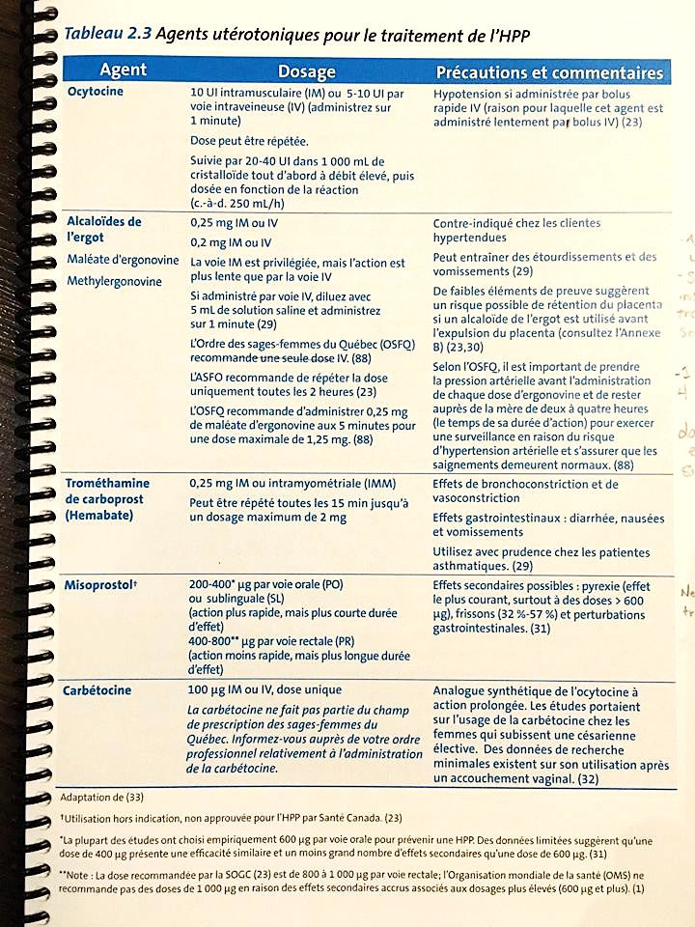
Suite à l’hémorragie
- Continuer la perfusion d’ocytocine pour quelques heures
- Prise régulières de SV
- Prévoir contrôle de l’Hb + Ht
- Prévoir supplément de fer PRN

POSTNATAL
ÉVALUATION DE L’ÂGE GESTATIONNEL 80
Échelle de Ballard 80
LES VARIATIONS DE LA NORMALE DU NOUVEAU-NÉ 81
Aspect général du nouveau-né à terme 81
Peau 81
Respiration 82
Température 83
Coloration 83
Système osseux 83
Système nerveux 83
Système gastrointestinal 84
SIGNES ET SYMPTÔMES D’UN BÉBÉ AVEC UNE INFECTION 85
Facteurs de risque de contracter une infection 85
Signes d’infection 85
Infection au Streptocoque B (SGB) 86
Contexte 86
Dépistage 86
Traitement 86
Pourcentage d’infection selon le temps 87
Questionnement général afin de prendre en charge un nouveau-né infecté 87
CROISSANCE DE L’ENFANT 88

ÉVALUATION DE L’ÂGE GESTATIONNEL
Source : Cantin – Chapitre 2
Détermination de l’âge gestationnel
- DPA selon DDM
- Évaluation des paramètres obstétricaux obtenus durant la période prénatale (HU)
  - diamètre bipariétal, la circonférence de la tête, la circonférence abdominale et la longueur du fémur.
- L’examen physique du NN
  - Échelle la mieux connue = Ballard. Permet de déterminer l’AG entre les 26e et 44e sem. en évaluant 6 critères physiques externes et 6 critères neuromusculaires. Chaque critère est noté sur une échelle de -1 à 4 ou 5, le total de cette notation équivaut à un AG.

Échelle de Ballard

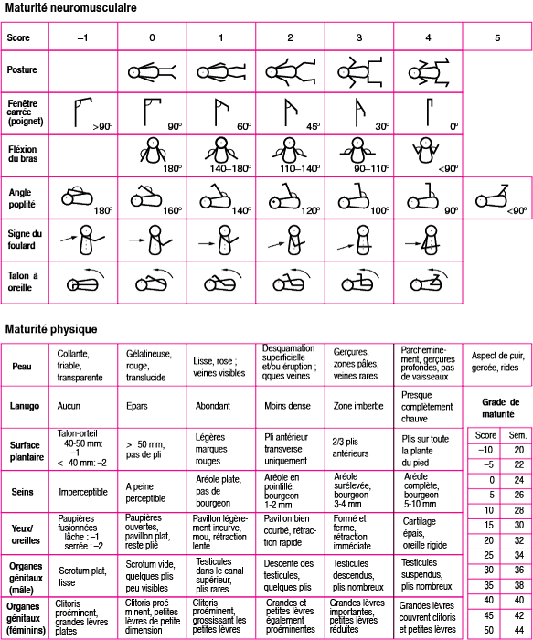

LES VARIATIONS DE LA NORMALE DU NOUVEAU-NÉ
Source : Cantin (chap. 2-6)
Il est essentiel de déterminer l’âge gestationnel avant de commencer l’examen clinique afin de pouvoir interpréter certaines trouvailles qui sont directement liées au temps de gestation.

Aspect général du nouveau-né à terme
- Normal :
  - Poids : pds moyen F = 3400g ; G = 3500g (peut varier entre 2500 et 4000g), entre 3e et 97e percentile
  - Taille : 50 cm (peut varier entre 45 et 55 cm)
  - Périmètre crânien : 33-35 cm (peut varier entre 32-36,8 cm)
- Déviations de la normale :
  - NN macrosomique ou hypertrophique: pds de naissance > 97e percentile sur la courbe de croissance intra-utérine.
    - Parfois lié à des syndromes, mais cause principale = diabète maternel.
    - NN macro = +à risque de…
      - syndrome de détresse respiratoire, hypoglycémie, hypocalcémie, polycythémie, hyperbilirubinémie, ictère sévère, complications à l’acc (trauma obst, +C/S), malformations congénitales (communication interventriculaire, transposition des gros vaisseaux, etc.)
  - NN hypotrophique ou petit pour son âge gestationnel: pds de naissance < 10e percentile
    - RCIU : NN dont le pds n’a pas évolué de façon satisfaisante et au rythme attendu durant la grossesse (< 3e percentile). Associé à un taux de mortalité et morbidité supérieur. Incidence: 20% dans les pays en dév. Le foetus, pour survivre, augmente sa production d’Hbf pour maximiser le transport d’O2. Les complications postnat (hypoglycémie, hypocalcémie, polycythémie, etc.) sont directement en lien avec ce phénomène.
      - Symétrique (ou harmonieux): taille, pds et PC sont proportionnels, donc perturbation précoce (avant 24-26 sem) de la croissance foetale. Habituellement signe possible d’atteintes génétique, infectieuse ou pharmaco. NN très maigre, aspect fripé et téguments pâles.
      - Asymétrique (ou dysharmonieux): taille et PC sont proches (ex. tous les deux au 50e percentile), mais déficit pondéral est +important. Perturbation tardive (après 30-32 sem) de la croissance foetale. Il y a eu protection des organes nobles, dont le cerveau. Généralement dû à un processus patho lié à une insuffisance placentaire. NN peut paraître long et maigre avec une tête relativement grosse p/r au reste. La peau peut être plissée et fripée (absence de tissus graisseux sous-cut. et faible dév. des muscles)

Peau
- Normal: À la naissance, les extrémités sont bleutées → faible perfusion périphérique
  - Lanugo:
    - Abondant entre la 28e-30esem. Disparait ensuite peu à peu.
  - La variabilité de la qté et de l’emplacement à un AG donné peut être attribué à des traits familiaux ou ethniques et aux influences hormonales, métaboliques et nutritionnelles. (Mère diabétique : bb a plus de lanugo sur les pavillons et les lobes d’oreilles ainsi que sur le haut du dos.)
- Déviations de la normale:
  - Cutis marmorata telangiectatica congenita (CMTC) persistante:
    - Présence de taches violacées réticulées ou de marbrures qui apparaissent en réaction à une baisse de température, à un stress ou une surstimulation. Transitoire, causé par la constriction des capillaires + veinules = disparaît quand le bébé est réchauffé
  - Acrocyanose (Cyanose des extrémités):
    - Mauvaise circulation périphérique = instabilité vasomotrice + stase capillaire
  - Coloration d’arlequin:
    - La moitié du corps et de coloration rouge vif /l’autre pâle. La coloration s’inverse quand le bébé est tourné de l’autre côté.
  - Ecchymoses et pétéchies:
    - Peut être notées peu importe la présentation du bébé.
  - Ictère physiologique:
    - Secondaire à la destruction des érythrocytes fœtaux et à l’immaturité du foie (lorsque la peau est étirée = pas blanc mais jaune!)
  - Morsure de la cigogne : Vasculaire (deviennent plus intense avec les pleurs et la chaleur = vasodilatation de la peau), plate, rosée-violacée = sur les paupières / sur la nuque
  - Macule grisâtre (hyperpigmentée / tâche mongoloïde)
    - Surtout chez les bébés de couleur foncée / asiatiques, au niveau des fesses
  - Hémangiomes infantiles :
    - Hémangiomes fraisé (capillaire): Petits vaisseaux sanguins sous-cutanés avec une surface cahoteuse. Dilatation de capillaires nouvellement formés dans les couches dermiques.
  - Hémangiomes caverneux :
    - Similaire au précédent, mais avec des vaisseaux sanguins + larges et + profonds (Aucun tx nécessaire, sauf si interagissent avec des fct du corps)
  - Investiguer si : ulcération, > 10 cm, déficit fonctionnel (mémo-péri)
  - Taches de porto (nevi flammeus): Taches rouge foncé
    - Si + de 5 taches ou spots larges (plus de 3 cm de long) = CONSULTATION
  - Candida albicans
    - Affectant la bouche, les parties génitales + infection commune à la levure
  - La présence d’une ou de plusieurs lésions cutanées blanches, maculaires, aux bordures irrégulières et ressemblant à une feuille d’arbre peut être une manifestation précoce de sclérose tubéreuse, une maladie neurologique dégénérative progressive.

- Anormal:
  - La pâleur reliée à:
    - Anémie, choc
    - Troubles respiratoires
    - Anomalies cardiaques
    - Sepsie
  - La cyanose centrale = Urgence !
  - La pléthore reliée à:
    - Bébés d’une mère avec DG
  - Une éruption cutanée reliée à:
    - Infection virale ou bactérienne congénitale (varicelle, herpès SGB)

Respiration
- Normal: Respiration irrégulière + épisodes d’apnée de 10-15 sec / Les NN respirent obligatoirement par le nez, il doit être maintenu clair / -Le diaphragme, le thorax et l’abdomen doivent être synchronisés, se lever et s’abaisser ensemble

- Anormal:
  - Grognements respiratoires: Occlusion partiellel de la glotte à l’expiration
  - Récession intercostale
  - Bradypnée (< 30 resp./min)
  - Tachypnée
    - Tachypnée persistante > 60 resp/min = CONSULTATION
  - Apnée
  - Battement des ailes du nez (BAN)
    - Persistance des BAN suggère un problème respiratoire - détresse respiratoire (BAN permet de diminuer le travail respiratoire).
  - Respiration buccale: suspecter atrésie des choanes.
    - Si atrésie des choanes = TRANSFERT
  - Tirage
    - Si sévère : peut signaler une obstruction des voies respiratoires, un pneumothorax ou une atélectasie.
  - Stridor: Bruit audible majoritairement durant l’inspiration et exacerbé pendant les pleurs.
    - La cause la plus commune est la laryngomalacie et elle se résorbe souvent par elle-même. S’inquiéter si accompagné de signes de détresse respiratoire ou de difficulté d’alimentation.
  - Éternuements ++ chez NN: peut être dû à un sevrage d’opiacés
  - Pneumothorax (décompression)
Signes : Cyanose, Hypoxie, Tachypnée, Tirage intercostal, HTA, Tachycardie puis bradycardie soutenue, Hypotension, Diminution du murmure vésiculaire ipsilatéral, Bruits cardiaques déviés du côté opposé, Asymétrie du thorax
Signes de détresse respiratoire

Causes ventilatoires | Causes non pulmonaires
· Maladie des membranes hyalines  · Tachypnée transitoire  · Pneumonie  · Pneumothorax  · Aspiration méconiale  · Malformations pulmonaires ou thoraciques | · Septicémie et autres infections  · Cardiopathie  · Acidose, hypoglycémie, hypothermie  · Hypertension pulmonaire persistante  · Choc

Température
- Normal : 36.5-37.5
  - Les NN ne grelottent pas s’ils ont froid, utilisent plutôt la glycolyse aérobique, puis anaérobique: utilisent leur oxygène pour “brûler” leurs sucres et peuvent alors devenir hypoxiques...et démontrer des signes de détresse respiratoire. Premier signe: grunting

- Anormal :
  - Si < 36 rec ou 35.5 ax persistent > 2h de vie = TRANSFERT
  - Si > 38.5 rec ou 38 ax persistent >12 h de vie= TRANSFERT

Coloration
- Acrocyanose: Normal (vérifier muqueuse orale pour bb de groupes ethniques difficiles à diagnostiquer)
- Cyanose centrale: Anormal, mauvaise perfusion (faire test de remplissage capillaire au doigt, >2sec avant de se remplir = cyanose) = TRANSFERT
- Peau pâle: Signe sérieux (perte de sang, anémie, refroidissement, infection). Si > 1 h de vie= TRANSFERT
- Jaunisse 1er 24h: Pathologique = TRANSFERT
- Ecchymoses généralisées: Présence d’une maladie de coagulation, infection virale ou bactérienne
- Ictère clinique pathologique: Dans les premières 24h de vie → Hémolyse excessive… Iso-immunisation Rh, Incompatibilité ABO, problème hépatique
- 6 taches de café au lait ou +: Peut signaler une pathologie sous-jacente = neurofibromatose, désordre génétique autosomique dominant

Système osseux
- Déviation de la normale :
  - 3e fontanelle :
    - Ressemble à une fontanelle le long de la suture sagittale; en fait un défaut au niveau de l’os pariétal.
      - indice du syndrome de Down/ hypothyroïdisme congénital.
- Anormal:
  - Hémorragie sous-galéale
    - Sgmt dans le compartiment sous-aponévrotique (entre l’aponévrose (i.e. fascia) du cuir chevelu et le périoste du crâne). Sgmt se répand au-delà de l’os, souvent vers l’arrière du cou, se poursuit après la naissance. Associée à complications sérieuses telles que l’anémie ou le choc hypovolémique (espace qui peut contenir la totalité du volume sanguin du NN).
      - Signes précoces : œdème du cuir chevelu, pâleur, tachycardie, augm. PC = 90% associé à ventouse

Système nerveux
- Normal: Alerte, réflexes primitifs OK, tonique
- Anormal:
  - Posture anormale
    - Rétraction du cou, Position de la grenouille, Hyper / Hypoextension des membres inférieurs, Hypotonie : Causes systémiques, centrale (SNC), périphérique (SNP), Agitation / mvmts involontaires, Pleurs très aigus
  - Convulsions néonatales = TRANSFERT
    - Autre phénomène répétitif (fausses convulsions? ), Encéphalopathie anoxiques ischémique, Sevrage (mdx ou drogue), Hémorragie intraventriculaire, Atteintes métaboliques (dim. Gluc, Ca, Mg, Na), Infection (septicémie, méningite, TORCH), Erreurs innées du métabolisme, Intoxication médicamenteuse, Déficit en B6

Système gastrointestinal
- Normal: Urine + méconium min. 1 X dans premiers 24 h 00;
- Déviation: cristaux d’urate dans les premiers 48 h 00
- Anormal:
  - Pas d’urine dans 1er 24h: CONSULTATION
    - Suspecter mauvaise perfusion rénale:
      - Penser si oligo, signe que bb urinait peu in-utero, vérifier si implantation basse des oreilles, organes génitaux anormaux, atrésie anale ou anomalies du bas de la colonne vertébrale: signes de malfonction rénale.ou de selles (en lien avec la perforation anale) dans 1e 24h00
  - Pas de méco dans 1er 24h : CONSULTATION.
  - Vomissements +++
  - Hyoglycémie: < 2,6 mmol/L FDC : mère DG / poids >90e/ poids <10e
    - Sx : Agitation, Tremblements, Apathie, Cyanose, Convulsions, Apnée, Tachypnée, Hypotonie, Sudation, Hypo- ou hyperthermie
    - Tx IV = administration de dextrose
·

.

SIGNES ET SYMPTÔMES D’UN BÉBÉ AVEC UNE INFECTION
Source : Cantin p. 312+

Facteurs de risque de contracter une infection

o Bactériurie maternelle à SGB
o RPM préterme
o Chorioamnionite
o Mère SGB pos. ET RPM
o Pyrexie ou prématurité
o RPM ET APGAR bas
o RM > 18h
o Infection à SGB pr BB antérieur

Signes d’infection

o SDR
o RR > 60
o FC > 160
o Cyanose
o Fièvre : T rectale > 38C
o Hypothermie
o Hypotonie
o Léthargie
o Irritabilité
o Convulsions
o Hypo- ou hyperglycémie
o Acidose
o Vomissements
o Choc
o Pétéchies
o Ictère inexpliqué
o Réanimation complexe

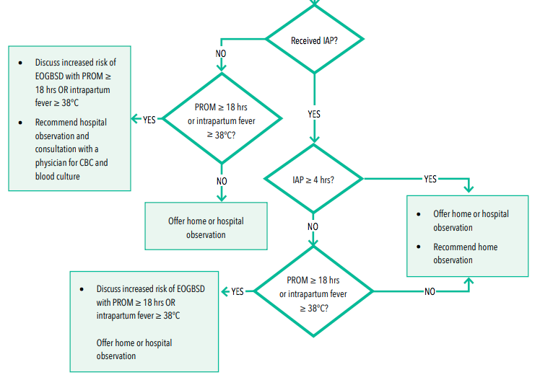
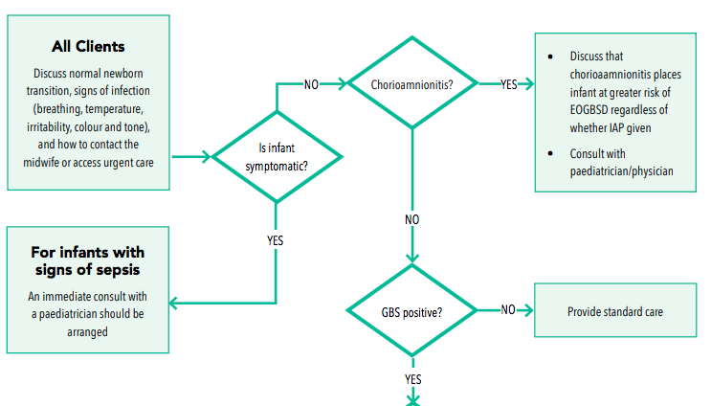

Infection au Streptocoque B (SGB)
Source : Evans, ch 23

Contexte
- Le SGB est l'une des principales causes de septicémie bactérienne néonatale
- Streptococcus agalactiae est un coccus à Gram positif qui colonise le tractus gastro-intestinal inférieur d'environ 10% à 30% de toutes les femmes enceintes aux États-Unis.
  - Il en résulte généralement une propagation secondaire dans le tractus génito-urinaire.
- La colonisation du tractus génito-urinaire crée un risque de transmission verticale lors du travail ou de l’accouchement, pouvant entraîner une infection invasive chez le nouveau-né au cours de la première semaine de la vie. Ceci est connu sous le nom d’infection précoce à SGB et constitue environ 80% des cas de SGB chez le nouveau-né.
- La maladie invasive du SGB chez le nouveau-né se caractérise principalement par une sepsie, une pneumonie ou méningite.
  - L’incidence a diminué, passant de 0,47 / 1000 naissance vivante en 1999 à 2001 à 0,34 / 1000 entre 2003 et 2005.

Dépistage
- Recommandations pour la prophylaxie: le dépistage pour la prévention de la maladie néonatale SGB.
  - Toutes les femmes enceintes devraient être dépistées par culture entre 35 et 37 semaines de gestation pour la colonisation vaginorectale du SGB.
  - La méthode optimale pour le dépistage du SGB est la collecte d’un seul écouvillon de culture standard

Traitement
Approche par facteurs de risques
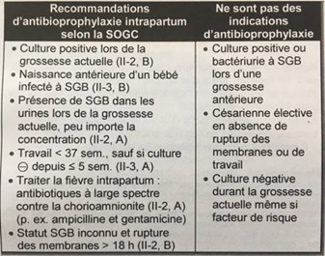

Approche par chimioprophylaxie intrapartum
- Pour la chimioprophylaxie intrapartum, l'administration intraveineuse de pénicilline G (5 millions d'unités au départ) et ensuite 2,5 millions d’unités toutes les 4 heures devraient être administrées jusqu’à l’accouchement.
- Pour les femmes allergiques à la pénicilline, on peut utiliser la clindamycine (900 mg IV toutes les 8 heures jusqu'à l'accouchement)

→ Plusieurs études suggèrent que la pénicilline G et l’ampicilline atteignent des taux bactéricides dans le sérum foetal ou le liquide amniotique plus tôt que 4 heures, puis commencent à diminuer, atteignant le nadir environ 4 heures après l’administration.
- Si les résultats de la culture de SGB ne sont pas connus au moment du travail, une prophylaxie antimicrobienne intrapartum doit être administrée si l'un des facteurs de risque suivants est présent:
  - Moins de 37 semaines de gestation
  - Durée de la rupture des membranes de 18 heures ou plus
  - Température de 38,0 ° C (100,4 ° F) ou plus
  - Les femmes atteintes de bactériurie SGB à n’importe quelle concentration au cours de la grossesse en cours ou qui ont donné naissance à un nourrisson présentant l’infection précoce

Pourcentage d’infection selon le temps
Source: AOM Guidelines GBS 2014
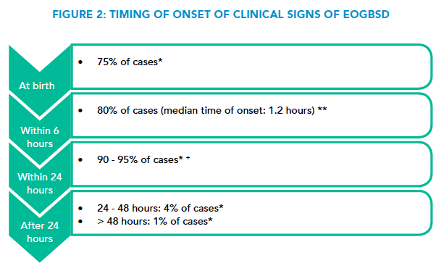

Questionnement général afin de prendre en charge un nouveau-né infecté
Source: AOM Guidelines GBS 2014
Signes d’infection au SGB chez le BÉBÉ
- Apnée, Léthargie, irritabilité, Difficulté de téter, Perfusion périphérique faible, Détresse respiratoire, Tachycardie, Température instable, Hypoglycémie, Pétéchies

Quelle est la surveillance SF appropriées pour évaluer les signes d’infections du bébé ?
- Tirer des antécédents des parents sur les signes de sepsie notés, notamment:
  - Comportement du nouveau-né, l'alimentation et leurs observations sur la respiration et la couleur.
- Prendre les signes vitaux du nouveau-né, y compris:
  - Surveiller le rythme respiratoire du nouveau-né et rechercher les signes de troubles respiratoires détresse (grognements, éruption nasale, rétractions de muscles intercostaux ou de sternum, balançoire respirations)
  - Fréquence cardiaque, sons cardiaques» température (hypothermie, instabilité de la température)
- Evaluation de la couleur du nouveau-né (pâleur, marbrure, cyanose), du tonus musculaire, état de conscience (stupeur, irritabilité), qualité des mouvements et des pleurs, présence de réflexes, comportement / habitudes alimentaires (alimentation insuffisante)
- Saturation en oxygène (SpO2), si la surveillance est disponible

Infections suspectées chez le bébé ou chez la mère pouvant avoir une répercussion chez son bébé = CONSULTATION

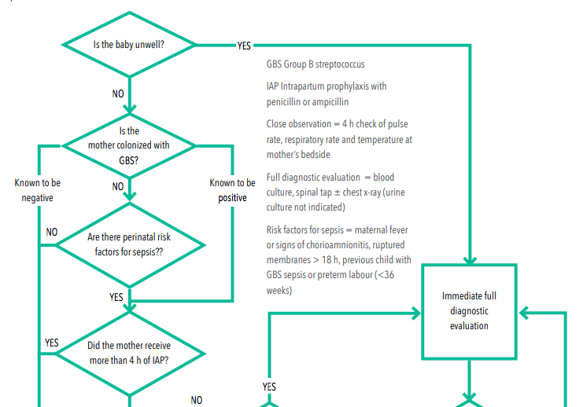
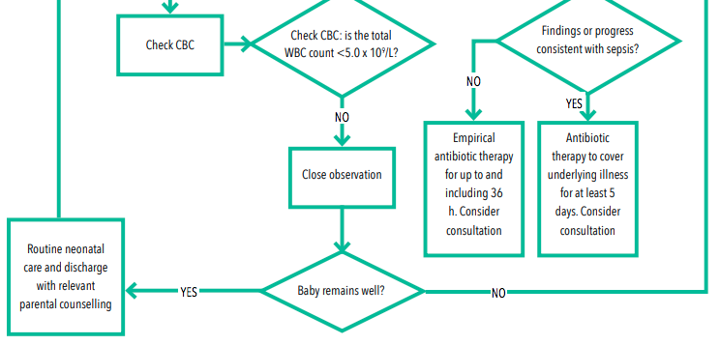

CROISSANCE DE L’ENFANT

Source : Cantin – Chapitre 2

- La SCP affirme que la surveillance de croissance (poids, taille, circonférence crânienne) est l’élément essentiel des soins de santé des NN. (se fier à courbes de croissances, comme celle de l’OMS)
- Pour un prématuré: calculer la courbe de croissance avec l’âge postnatale corrigé (40 sem - âge gestationnel SA)

VACCINATION

VACCINATION – PRÉ & POSTNATAL 90
SOGC directive clinique no.357 (2018) : Immunisation pendant la grossesse 90
Les vaccins et la grossesse 90
Rubéole 90
Varicelle 90
Diphtérie, coqueluche, tétanos (dcaT) 90
Grippe 91
Hépatite A 91
Hépatite B 91
Virus du papillome humain (VPH) 91
Pneumocoques 91
Effets secondaires des vaccins 91
PROGRAMME DE VACCINATION DU QUÉBEC 92
Notion de consentement 92
Vaccin contre l’hépatite B 93
Vaccin contre la varicelle – le Zona 94

VACCINATION – PRÉ & POSTNATAL

SOGC directive clinique no.357 (2018) : Immunisation pendant la grossesse

  - Obtenir les ATCD vaccinaux pertinents des femmes et leur offrir les vaccins nécessaires.
  - Les vaccins vivants et vivants atténués ne devraient pas être administrés durant la gx (il y a un risque théorique pour le fœtus).
  - Les femmes enceintes ayant reçu par inadvertance un vaccin vivant ou vivant atténué ne devraient pas être encouragées à interrompre leur grossesse en raison d’un risque de tératogénicité.
  - Les femmes non enceintes recevant un vaccin vivant ou vivant atténué devraient être avisées d’éviter de tomber enceintes pour au moins 4 semaines.
  - Les vaccins viraux inactivés, bactériens et à base d’anatoxine peuvent être administrés sans danger durant la gx.
  - L’allaitement maternel n’est pas une contre-indication à la vaccination.
  - Toutes femmes enceintes devraient se voir offrir les vaccins à base d’anatoxine contre la diphtérie et le tétanos ainsi que le vaccin acellulaire contre la coqueluche au 2e ou au 3e T– entre 21e et 32e sem gx. À q grossesse – peu importe leurs ATCD vaccinaux.
  - Toutes femmes enceintes et celles susceptibles d’être enceintes pendant la saison de la grippe devraient se voir offrir le vaccin antigrippal inactivé afin de prévenir la mortalité et la morbidité maternelles et infantiles liées à cette infection.
  - Les femmes enceintes qui ont dx de grippe devraient être tx par l’administration d’oseltamivir (Tamiflu, 75 mg p.o. b.i.d.), peu importe ATCD vaccinaux.
  - Les femmes enceintes qui présentent des fct de risques précis (comorbidités médicales, exposition) devraient se voir offrir les vaccins contre l’hépatite B, l’hépatite A, le méningocoque et le pneumocoque.

Quelques faits
- La vaccination des femmes enceintes permet la baisse significative de l’incidence des maladies évitables, ce qui est bénéfique non seulement pour les mères et les bébés, mais aussi pour la population. (Prévention sociale)
- La vaccination durant la grossesse protège fœtus / maman et le n-né pendant ses premiers mois de vie.
- Le vaccin = l’administration d’antigènes, provoque une ↑ rapide et temporaire des IgM chez l’hôte, puis ↑ IgG. Les rappels sont pour activer la mémoire immunitaire à long terme.
  - Les vaccins oraux stimulent initialement ↑ des IgA plutôt que celle des IgM (vaccins parentéraux).

Les vaccins et la grossesse

Rubéole
- Si l’infection est au fébut de gx : 85 % des nouveau-nés ayant été infectés durant le 1e T en sont atteints.
- Conséquences : surdité, cataractes, anomalies cardiaques, microcéphalie, déficience mentale, hépatosplénomégalie, lésions osseuses ou thrombopénie, DBT, encéphalopathie progressive). L’on considère immunisée contre la rubéole si déjà reçu une dose du vaccin (p. ex., RRO) après l’âge de 12 mois, ou si des tests de labo confirme qu’elle est immunisée.

Varicelle
- Peu courante chez les femmes enceintes : 0,7 femme sur 1 000
- Si l’infection est au début de gx : risque de 1 % d’infections congénitales, atrophie corticale, déficience intellectuelle et anomalies touchant les dermatomes des membres.
- Si infection près de l’accouchement : GRAVE !
  - Conséquences : mortalité et une morbidité maternelle, fœtales et infantiles, pneumonie chez 28 % des femmes enceintes
- 2 préparations sont offertes au Canada, et elles sont toutes deux vivantes = il ne devrait pas être administré pendant la grossesse, mais en préconception ou post-partum.

Diphtérie, coqueluche, tétanos (dcaT)
Vaccin sans danger durant gx
- Coqueluche est peu transmissible au début de la gx et augmente au 2e, puis au 3e T.
- Les bébés ayant un taux élevé d’anticorps maternels, attribuable au passage transplacentaire post vaccination de la mère, présentent un faible taux d’anticorps contre certains antigènes de la coqueluche après leur propre série de vaccin.
  - Ce phénomène est appelé émoussement de la réponse immunitaire. la vaccination maternelle au moyen du dcaT prévenait la coqueluche diagnostiquée en clinique chez les nourrissons de moins de 3 mois dans environ 91 % des cas.
  - L’efficacité du vaccin pour prévenir la coqueluche chez les nourrissons de moins de 8 semaines est de 85%. L’OMS a d’ailleurs présenté la vaccination maternelle par le dcaT comme étant la stratégie la plus économique pour prévenir la coqueluche chez les enfants trop jeunes pour être vaccinés.
  - Peut être administré n’importe quand durant la gx après 13 sem, mais entre 27 et 32 SA maximise le transfert passif des anticorps au bébé.

Grippe
Vaccin sans danger durant gx
- La grippe saisonnière touche 0,1 % de la population.
- Un autre argument en faveur de l’immunisation pendant la grossesse est la protection conférée au fœtus et au n-né après la naissance, qui peut être obtenue par immunité passive (transfert des anticorps maternels).
- La vaccination diminue de 63 % les infections de grippe diagnostiquées chez les nourrissons de 0 à 6 mois.
*H1N1: L’innocuité de l’oseltamivir pendant la grossesse et l’allaitement a été évaluée, et l’utilisation massive de cet agent pendant la pandémie de H1N1 en a confirmé l’innocuité et l’acceptabilité pendant la gx.

Hépatite A
Vaccin sans danger durant gx
- Le vaccin doit être envisagé chez les femmes enceintes voyageant dans une zone d’endémie.

Hépatite B
- Hépatite B risque élevé de transmission au fœtus (pouvant atteindre 60 % au 3e T). Le risque d’infection chronique des bébés exposés est de l’ordre de 70 % à 90 %.

Virus du papillome humain (VPH)
- L’administration de ce vaccin ne soit pas recommandée pendant la grossesse, rien n’indique qu’il est tératogène. Si une femme tombe enceinte au début de la série de vaccins, les vaccins restants devraient être administrés une fois la grossesse terminée.

Pneumocoques
Vaccin sans danger durant gx
- La gx n’est pas un facteur de risque de PI, le pneumocoque demeure la principale cause de méningite bactérienne pendant la gx. Les femmes à risques (Comorbidité : cardiopathie, pneumopathie, diabète, alcoolisme, maladie hépatique, anémie, VIH, lymphome...) devraient se faire offrir le vaccin.

Effets secondaires des vaccins

- Évanouissement, choc vasovagale, érythème locale, sensibilité, enflure, fièvre, réaction anaphylactique, SGB (syndrome de guillain-barré) peut être temporellement associé à la vaccination = On estime que le risque est très faible (une personne vaccinée sur un million).
- En général, les personnes atteintes d’immunodéficience grave ne devraient pas recevoir de vaccin vivant.

PROGRAMME DE VACCINATION DU QUÉBEC

Vaccins qu’une sage-femme peut administrer (nom, indications)
Règlement sur les médicaments qu’une sage-femme peut prescrire ou administrer dans l’exercice de sa profession
Mère | Bébé
Vaccin R.R.O.  Forme pharmaceutique destinée à une administration par voie parentérale au cours de la période postnatale | Vaccin de l’hépatite B  Forme pharmaceutique destinée à une administration par voie parentérale

Renseignement requis pour l’administration des vaccins (obligations légales)
En vertu de l’article 156 de la Loi concernant le partage de certains renseignements de santé, sont inscrits dans le registre de vaccination les renseignements suivants à l’égard de toute vaccination :
- Les renseignements à l’égard de la personne vaccinée, par exemple son nom, son adresse, sa date de naissance et son sexe.
- Les renseignements à l’égard du vaccin administré, dont le nom commercial du vaccin, la date d’administration, la quantité administrée et le numéro de lot du vaccin.
- Les autres renseignements, notamment les refus de vaccination, un historique de maladie contractée qui aurait été évitable par la vaccination

Notion de consentement
Le médecin, l’infirmière ou la sage-femme doivent s’assurer que la personne ou son représentant légal comprend bien la nature et les risques que comporte l’acceptation ou le refus de l’immunisation, du test diagnostique ou du test de dépistage. Il est essentiel que les explications soient transmises dans un langage simple et compréhensible pour la personne ou son représentant légal. Au besoin, les services d’interprètes devraient être utilisés. La personne ou son représentant légal doit aussi avoir la possibilité de poser des questions et d’obtenir des réponses satisfaisantes avant de donner son accord pour la vaccination.

En ce qui concerne l’immunisation, le consentement verbal est le plus utilisé.
- La personne est-elle apte à donner son consentement?
- La personne a-t-elle reçu l’information relative au vaccin et à la maladie?
- La personne a-t-elle compris l’information relative au vaccin et à la maladie ainsi que les risques courus par le refus de la vaccination (refus éclairé)?
- La personne a-t-elle des questions à poser?
- La personne a-t-elle reçu des réponses satisfaisantes à ses questions?
- La personne peut-elle maintenant donner son accord pour la vaccination?

Définir la chaîne de froid
L’ensemble des méthodes et de l’équipement nécessaires pour que les produits immunisants soient protégés contre une exposition à des conditions inadéquates de température à partir du moment où ils quittent les locaux du fabricant jusqu’au moment de leur administration.
Fabricant → Distributeur → Dépôt de vaccin → Bureau du vaccinateur → Client
⇒ Utiliser des glacières portatives ou des sacs isolants + Ice Pack
⇒ Température entre 2 - 8 degré
⇒ Réduire la durée du transport au minimum
⇒ Garder les produits dans la boîte du fabricant

Vaccin contre l’hépatite B
Source : PIQ

HBIg: solution stérile d’Ig préparée à partir de plasma humain.
Pas indiqué de recevoir des HBIg préexposition.

Administrer les HBIg et le vaccin HB:
- NN dont la mère a souffert d'une hép.B aiguë au cours du T3 de la gx.
- NN dont la mère est AgHBs positif.
- NN de mères qui présentent une hépatite B aiguë après l'acc. et qui pourraient être contagieuses au moment de l'acc. (peu importe les résultats du test AgHBs effectué pdt gx).
- NN avec pds naissance < 2 000 g et mère avec statut inconnu (AgHBs).
  - Rechercher la présence de l'AgHBs chez la mère. Administrer d'emblée le vaccin HB et les HBIg, sauf si la mère se révèle AgHBs négatif à l'intérieur d'un délai de 12h PP.
  - Personnes ayant eu contacts sexuels récents avec une personne atteinte d'hép.B aiguë. (incl. victime d’agression sexuelles)
  - Personnes vivant avec une personne atteinte d’hép.B aiguë et possiblement exposées au sang de cette dernière, e.g. utilise même rasoir ou même brosse à dents.

Envisager l'administration du vaccin HB AVEC l'administration des HBIg lors de :
- NN avec pds de naissance =/> 2 000 g et statut AgHBs maternel inconnu.
  - Rechercher présence d'AgHBs chez la mère. Administrer d'emblée le vaccin HB, sauf si la mère se révèle AgHBs négatif à l'intérieur d'un délai de 12h PP. Si mère = AgHBs positif, administrer les HBIg.
- Partenaires sexuels d'une personne atteinte d'hép.B chronique.
  - Pour ces personnes, donnera vaccin HB seul. L'ajout des HBIg sera envisagé pour les nouveaux partenaires sexuels avec exposition sexuelle récente (< 14 jours).

Envisager l'administration du vaccin HB, avec ou sans HBIg, aux personnes exposées à du sang contaminé par le VHB ou susceptibles de l’être soit par :
- Voie percutanée (ex. : piqûre d'aiguille, morsure profonde provoquant un saignement visible).
- Voie muqueuse (ex. : éclaboussure dans œil, nez ou bouche, relation sexuelle non protégée).
- Voie cutanée (peau lésée).

Quand donner les HBIg (en fonction de la nature de l’exposition)
Exposition périnatale | - Dans un délai de 12h PP  - Si ni HBIg ni vaccin HB donnés à la naissance, les donner le plus rapidement possible, quel que soit le temps écoulé depuis la naissance  - Si vaccin HB donné à la naissance sans HBIg, donner HBIg dans les 7 jrs.  - Si HBIg donnés à la naissance sans le vaccin HB, commencer la vaccination immédiatement; si NN > 3 mois, redonner 1 dose HBIg
NN de mères avec hép.B aiguë PP et qui pourraient être contagieuses à l'acc. | - Le plus tôt possible
Exposition sexuelle | - Le plus tôt possible après le contact; 14 jrs ou moins après dernière exposition, préférablement dans les 48h
Exposition percutanée | - Le plus tôt possible après le contact; 14 jours ou moins après l'exposition, préférablement dans les 48h. Efficacité inconnue si délai > 7 jrs

- Seule contre-indication : choc anaphylactique suite à une dose antérieure ou à un produit commun avec le vaccin/ Ig.
- Voie d’administration : IM, utiliser site différent pour vaccin et HBIg (si donnés en même temps).

Administrer les HBIg après évaluation médicale aux personnes ayant :
- Trouble de la coagulation ou thrombocytopénie grave.
- Une déficience isolée connue en IgA

Réponse au produit
- Immunogénicité
  - Ac décelables entre 1-6 jrs post injection, [plasmatique] max. entre 3-21 jrs.
  - Demi-vie : adultes = 17-25 jrs (peut aller de 6 à 35 jrs); plus longue chez les nourrissons.
- Efficacité
  - Exposition sexuelle : HBIg seules réduisent l'incidence de 75 % si administrées dans les 2 sem. suivant l'exposition à une personne atteinte d'hép.B aiguë.
  - Exposition périnatale : vaccin HB + HBIg préviennent au moins 95 % des infections chez les bébés de mères AgHBs positif. Important d'administrer HBIg dans les heures qui suivent la naissance, pcq efficacité diminue +++ après 48h.
  - Exposition percutanée : risque d’être infecté varie entre 6-33%. Plus risqué si AgHBs et AgHBe présents (++contagieux). Dans le cas échéant, vaccin + HBIg font diminuer de beaucoup les risques.

Interactions
- Les vaccins RRO, Var et RRO-Var devraient être donnés au moins 2 semaines avant l'administration des HBIg ou au plus tôt 3 mois après, car l'immunisation passive peut affecter la réponse à ces vaccins. Si ces intervalles ne sont pas respectés, le vaccin devra être administré de nouveau 3 mois après les HBIg.

Manifestations cliniques après l’immunisation
- Aucune réaction dans la majorité des cas (HBIg)
- Parfois suivie d’une douleur au point d'injection.
- Cas d'urticaire ou d'angio-oedème ont été rapportés.
- Comme pour tout médicament ou produit biologique, une réaction allergique grave reste possible.

Vaccin contre la varicelle – le Zona
Source : PIQ

VarIg: solution stérile d’Ig préparée à partir de plasma humain.

- Administrer VarIg aux personnes ayant eu une exposition significative à la varicelle ou au zona en phase contagieuse et pour qui les risques (morbidité, mortalité) sont très élevés. Mais l’administration n’est pas systématiquement recommandée.
  - Des antiviraux peuvent être utilisés pour traiter la varicelle.

Par exposition significative à la varicelle :
- Vivre avec une personne en phase contagieuse.
- Être dans un milieu fermé avec une personne contagieuse pdt > 1h. Contact face à face p ê significatif si > 15 minutes.
- Être dans la même chambre d'hôpital ou sur la même unité de soins qu’une personne contagieuse.
- Contact direct avec des lésions actives

Par exposition significative au zona
(i.e. contagiosité = personne immunodéprimée atteinte de zona ou une personne atteinte de zona disséminé avant ou durant les 24 premières heures suivant la mise en place d'un tx antiviral) :
- Vivre avec une personne contagieuse
- Être plus d’1h à l'intérieur avec une personne contagieuse
- Passer plus de 1 heure dans la chambre d'hôpital d'une personne contagieuse ou avoir > 15 minutes un contact face à face avec une telle personne dans les 24h précédant le tx antiviral.
- Avoir un contact direct avec des lésions actives de zona.

Par personnes pour qui le risque est très élevé, on entend
- Personnes immunodéprimées sans atcd de varicelle.
- Receveurs d'une greffe de cellules souches hématopoïétiques. Considérer ces personnes comme réceptives, peu importe leurs atcd de varicelle ou ceux du donneur.
- NN dont la mère a eu la varicelle 5 jrs avant l'acc. ou dans les 48h après.
- Prémas encore hospitalisés :
  - nés < 28 sem. de gestation ou qui pesaient 1 000 g ou moins à la naissance, peu importe les atcd de varicelle de la mère;
  - nés entre 28-37 sem. de gestation et dont la mère n'a pas d’atcd de varicelle.
- Femmes enceintes exposées au virus et considérées non-protégées contre la varicelle

Calendrier VariZIg (voir PIQ pour posologie)
- Administrer le plus tôt possible après l'exposition et dans un délai de 96h
- Si délai > 96h mais < 10 jrs après la dernière exposition, atténuation possible de la gravité de la maladie plutôt que prévention de la maladie
- Si réexposition > 3 sem. après avoir reçu une 1 dose, donner une autre dose de VarIg

- Seule contre-indication : choc anaphylactique suite à une dose antérieure ou à un produit commun avec le vaccin/ Ig.
- Voie d’administration: IM

Administrer les HBIg après évaluation médicale aux personnes ayant :
- Trouble de la coagulation ou thrombocytopénie grave.
- Une déficience isolée connue en IgA
Interactions
Les vaccins RRO, Var et RRO-Var devraient être donnés au moins 2 sem. avant l'administration des VarIg ou au plus tôt 5 mois après, car l'immunisation passive peut affecter la réponse à ces vaccins.
Si ces intervalles ne sont pas respectés, le vaccin devra être administré de nouveau 5 mois après les VarIg.

Manifestations cliniques après l’immunisation
- Réactions locales : douleur (parfois) et érythème (rarement).
- Réactions systémiques : céphalée (7 %), éruption cutanée (5 %) et, moins souvent, myalgie, frissons, fatigue, nausées et bouffées vasomotrices.

Réponse au produit
- Immunogénicité
  - Ac apparaissent rapidement après l'injection IM.
  - **VarIg peuvent donner des titres décelables d’Ac, i.e. = FP aux épreuves sérologiques pour le statut immunitaire et ce jusqu'à 2 mois après leur administration.
  - Demi-vie = 21 jours. VarIg peuvent prolonger la période d'incubation de la varicelle jusqu'à 28 jours.
  - Durée de protection inconnue.
- Efficacité
  - Femmes enceintes: VarIg réduisent le risque de varicelle lorsque administrées dans des délais recommandés. Peuvent entraîner une infection maternelle asymptomatique. Efficacité pour prévenir le syndrome de varicelle congénitale est inconnue.
  - Nouveau-nés: VarIg ne préviennent pas l'infection, mais atténuent la gravité de la maladie.

